Интеграционное решение ЭДО.
СБИС (Тензор) и СуперМаг Плюс.

История изменений документа. 4
Термины и сокращения. 4
Общие положения и правила. 5
Операция с товаром (товародвижение) и документирование операции. В чем разница. 5
Три сценария Приёмки (отгрузки) товара и документирования. 5
Общие правила разбора документа УПД при приёмке товара. 6
Идентификация контрагента и места хранения. 6
Идентификация товара. 7
Контроль КИ и порядок сканирования КИЗов. 8
Состав и назначение интеграционного решения. 8
Состав решения. 8
Зоны ответственности программ. 8
Назначение интеграционного решения. 9
Технические основы интеграционного решения. 9
Документы ТС СУПЕРМАГ ПЛЮС «УПД на приход» и «УПД на отгрузку». 9
Необходимые системные настройки. 10
Административный модуль. Справочник «Сотрудники». Подписант ЭДО. 10
Контрагенты. 11
Контрагенты. Закладка «ЭДО». 11
Контрагенты. Раздел «Склады». 12
Контрагенты. Закладка «Артикулы поставщика». 13
Контрагенты. Закладка «Условия поставки». 14
Справочник «Коды ТН ВЭД». 15
Справочник «Коды ТН ВЭД». Перечень доступных кодов ЧЗ. 15
Административный модуль. Регистрация КИ. 16
Сохранение КИ товара при заполнении спецификации Приходных и Расходных накладных. 16
Приемка товара. 17
Документ «УПД на приход». 17
Назначение документа. 17
Состав документа «УПД на приход». 17
Закладка «Главная». 17
Закладка «Грузораспорядители». 18
Закладка «Исправления и расхождения». 19
Номер и дата документа. 20
Отказ в приеме. 21
Статусы документа. 22
Состояния обмена. 22
Операции. 24
Режим округления. 25
Бизнес-процессы приёмки. 25
Доверительный приём. 25
Приёмка с контролем КИЗ. 26
Приёмка до получения УПД. 26
Отказ от принятия поставки. 27
Номер ГТД. 27
Протокол обмена между СУПЕРМАГ ПЛЮС и СБИС при приёмке товара. 28
Файлы, используемые протоколом при приемке. 28
Общая логика обмена. 29
Обработка файлов, содержащих несуществующие в СУПЕРМАГ ПЛЮС товары. 30
Как пользователю выбрать технологию документооборота: УКД или ИУПД? 32
Приемка с расхождениями с использованием ИУПД. 32
Приемка с расхождениями с использованием УКД. 32
Схема работы в УКД. 32
Интерфейс «УПД на приход» после коррекции УКД. 33
Управление статусом Приходной накладной после завершения приемки. 34
Цены в «УПД на приход» и Приходной накладной. 34
Задачи при работе с ценами и суммами в УПД. Общие положения. 34
Режим округления «УПД на приход». 35
Заполнение Приходной накладной ценами из УПД. 35
Функция подстановки цен в Приходную накладную. 35
Автомат подстановки цен в Приходную накладную. 36
Проверка совпадения цен и сумм в «УПД на приход» и «Приходной накладной». 37
Информационные поля в разделах «УПД на приход» и Приходная накладная. 38
Приходная накладная. Создание на основании УПД на приход. Копирование даты счета-фактуры. 38
Количество почтовых приемов. 38
Причина расхождения с приходной накладной. 38
Приходные накладные. Поле «УПД. Причина расхождения». 39
Обработка УКД, поступившего сразу после получения УПД. 39
Копирование цен из УПД в приходную накладную для собственного контрагента неплательщика НДС. 39
УПД фильтр. Прием УПД на приход. Поле OURUTDID. 40
Прием УКД для УПД, по которому еще не было приема поставки. 40
Почтовый модуль. Функция импорта ClientByAnyGLNINN. 40
Почтовый модуль. Функция импорта GenerateDocUIDateAnyGLNINN. 40
Маркировка. Прием маркированных товаров на основании УПД без КИЗ. 40
Дата подписания. 41
Сообщение об ошибке отсутствия КИЗ при приеме приходной накладной на основании УПД 42
Прием УПД на приход по XML-протоколу. Идентификация артикула по EAN-коду. 42
Прием УПД на приход. Определение расчетного режима НДС. 42
Повторный прием УПД до завершения приема поставки. 43
Подсчет кодов КИЗ. Подсчет на основании УПД. Нумерация строк приходной накладной. 43
Контрагенты. Запрет приемки КИЗ, не входящих в документ поставщика. 43
Почтовый модуль, Сервер обмена данными. Функция экспорта «Данные сотрудника, создавшего документ». 44
Статус обработки УПД в ГИС МТ. 45
Прием / подсчет маркированной продукции с использованием КИТУ кодов. 47
Склады и магазины. Код ФИАС для места хранения. 48
Функция «Списание маркированной продукции». Код ФИАС. 49
Почтовый модуль. Экспорт в XML, JSON. Функция LocationFiasID. 49
Почтовый модуль. Фильтр УПД (XML, JSON). Выгрузка атрибутов для контроля УПД. 50
Приходная накладная. Функции «Заполнить документ ценами из накладной поставщика», «Заполнить ценами из УПД на приход». Опция «Считать, что цены источника округлены». 52
Функции проверки, относящиеся к процессу приемки. 52
Отгрузка товара. 54
Документ «УПД на отгрузку». 54
Назначение документа. 54
Состав документа «УПД на отгрузку». 55
Закладка «Главная». 55
Закладка «Грузораспорядители». 55
Закладка «Транспортный раздел». 56
Номер и дата документа. 56
Статусы документа. 57
Операции. 58
Бизнес-процесс отгрузки. 58
Общие положения. 58
Создание Расходной накладной, основания для документа «УПД на отгрузку». 58
Эволюция документа «УПД на отгрузку» и формирование исходящего УПД.. 59
Расходная накладная. Функция «Обработать Акт приемки». 60
Отражение «УПД на отгрузку» в разделе Расходных накладных. 61
Протокол обмена между СУПЕРМАГ ПЛЮС и СБИС при отгрузке товара. 61
Файлы, используемые протоколом при приемке. 61
Почтовая рассылка «УПД на отгрузку» между базами СУПЕРМАГ ПЛЮС. 62
Функции проверки, относящиеся к процессу отгрузки. 62
Использование УКД при Возврате товара Поставщику. 63
Общие положения. Что же такое «возврат товара»? 63
Оформление возврата товара. Выписать «свой» УПД или принять «чужой» УКД поставщика? 63
Двойное назначение УКД от Поставщика. 64
Использование УКД поставщика при возврате товара. 64
Объемно-сортовой учет. 65
Прием поставки маркированного товара с объемно-сортовым учетом. 65
Формирование кода ОСУ для весового товара. 66
Рассылка объектов УПД между базами данных СуперМаг Плюс. 66
Вывод из оборота маркированной продукции. 66
Расходные накладные. Списание маркированной продукции. 70
Приложения. 73
Приложение 1. Файл входящего УПД UI . «УПД на приход». 73
Как сделать схему? 73
Общие пояснения . 74
Эталонная схема файла UI. 74
Примечания к описанию эталонной структуры. 81
Поиск артикула товара по разным идентификаторам. Функция импорта из XML ArticleByAnyCodeUI. 81
Функция импорта «ArticleByVariousUI». 82
Функция импорта ArticleKeyByVariousUI. Порядок поиска ключа. 83
Повторный прием УПД после приема с ошибками. 83
Прием УКД в случае, когда ранее принятый УПД имеет статус «черновик». 83
Прием УКД в случае, когда ранее принятый УПД имеет статус «черновик». 83
Отсылка УКД при отгрузке товара в случае получения акта приемки с расхождением. 84
Приходная накладная. Простановка УПД и УКД в общие основания накладной. 86
УПД на отгрузку. Заполнение поля «Функция УПД» при создании документа. 86
Почтовый модуль. Функция экспорта «ClientInfo» 86
Отличия в файле типа UI для описания УПД и УКД. 87
Почтовый прием УПД на приход с кодами ОСУ. 88
УПД фильтр. Прием и отсылка кодов КИ для единиц и упаковок в разных тэгах. 88
Описание тэгов реального файла типа UI. 88
Приложение 2. Файл REPLY (приёмка). 91
Приложение 3. Файл квитанции APPERAK (приемка). 92
Приложение 4. Файл исходящего УПД UD. «УПД на отгрузку». 93
Эталонная схема файла UD. 93
Приложение 5. Файл REPLY (отгрузка). 100
Описание и состав файла. 100
XSD Схема. 100
Приложение 6. Файл квитанции APPERAK (отгрузка). 102
Приложение 7. Схемы межсистемного обмена. 102
Приемка. Случай, когда нет ошибок на стороне системы ЭДО. 102
Приемка. Случай, когда на стороне системы ЭДО возникли ошибки. 103
Отгрузка. Случай, когда нет ошибок на стороне системы ЭДО. 103
Отгрузка. Случай, когда на стороне системы ЭДО возникли ошибки. 104
Приложение 8. Схемы и алгоритмы, используемые при приёмке товара. 105
Алгоритм обработки «УПД на приход». Полная схема. 107
Алгоритм обработки «УПД на приход (2). Поиск связанной с УПД Приходной накладной. 107
Алгоритм обработки «УПД на приход (3). Операция сличения и формирования ответа системе ЭДО (3). 109

История изменений документа.

№ | Дата изменений | Состав изменений | Редакция
1. | 06.10.2022 | Добавлены изменения, связанные с выходом сервис-пака 2 к версии 1.049. Добавлены разделы «История изменений документа», «Цены в «УПД на приход» и Приходной накладной», «Вывод из оборота маркированной продукции». | Антонов А.
2. | 24.10.2022 | Добавлены изменения, связанные с выходом сервис-пака 3 к версии 1.049. | Антонов А.
3. | 12.12.2022 | Добавлены изменения, связанные с выходом сервис-пака 4 к версии 1.049 и версии 1.049.1 | Антонов А.
4. | 09.01.2024 | Добавлены изменения версий 1.050, 1051, 1.052 | Антонов А.
5. | 20.08.2025 | Добавлены изменения версий 1.053, 1054, 1.055, 1056, 1.057 | Петров В.
6. | 26.01.2026 | Добавлены изменения версий 1.057, 1058 | Петров В.

Термины и сокращения.

ЮЗД (юридически значимый документ) – электронный документ, созданный в соответствии с требованиями законодательства, заменяющий аналогичный бумажный документ и имеющий юридическую силу.
ЭДО (электронный документооборот) – оборот ЮЗД в соответствие с требованиями законодательства. Включает в себя создание, рассылку и хранение ЮЗД.

Абонент (ЭДО) - организация, участвующая в обороте ЮЗД. Создаёт, подписывает, хранит ЮЗД.
Провайдер (ЭДО) - организация, уполномоченная рассылать ЮЗД между абонентами.
СЭД (система работы с электронными документами) - программа, позволяющая создавать, подписывать, хранить ЮЗД.
Сервис ЭДО – программа, позволяющая рассылать ЮЗД по правилам, предусмотренным законодательством.
ТС (торговая система) – программа управления товарными запасами и торговыми процессами розничной сети.
Ритейлер – организация или несколько организаций (лиц), представляющих из себя розничную сеть. Сеть имеет магазины, распределительные центры (РЦ), склады, цеха собственного производства.
Поставщик – организация, поставщик товаров в розничную сеть. Ритейлер приобретает у поставщика товары для перепродажи и, в исключительном случае, может вернуть этот товар Поставщику. Т.е. продать в обратную сторону.
Покупатель (оптовый) – организация, приобретающая товары у ритейлера по договору купли-продажи. Т.е. не через кассу, а по документам.
Население (розничный покупатель) – граждане, приобретающие товары у ритейла по договору розничной купли-продажи.
УПД (универсальный передаточный документ) – ЮЗД. Создаётся в электронном виде и соответствует Приказу ФНС России от «19» декабря 2018 г. № ММВ-7-15/820@. В тексте документации такой документ иногда называется «нативным».
ИУПД (исправительный универсальный передаточный документ) - ЮЗД. Создаётся в электронном виде и соответствует Приказу ФНС России от «12» октября 2020 г. № ММВ-7-15/820@. Исправительный УПД имеет все те же реквизиты, что исходный УПД, включая номер УПД и дату выписки. Но в нем указывается номер и дата исправления. По смыслу ИУПД замещает(перезаписывает) исходный УПД, при этом оставляя след, что это УПД исправлялся. След в виде номера и даты исправления.
УКД (универсальный корректировочный документ) - ЮЗД. Создаётся в электронном виде и соответствует Приказу ФНС России от «19» декабря 2018 г. № ЕД-7-26/736@. УКД является дополнительным документом УПД и не может существовать без такового. Результатом документирования факта хозяйственной деятельности парой двух документов УПД и УКД является компиляция их данных. УПД корректируется на содержимое УКД.
ИУКД (исправительный универсальный корректировочный документ) - ЮЗД. Создаётся в электронном виде и соответствует Приказу ФНС России от «19» декабря 2018 г. № ЕД-7-26/736@. Если УКД содержит ошибку, то его можно заместить исправленным УКД по аналогии с ИУПД. Такой документ называется ИУКД. ИУКД также, как ИУД имеют номер и дату исправления.
УПДб, ИУПДб, УКДб - бумажные версии УПД, ИУПД, УКД, соответственно.
Приходная накладная - объект (документ) системы СуперМаг Плюс. Регистрирует факт поступления товара в сеть.
Расходная накладная - объект (документ) системы СуперМаг Плюс. Регистрирует факт выбытия товара из сети.
УПД на приход - объект (документ) системы СуперМаг Плюс. Содержит необходимые для бизнес-процессов приёмки данные об УПД, ИУПД, УКД.
УПД на отгрузку - объект (документ) системы СуперМаг Плюс. Содержит необходимые для бизнес-процессов отгрузки данные об УПД, ИУПД.
ГИС (государственно-информационная система) – информационная система «Честный знак».
ЭЦП – электронно-цифровая подпись.
ИК (идентификационный код) – последовательность символов, созданная по определённым правилам, однозначно идентифицирующая экземпляр товара в потребительской упаковке разного уровня. Используется в соответствии справила обязательной маркировки товаров, предусмотренной законодательством. ИК, как правило, построен по стандарту GS1 и содержит две части: информационную и крипто-часть.
КИЗ (контрольно-идентификационный знак) - штрих-код в графической форме, нанесённый на некий полиграфический носитель. Штрих-код содержит идентификационный код. Товарные экземпляры, упаковки товаров разного уровня оклеиваются КИЗами.
ОСУ (объемно-сортовой учет) – способ записи в УПД информации об идентификационных кодах передаваемых экземпляров товаров. При использовании ОСУ информация об ИК записывается не путём перечисления ИК в строке УПД, как требует Постановление Правительства, а просто указанием количества этих кодов (марок) и типа упаковки. Данный метод придуман регулятором, как временный, на переходный период пока участники оборота молочной продукции осваивают ЭДО.

Общие положения и правила.

Операция с товаром (товародвижение) и документирование операции. В чем разница.

Основная задача Ритейлера - ведение розничной торговли товарами. Для этого он обеспечивает сеть нужными товарными запасами и назначает цены на продаваемые товары. Для автоматизации бизнес-процессов Ритейлер использует ТС СуперМаг Плюс. С её помощью производится заказ, приёмка и отгрузка товаров.
Товар считается принятым, если Ритейлер определился с его спецификацией, количеством и ценой. Ритейлер стал собственником (или владельцем) этого товара и готов его продавать покупателям (или использовать как-то иначе).

В СУПЕРМАГ ПЛЮС факт приёмки товара регистрируется созданием Приходной накладной и переводом её в статусы «Принят на складе», «Принят полностью».

Когда товар принят, то этот факт нужно документировать по правилам. В случае использования ЮЗД требуется подписать документ ЭЦП. В данном случае используется документ УПД.

Подписание УПД означает, что он соответствует фактически принятому товару.

Таким образом, приёмка товара и документирование приёмки товара - это два разных бизнес-процесса, которые связаны между собой.
При отгрузке товара Ритейлером ситуация зеркальная. Факт отгрузки регистрируется Расходной накладной, а документирование выполняется с использованием УПД и ИУПД.

Три сценария Приёмки (отгрузки) товара и документирования.

Поставщик отправляет в сторону Ритейлера товар и документирующий поставку УПД.
При получении Ритейлером того и другого могут быть три варианта результата приёмки.

- Товар принят и УПД подписан Ритейлером. В СУПЕРМАГ ПЛЮС создана Приходная накладная в конечном статусе, а в УПД подписан титул покупателя.
- Товар принят, но УПД не соответствует фактически принятому товару. В этом случае требуется исправить документирование операции.
  - Отклонить УПД и запросить у поставщика ИУПД. Получить ИУПД и завершить документирование операции.
  - Подписать УПД и запросить у Поставщика УКД. Получить УКД и завершить документирование операции.
В обоих случаях использование товара (его расход) требуется ограничить до завершения документирования операции приёмки.
- Товар не принимается (отправить Поставщику назад). Приходная накладная не создаётся, УПД отклоняется (не подписывается). Повторный ИУПД или УКД не запрашивается.

При отгрузке ситуация выглядит зеркально.

Общие правила разбора документа УПД при приёмке товара.

Идентификация контрагента и места хранения.

Для работы с электронным документооборотом УПД в СуперМаг Плюс используются следующие понятия.

- Продавец (поставщик) – организация, являющаяся стороной в договоре поставки (ст. 506 ГК РФ) или купли-продажи (ст.454. ГК РФ) В СуперМаг Плюс для обозначения этой позиции используется объект «контрагент». Собственный или сторонний - зависит от направления отгрузки.
- Покупатель - организация, являющаяся стороной в договоре поставки (ст. 506 ГК РФ) или купли-продажи (ст.454. ГК РФ) В СуперМаг Плюс для обозначения этой позиции используется объект «контрагент». Собственный или сторонний - зависит от направления отгрузки.
- Грузополучатель - физическое или юридическое лицо, уполномоченное на получение груза. В СуперМаг Плюс для обозначения этой позиции используется объект «контрагент».
- Грузоотправитель - физическое или юридическое лицо, которое по договору перевозки груза выступает от своего имени или от имени владельца груза и указывается в транспортной накладной. В СуперМаг Плюс для обозначения этой позиции используется объект «контрагент».

Следует заметить, что для целей заполнения УПД, пользователь на свое усмотрения может указывать в документе не саму организацию, а её подразделение или филиал. Для этого подразделение или филиал в СуперМаг Плюс должны быть тоже заведены в справочнике контрагентов.

Кроме организаций, выполняющих различные роли, в требуется указывать логистические точки: место отгрузки (место погрузки, адрес погрузки, адрес отправки…) и место поставки (место разгрузки, адрес доставки, адрес разгрузки…). Для их обозначения нужно указывать географический адрес и функцию, назначенную этому месту, конкретной организацией. Лучшей формой указания мест поставки, отгрузки является их GLN.

- Место (адрес) погрузки (отгрузки, отправки) – географическое место, используемое организацией, как точка отгрузки товара. Описывается в СуперМаг Плюс местом хранения (для собственной организации) или складом контрагента для сторонней организации. Описание содержит название, адрес, GLN.
- Место (адрес) разгрузки (поставки, доставки) – географическое место, используемое организацией, как точка приемки товара. Описывается в СуперМаг Плюс местом хранения (для собственной организации) или складом контрагента для сторонней организации. Описание содержит название, адрес, GLN

В частном случае, места погрузки и разгрузки могут совпадать с адресами организаций, выступающих Продавцом, Покупателем, Грузополучателем, Грузоотправителем.

Документ УПД адресуется организации в целом без указания магазина (склада), куда направляется товар. Поэтому в СУПЕРМАГ ПЛЮС при получении данных из УПД требуется выяснить, к какому месту хранения полученный документ относится, и какие товары из товарного справочника СУПЕРМАГ ПЛЮС в нем присутствуют.

Следует учитывать, что понятие «место (адрес) разгрузки» товара, обозначаемое в СуперМаг Плюс местом хранения, и понятие «грузополучатель», указываемый в УПД, являются разными по смыслу и содержанию и в общем случае не совпадают. Поэтому желательно договориться с поставщиком, чтобы он прямо и явно указывал место разгрузки (место хранения) товара. Если он этого не сделает, то придётся «вытягивать» идентификацию места хранения, которому адресован УПД, из косвенных данных (Грузополучателя или Покупателя), что может привести к неоднозначности и ошибке.
То же следует учитывать и при движении товара в обратном направлении.
Универсальным способом указания любых точек назначения при обмене документами в ЭДО и EDI является использование GLN. Но допускаются и иные способы идентификации, например по ИНН+КПП.

Для указания места хранения поставки лучше всего использовать GLN номер места хранения. Об этом Ритейлеру следует договориться с Поставщиками, чтобы они передавали в составе УПД необязательный для него номер GLN места поставки.

Аналогично желательно передавать GLN организации Поставщика.

В нативном УПД для передачи GLN кодов можно использовать тэги информации о финансово-хозяйственной операции.
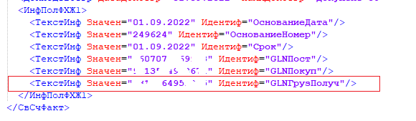

XSD схема, рекомендуемая разработчиком и поставляемая в составе решения, использует возможность комбинированного решения. Это стало возможным благодаря специальным функциям преобразования. Более подробно см. тут: https://manual.retail-soft.pro/spaces/UsMan/pages/95226531/%D0%A4%D1%83%D0%BD%D0%BA%D1%86%D0%B8%D0%B8+%D0%BF%D0%BE%D1%87%D1%82%D0%BE%D0%B2%D0%BE%D0%B3%D0%BE+%D0%BC%D0%BE%D0%B4%D1%83%D0%BB%D1%8F

Если GLN не используются, то для идентификации контрагентов и места хранения разгрузки остается использовать только комбинации ИНН и КПП. Этот способ менее надежен, может привести к неоднозначности в определении места хранения и контрагента или к ошибкам.

Использование комбинации ИНН и КПП обособленного подразделения грузополучателя не является хорошим способом и ненадёжно. Также это потребует самостоятельных внесений изменений в специальные схемы обмена XSD.

В примерах файлов УПД в данном документе используется вариант с GLN-идентификацией.

Идентификация товара.

Идентификация товара возможна по трем признакам.
- По артикулу СУПЕРМАГ ПЛЮС.
- По артикулу информационной системы Поставщика.
- По штрих-коду (GTIN).
По этому вопросу также нужно договориться с Поставщиками.

Если в файлах от контрагента нет постоянства в описании товарного артикула, то используется некий универсальный «ключ товара» (ARTICLEKEY). В тэге с таким названием указывается один из трех возможных идентификаторов товара. Но внутри одного файла не может быть разных по смыслу значений ARTICLEKEY. Все они должны быть однотипны (артикулы, артикулы поставщика или штрих-коды). Алгоритм приемки файла сам разберет, что в данном случае скрывается в тэге ARTICLEKEY.

После выбора способа идентификации товара и места хранения необходимо настроить XSD схемы обмена между СУПЕРМАГ ПЛЮС и СБИС.

Стоит отметить, что разработчик решения предоставляет пользователям не безвозмездной основе - эталонные схемы обмена.
Актуализирует их состояние.
Публикует на веб ресурсе:

https://manual.retail-soft.pro/spaces/UsMan/pages/50615843/%D0%98%D0%BD%D1%81%D1%82%D1%80%D1%83%D0%BA%D1%86%D0%B8%D1%8F+%D0%BF%D0%BE+%D0%BD%D0%B0%D1%81%D1%82%D1%80%D0%BE%D0%B9%D0%BA%D0%B5+%D0%BE%D0%B1%D0%BC%D0%B5%D0%BD%D0%B0+EDI+%D1%87%D0%B5%D1%80%D0%B5%D0%B7+%D0%9F%D0%BE%D1%87%D1%82%D0%BE%D0%B2%D1%8B%D0%B9+%D0%BC%D0%BE%D0%B4%D1%83%D0%BB%D1%8C+%D0%A1%D1%83%D0%BF%D0%B5%D1%80%D0%BC%D0%B0%D0%B3+%D0%9F%D0%BB%D1%8E%D1%81

При этом допускается самостоятельное изменение схемы, в зависимости от выбранной идентификации объектов и технологии работы. В схемах можно использовать порядка 50-ти различных встроенных функций, описание которых дано в бюллетенях изменений:

https://manual.retail-soft.pro/pages/viewpage.action?pageId=50615288

https://manual.retail-soft.pro/spaces/UsMan/pages/95226531/%D0%A4%D1%83%D0%BD%D0%BA%D1%86%D0%B8%D0%B8+%D0%BF%D0%BE%D1%87%D1%82%D0%BE%D0%B2%D0%BE%D0%B3%D0%BE+%D0%BC%D0%BE%D0%B4%D1%83%D0%BB%D1%8F

Контроль КИ и порядок сканирования КИЗов.

Регулятор предоставил возможность заполнять УПД данными о КИ произвольным образом. Данные в строке спецификации УПД по количеству могут не согласовываться с тем, что указано в этой строке в части КИ. В УПД могут быть вперемежку указаны КИ разных по вложенности упаковок. Коробки, блоки, пачки сигарет, например. В УПД список КИ не нормализован и не приведён к элементарной упаковке. У пользователя может возникнуть вопрос, что именно сканировать в куче товара, нужно ли вскрывать упаковки.
Принимается такое правило.

Всегда сканируется КИЗ минимальной невскрытой упаковки. Такое же правило должно быть и при заполнении УПД.

Сканирование КИЗ штучного товара на любом уровне упаковки позволяет идентифицировать сам товар и его количество, соответствующее уровню упаковки. При формировании спецификации накладных определенное таким образом количество учитывается автоматически. Кроме того, путем сканирование выявляется само содержание КИЗ, которое после обработки и отсечения крипточасти помещается в документы УПД.
При разборе КИЗ для весовых товаров считается, что количество товара определить по КИЗ невозможно и для данного сканирования оно устанавливается в значение 0.
То есть при сканировании КИЗ весового товара происходит идентификация товара, сам КИЗ добавляется в спецификацию документа с количеством 0 и количество товара не увеличивается. Его в этом случае надо проставлять вручную, определив вес либо взвешиванием товара, либо из информации на этикетке товара.
В программе Супермаг Мобайл для ОС Android, начиная с версии 2.2.123.23, имеется возможность сканировать весовые КИЗ. За тем исключением, что в программе Супермаг Мобайл вес необходимо вносить для каждого сканирования, и он фиксируется в журнале программы, как количество, идентифицируемое КИЗ.

Состав и назначение интеграционного решения.

Состав решения.

В состав интеграционного решения входят программа ТС «СуперМаг Плюс» и программа СБИС (разработчик Тензор). СБИС выполняет две роли: СЭД и сервиса ЭДО.
В данной документации установлены границы описания интеграционного решения. Документация ограничивается описанием эволюции документа УПД (ИУПД, УКД) при приёмке и отгрузке товара Ритейлером.

Зоны ответственности программ.

СБИС.
- Создание УПД, ИУПД, УКД.
- Хранение ЮЗД с сохранением их юридической силы.
- Обмен ЮЗД между абонентами.
- Юридически значимое подписание документов ЭЦП.
- Передача в ГИС данных о движении КИ, указанных в документах.

СуперМаг Плюс.

- Хранение необходимой товарной информации из УПД для использования в бизнес-процессах товародвижения.
- Сличение товарной информации из УПД с фактическим товародвижением.
- Сообщение в СБИС управленческого решения о выборе сценария товародвижения и подписании (отклонении) УПД.

Таким образом, процесс товародвижения выполняется в СуперМаг Плюс и там принимается решение о подписании и отклонении УПД. В СБИС это решение реализуется по правилам законодательства.

Для работы с товарами используется мобильное решение «СМ Мобайл Андроид и «СМ Мобайл»
Прием товаров с ОСУ можно выполнять программой:
«СМ Мобайл Андроид», начиная с версии 2.1. 999.30,
«СМ Мобайл 1.6», начиная с версии 1.6.2470.34 (только в режиме «Подсчет кодов КИЗ»).

Для получения использования максимально возможного функционала следует использовать актуальные версии продуктов СуперМаг Плюс и СуперМаг Мобайл, дистрибутивы которых и последние изменения размещены тут:

https://manual.retail-soft.pro/spaces/UsMan/pages/52173668/%D0%98%D1%81%D1%82%D0%BE%D1%80%D0%B8%D1%8F+%D0%B8%D0%B7%D0%BC%D0%B5%D0%BD%D0%B5%D0%BD%D0%B8%D0%B9+%D0%A1%D1%83%D0%BF%D0%B5%D1%80%D0%9C%D0%B0%D0%B3+%D0%9C%D0%BE%D0%B1%D0%B0%D0%B9%D0%BB

https://manual.retail-soft.pro/spaces/UsMan/pages/50615288/%D0%91%D1%8E%D0%BB%D0%BB%D0%B5%D1%82%D0%B5%D0%BD%D1%8C+%D0%B8%D0%B7%D0%BC%D0%B5%D0%BD%D0%B5%D0%BD%D0%B8%D0%B9+%D0%A1%D1%83%D0%BF%D0%B5%D1%80%D0%9C%D0%B0%D0%B3

ftp://tsuser:ty6s57m@194.154.87.10

Назначение интеграционного решения.

Интеграционное решение предназначено для поддержания ЭДО, обязательного при работе с маркированными товарами. По требованиям законодательства данные о движении маркированных товаров между УОТами должны фиксироваться в УПД, имеющими функции накладной, и передаваться в ГИС провайдерами на коммерческой основе. Таким образом, главная причина использования и ЭДО и, в частности, интеграционного решения – законодательное требование так работать.
Кроме этой причины есть ещё и деловая причина, вызванная естественной потребностью оптимизации бизнес-процессов. Цель - перевести документооборот с бумажного носителя на электронный.

Таким образом, интеграционное решение предназначено для удовлетворения требований законодательства и оптимизации документооборота.

Технические основы интеграционного решения.

Интеграционное решение использует файловый обмен формата XML между программой СБИС и программой СУПЕРМАГ ПЛЮС. Для передачи файлов используется FTP транспорт. Соответственно для начала запуска процедуры интеграции, необходимо иметь гарантии того, что FTP сервис - доступен, и открыт для полного доступа.
Решение можно использовать при работе с централизованной базой данных СуперМаг Плюс и для распределённых баз данных СуперМаг Плюс, где есть старшие и подчинённые базы данных.

Документы ТС СУПЕРМАГ ПЛЮС «УПД на приход» и «УПД на отгрузку».

ТС СуперМаг Плюс не создает, не рассылает и не хранит УПД, УКД в том виде, как требует законодательство, чтобы они были юридически значимыми. Все эти задачи выполняет СБИС.
Но в СуперМаг Плюс хранятся существенные данные из документов УПД, необходимые для поддержания бизнес-процессов товародвижения.
Для хранения и поддержания логики работы в СуперМаг Плюс созданы два специальных объекта: документы «УПД на приход» и «УПД на отгрузку». Эти документы находятся в разделе «Накладные».
Оба эти раздела защищены специальной лицензией, предоставляющей доступ к двум разделам (объектам).

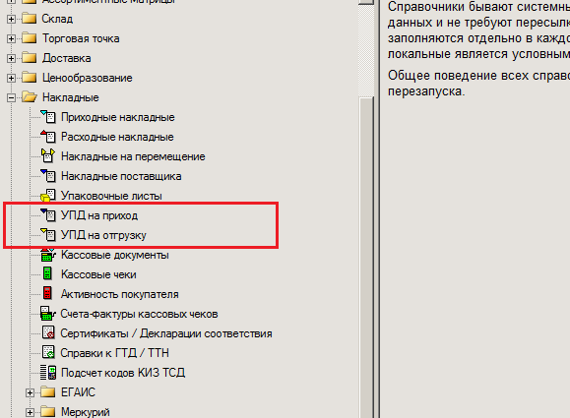

Необходимые системные настройки.

Административный модуль. Справочник «Сотрудники». Подписант ЭДО.

В Административном модуле в разделе «Права доступа», в закладке «Сотрудники» в диалог настройки атрибутов сотрудника имеется флаг «Подписант ЭДО»:

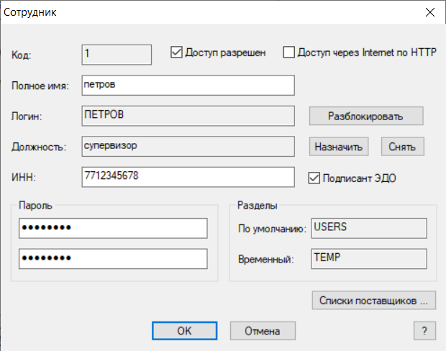

Если атрибут установлен, то ИНН и имя (логин) сотрудника будут проставляться в соответствующие поля УПД на отгрузку при смене им статуса УПД на приход или при создании УПД на отгрузку.
Простановка значений ИНН и имени в документ выполняется, если пользователь совершает с документом действия, соответствующие его подписанию. Меняет статус на «Принят» или отвергает документ. Если это делает сотрудник, не назначенный подписантом, то соответствующие поля не заполняются. При отсылке в сторону системы ЭДО файла UD или UICONFIRM данные об ИНН и имени подписанта передаются в файле. На стороне системы ЭДО эти данные должны быть приняты и использованы для совершения подписи.
(В совместном решении СУПЕРМАГ ПЛЮС и СБИС эти данные системой СБИС пока не используются, и реализованы на будущее).

Контрагенты.
В СУПЕРМАГ ПЛЮС в разделе «Контрагенты» создается справочник организаций (юридических лиц), предпринимателей, подразделений организаций и филиалов. При организации обмена между организациями ЮЗД требуется установить между контрагентами некоторые договорённости и правила. Результаты этих договорённостей нужно отразить в настройках СУПЕРМАГ ПЛЮС относящихся к Контрагенту.

Контрагенты. Закладка «ЭДО».

В раздел Контрагентов имеется закладка «ЭДО», на которую помещены атрибуты:
- «Идентификатор участника обмена УПД»;
- «Освобожден от обязанности использовать ЭДО»
- «ЭДО при приеме с расхождением»;
- «ЭДО при возврате поставщику»;
- «ЭДО при отгрузке с расхождением»;

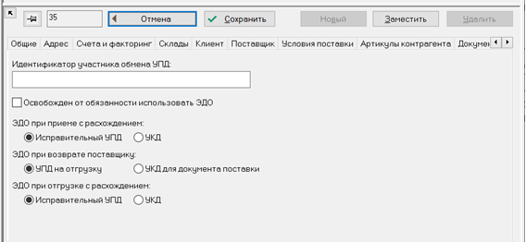

«Идентификатор участника обмена УПД». По смыслу обозначает абонентский номер в ЭДО обмене, выданный Провайдером данному контрагенту. В разделе «Контрагенты» он проставляется, чтобы обеспечить его простановку в документы значения «по умолчанию».
Если для контрагента задано значение характеристики, то в «Расходной накладной» необязательно заполнять поле «Собственный идентификатор участника обмена УПД» и/или «Идентификатор контрагента - участника обмена УПД». Эти данные будут автоматически подставлены в документ «УПД на отгрузку», в случае его автоматического создания при смене статуса Расходной накладной на «Отпущен полностью».
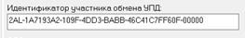

«Освобожден от обязанности использовать ЭДО». Атрибут позволяет явным образом исключить создание УПД на отгрузку для отдельных контрагентов, независимо от выполнения других условий генерации УПД. Атрибут используется для поддержки следующего исключения из правил ведения электронного документооборота маркированной продукции. По умолчанию - не установлен. Если атрибут будет установлен, то при смене статуса Расходной накладной автоматического создания документа «УПД на отгрузку» не произойдет.

«ЭДО при приеме с расхождением». Этот параметр отражает договорённость с Поставщиком о том, как он будет исправлять свои ошибочные УПД. Будет присылать исправленные УПД или дополнять ошибочный УПД другим документом - УКД. При работе с приемкой товара значение этого параметра необходимо. Если пользователь его не назначит, то система будет считать, что работа с контрагентом ведётся с использованием ИУПД.
При этом, стоит учесть, что настройка лишь является указанием для поставщика использовать иУПД или УКД. Если по каким-то причинам, поставщик проигнорирует такое указание, и вышлет, например, вместо иУПД –> УКД. Торговая система Супермаг успешно обработает пакет с таким документом и не сообщит пользователю о выявленном несоответствии.

«ЭДО при возврате поставщику». Этот параметр отражает договоренность с поставщиком о способе документирования возврата товара поставщику. По российскому налоговому законодательству собственник товара, возвращая товар поставщику, может, договорившись с поставщиком, оформить двумя способами.
- Самому выписать УПД на возвращаемый товар, как это делается при продаже. Это самый верный способ. Ибо возврат товара по гражданско-правовому смыслу ничем не отличается от договора купли-продажи (смена собственника товара на возмездной основе).
- Затребовать от Поставщика УКД к исходной УПД.

Предполагается, что с конкретным поставщиком будет всегда использоваться лишь один из этих способов документирования. Параметр «ЭДО при возврате поставщику» может принимать, соответственно, два возможных значения: «УПД на отгрузку» и «УКД для документа поставки».
Если для контрагента выбран вариант «УКД для документа поставки», то при смене статуса расходной накладной с операцией «Возврат поставщику» УПД на отгрузку не создается. В этом случае никаких документов поставщику не отсылается. Считается, что поставщик по результату приемки возврата сам оформит и пришлет УКД для коррекции того документа поставки, по которому делается возврат. При получении УКД оператор может согласиться или не согласиться с результатом оформления возврата.

«ЭДО при отгрузке с расхождением». По умолчанию для контрагента установлен флаг «Исправительный УПД». Значение флага учитывается функцией «Обработать акт приемки», если в файле ответа о результате приемке отсутствует тэг «ANSWERTYPE» или у него нет содержания.

В тех случаях, когда определено, что надо создавать УКД, функция «Обработать акт приемки» создает документ УПД на отгрузку с новой операцией «Коррекция при отгрузке». Документ создается в статусе «Сформирован» и отсылается контрагенту.

Спецификации УКД (то есть УПД на отгрузку с операцией «Коррекция при отгрузке») и УПД на отгрузку с операцией «Отгрузка получателю» имеют принципиальное отличие. Исправительный УПД содержит спецификацию принятой продукции с количеством принятого товара и стоимостью, признанной контрагентом. Например, если контрагент принял одну позицию из двух, в спецификации УПД будет принятая позиция. УКД содержит только строки, которые подверглись изменению. Например, если контрагент принял одну позицию из двух, то в спецификации УКД будет непринятая позиция с количеством 0, а принятая строка, не имеющая изменений, в УКД будет отсутствовать.

В обоих вариантах в документ «УПД на отгрузку» теперь проставляется номер исправления (+1 к максимальному номеру предыдущих исправлений по одной и той же расходной накладной), указывается номер предшествующего УПД и его дата. Для этого в заголовок УПД на отгрузку добавлена закладка «Исправления»:

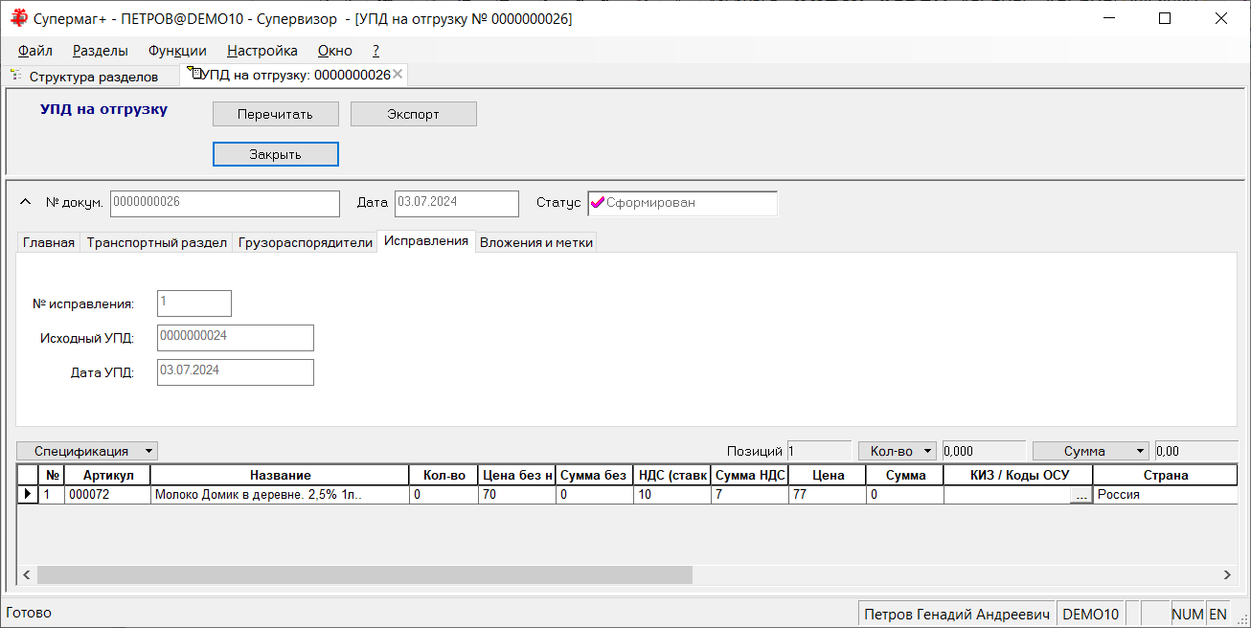

Контрагенты. Раздел «Склады».
Документ УПД по своему содержанию и назначению является приемо-передаточным, когда изображает накладную, и документом - налогового контроля, когда изображает счет-фактуру. Как приемо-передаточный документ, он фиксируется смену собственности на товар (иные ТМЦ). Как счет-фактура, - дает право покупателю на налоговый вычет по НДС.
Однако ни в том, ни в другом своем назначении УПД не выполняет функцию логистического (транспортного) документа. Для исчисления налогов и фиксации гражданско-правовых статусов собственности товара это не нужно. А вот для различных бизнес-задач - это совершенно необходимо.

Первый раз с данной проблемой участники оборота сталкиваются при приемке товара, когда данных в УПД недостаточно, чтобы определить, какому месту хранения этот УПД адресован. Для решения этой задачи в УПД вводятся дополнительные логистические данные. GLN склада разгрузки товара (места хранения).
Разумным будет предположить, что и у стороннего контрагента могут возникнуть того же рода проблемы, если в исходящем УПД не будет указано, на какой из его складов направлена поставка. Непременно такая проблема возникнет, если сторонний контрагент тоже использует СуперМаг Плюс.
Для описания складов стороннего контрагента и использования этих данных в дальнейшем при формировании Расходных накладных и исходящих УПД в разделе Контрагентов на закладке «Склад» имеется описание складов контрагента, содержащее поле «GLN».

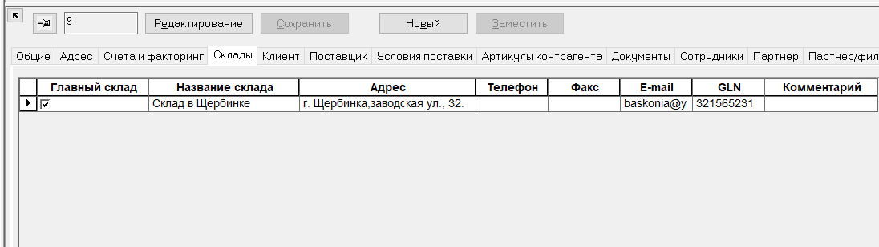

Значение GLN склада контрагента используется для заполнения соответствующего поля заголовка расходной накладной.

Контрагенты. Закладка «Артикулы поставщика».

УПД содержит спецификацию товаров. Формат, предусмотренный ФНС, не обеспечивает однозначной идентификации товарного артикула сторонами ЭДО обмена. В нативном документе предлагается указать только название товара. Для однозначной идентификации товарного артикула в межсистемном обмене используется системный артикул товара или штрих-код. В качестве системного артикула можно использовать артикул товара в СуперМаг Плюс или артикул товара в учетной системе контрагента. Об этом с контрагентом следует договориться. Универсальным является вариант использования штрих—кода товара. Но у товарного артикула может быть много штрих-кодов. Нужно выбрать штрих-код для межсистемного обмена. В СуперМаг Плюс такой предусмотрен в карточке товара и он помечается признаком «Обмен с EDI». Обычно, это штрих-код производителя и его можно использоваться при ЭДО с любым контрагентом.

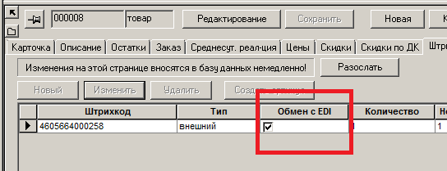

Но если получается так, что контрагент использует для идентификации товара свой штрих-код, а пользователь СуперМаг Плюс свой, то получается ситуация аналогичная той, что имеет место с системными артикулами. В этом случае нужно договариваться с контрагентом по какому штрих-коду пользователь будет работать с контрагентом.

В настройках контрагента в закладке «Арт. Контрагента» можно заблаговременно указать артикул и штрих-код поставщика.

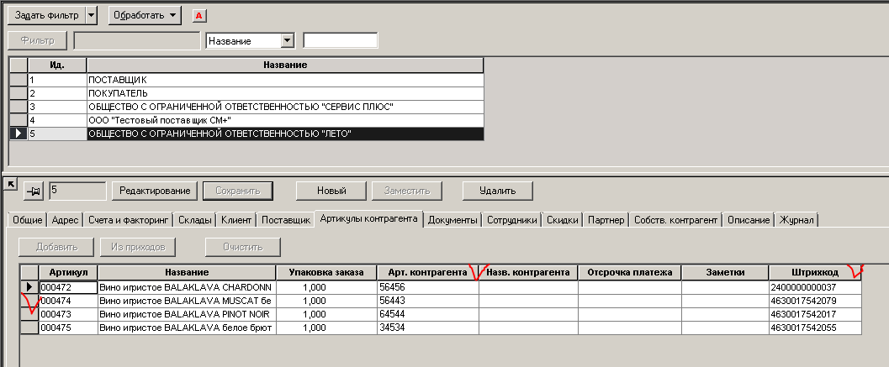
В отсылаемых СУПЕРМАГ ПЛЮС файлах «УПД на отгрузку» и ответе при приемке товара указывается штрих-код товара в тэге BARECODEEXTERNAL. Алгоритм подбора штрих-кода для подстановки в файл работает по следующему правилу. По умолчанию, передается штрих-код контрагента, заранее заявленный в системе СуперМаг Плюс (раздел контрагенты, закладка артикулы поставщика), если список артикулов и штрих-кодов у поставщика пуст, то передается штрих-код из раздела - карточка товара, который имеет признак - "Обмен с EDI ". Если ни один штрих-код не отмечен, штрих-код будет подобран по правилу "первый попавшийся".
В разделе «Контрагенты» (закладка «Условия поставки») требуется установить значение параметра «Прием по УПД/накладным поставщика». Если эта опция включена, то для всех поставок от данного поставщика будут проверяться следующие условия:
- Наличие и уникальность связи с Приходной накладной следующих документов: УПД на приход или накладной поставщика.
- Совпадение по спецификации, количеству и общей сумме документа Приходная накладная с документом УПД на приход или накладной поставщика.
Настройка работает совместно с проверкой №211 «Соответствие приходной накладной и УПД / накладной поставщика».

Контрагенты. Закладка «Условия поставки».
Также на закладке «Условия поставки» имеются настройки, отвечающие за копирование цен УПД в Приходную накладную. Принцип их использования описан в разделе «Заполнение Приходной накладной ценами из УПД».
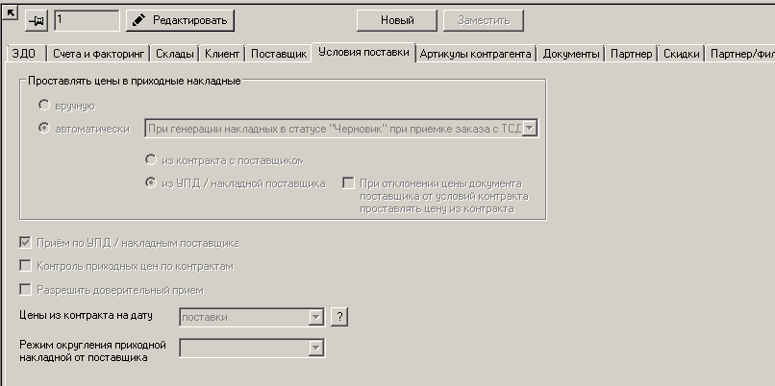

Справочник «Коды ТН ВЭД».

Использование ЭДО в первую очередь связано требованием законодательства о маркировке товаров. Хотя переход на электронный документооборот с бумажного является самостоятельной задачей, но для смены собственника на маркированные товары обязательно использование только ЭДО.
Поэтому в системе требуется сделать ряд настроек, связанных с маркировкой товаров. Перечень маркируемых товаров определяется по кодам ТН ВЭД. В СуперМаг Плюс имеется справочник «Коды ТН ВЭД», где указанные коды подлежащие обязательной маркировке.
Справочник ТН ВЭД обслуживается пользователем системы. Т.е. дополняется, модифицируется – самостоятельно. Обновление версии СуперМаг Плюс не модифицирует данный справочник, ни при каких условиях.

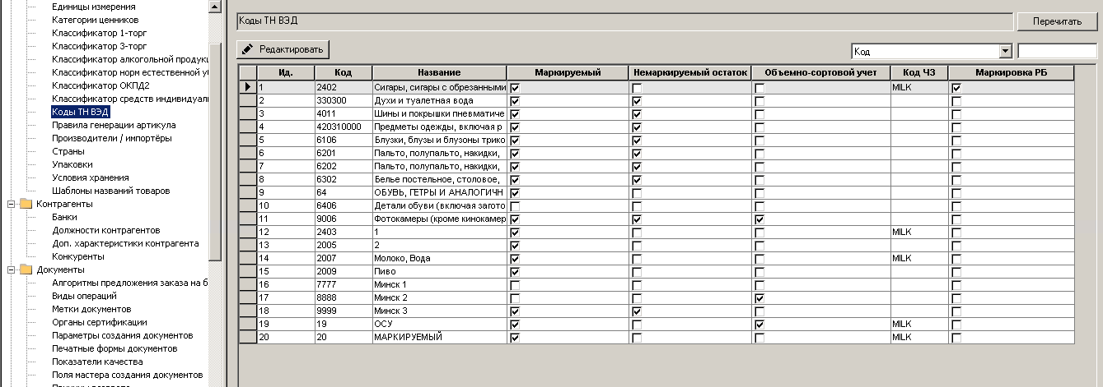

Колонка «Маркируемый» показвает, какие товары подлежат обязательной маркировке. Эту колонку требуется обязательно заполнять, чтобы система контролировала обязательность наличия кодов маркировки во всех товародвиженческих операциях.
Колонка «Немаркируемый остаток» показвает, какие маркируемые товары могут продаваться без маркировки до исчерпания начально остатка. Начальный остаток определяется в момент вступления в силу обязанности маркировки данной товарной группы. Этот параметр нужен, чтобы позволять на кассе одновременно поддерживать два сценария продажи товара: с маркировкой и без маркировки.
Колонка «Объёмно-сортовой учет», показывает по каким товарным группам пользователь в настоящее время использует временный порядок оформления УПД с использованием методики «Объемно-сортового учета». Эту галочку можно ставить только для групп, где имеется галочка в колонке «Маркируемый».Для кодов ТН ВЭД без флага «Маркируемый» флаг «Объемно-сортовой учет» смысла не имеет.

Справочник «Коды ТН ВЭД». Перечень доступных кодов ЧЗ.

В справочнике «Коды ТН ВЭД» дополнен перечень кодов, доступных для заполнения поля «Код ЧЗ» («Ветеринарные препараты» и ниже):

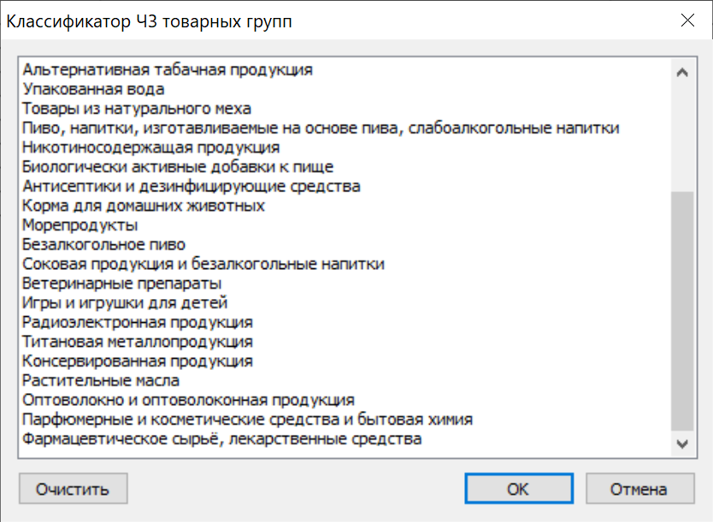

Административный модуль. Регистрация КИ.

Сохранение КИ товара при заполнении спецификации Приходных и Расходных накладных.

Сканирование КИЗ и регистрация КИ элементарных упаковок товаров и групповых упаковок прямого отношения к ЭДО не имеют, но многие процессы связывают эти две темы.

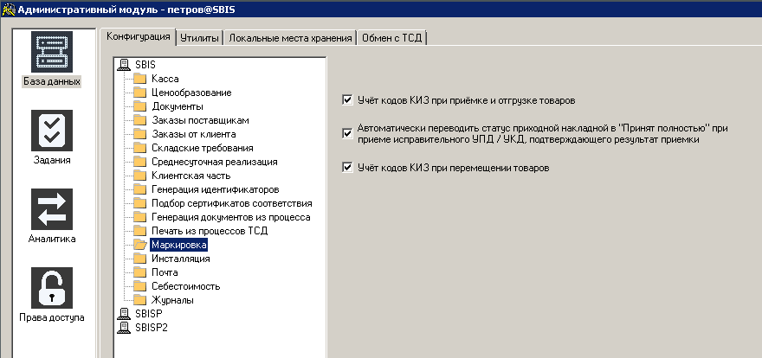

Если в настройках административного модуля установлен флаг «Учет кодов КИЗ при приеме и отгрузке товаров», то предполагается, что всякий прием или отгрузка маркированных товаров при операциях с внешними контрагентами требует регистрации КИ товаров для дальнейшей отсылки их в систему ЭДО.
Если флаг установлен, то при сканировании КИЗ товаров при заполнении спецификации приходной или расходной накладной (с операциями: приход, возврат от покупателя, возврат переданного товара, продажа, возврат поставщику, передача товара) КИЗ используется не только для идентификации товара, но и КИ сохраняется в спецификации накладной. Если флаг не установлен, то сканирование КИЗ приводит к идентификации товара, но в накладной КИ не сохраняется.
При успешном сканировании КИЗ в мастере ввода строки не разрешается вводить количество. Сканирование КИЗ приводит к немедленному сохранению в пункте спецификации количества, которое идентифицируется КИЗ.
При сканировании КИЗ и сохранении КИ не разрешается использовать один и тот же КИ дважды. В этом случае выдается предупреждение, например:

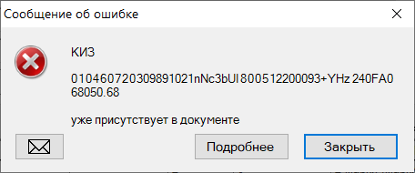

КИ, сохраненные в спецификации, не редактируются. Если необходимо удалить неверно просканированный КИ, необходимо удалить строку спецификации и провести сканирование повторно.

Для маркированных товаров не запрещается редактирование количества в строке спецификации или ввод сканированием EAN кода. Это позволяет проводить доверительный прием маркированного товара. Подразумевается, что контроль за правильностью ввода данных ведется административно.
В накладных не выполняется специальная обработка групповых КИ и КИ с неизвестными EAN кодами. Все EAN коды должны быть определены в системе заранее, а для приема маркированных товаров с групповыми КИ надо использовать процессы «Подсчет кодов КИЗ ТСД» или «Прием заказа ТСД».
При сканировании и сохранении КИ система СуперМаг Плюс не проверяет ее легальность. И принадлежность к ЮР. лицу. При этом состав марки, коректность ее заполнения согласно имеющися правилам системой проверяется.

Приемка товара.

Документ «УПД на приход».

Назначение документа.

Данный документ используется для хранения в СУПЕРМАГ ПЛЮС существенных данных УПД (ИУПД, УПД+УКД), поступившего от поставщика. Эти данные используются для сличения с данными фактического прихода, зафиксированными в Приходной накладной, основываясь на допущении, что данные «УПД на приход» точно совпадают с данными из УПД, такое сличение позволяет утверждать, что документирование факта хозяйственной жизни соответствует факту.
Товарно-количественный и суммовой состав документа «УПД на приход» на товарные запасы в СУПЕРМАГ ПЛЮС никак не влияет.
Документ создаётся исключительно автоматически путём приёма файла типа UI.

Документ «УПД на приход» однозначно соотноситься с УПД. УПД, поступивший от поставщика, однозначно идентифицируется по комбинации номера УПД, даты выписки УПД, поставщику и месту хранения поставки.

Состав документа «УПД на приход».

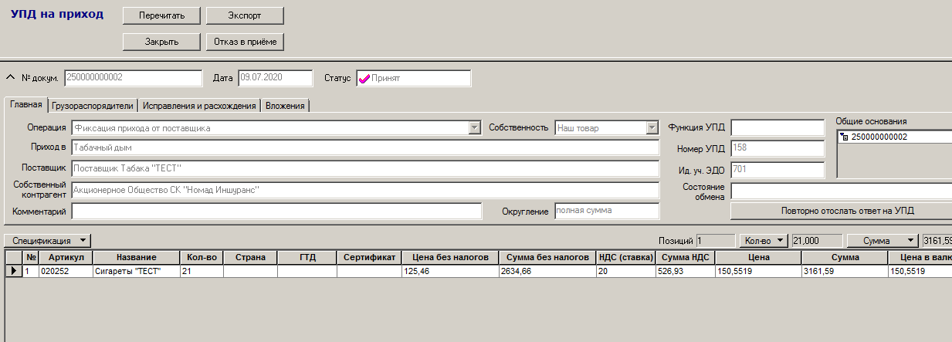

Закладка «Главная».

№ докум. – системный номер документа «УПД на приход».
Дата - дата выписки УПД и также системная дата документа «УПД на приход».
Номер УПД – номер электронного УПД и бумажного УПД.
Статус – системный статус документа «УПД на приход».
Состояние обмена – информация о текущем состоянии обмена с системой ЭДО.
Функция УПД – значения параметра функция УПД из файла УПД формата, утвержденного ФНС. Принимает фиксированные значения. Используется как справочная информация для пользователя.
Ид.уч.ЭДО – идентификатор участника ЭДО. В данном случае имеется в виду участник, принимающий УПД. Т.е. пользователь СУПЕРМАГ ПЛЮС. Данный параметр в настоящее время не учитывает и не применяет идентификатор, объявленный для контрагента на закладке «описание». Для назначения ИД. используется более простой алгоритм: номер ИД. присваивается накладной УПД в момент ее обработки на стороне «Почтового модуля» СУПЕРМАГ ПЛЮС (параметр: УПД фильтр – Собственный идентификатор участника документооборота)
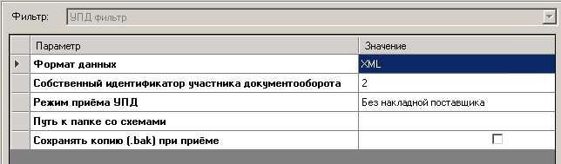
Приход в - место хранения поставки, которое определилось при разборе файла UI.
Поставщик – контрагент, который определился при разборе файла UI. В файле УПД он является Продавцом.
Собственный контрагент - контрагент, который определился при разборе файла UI. В файле УПД он является Покупателем.
Операция – системная операция документа «УПД на приход».
Округление - режим округления документа.

Закладка «Грузораспорядители».

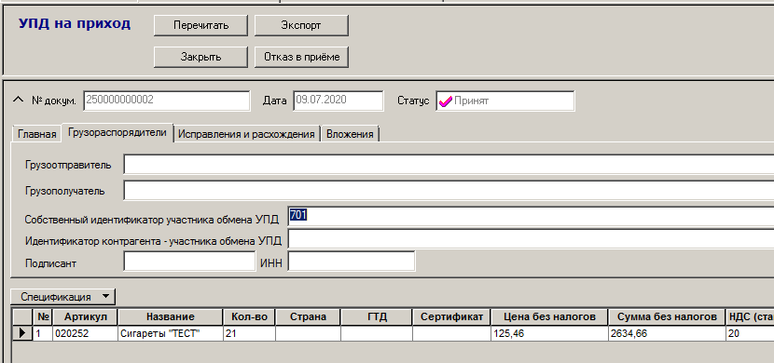

«Грузоотправитель», «Грузополучатель» - в этих полях показываются контрагенты, выполняющие в УПД указанные роли. Как и Продавец и покупатель, эти контрагенты могут определяться по сочетанию ИНН\КПП или по GLN организации или её подразделения. В УПД отправителя могут вообще отсутствовать.
«Собственный идентификатор участника обмена УПД» и «Идентификатор контрагента – участника обмена УПД» - абонентские номера участников обмена в системах ЭДО у провайдера.
Атрибуты «Подписант» и «ИНН» - заполняются именем и ИНН подписанта ЭДО – сотрудника подтверждающего УПД на приход. Заполняются, если действия по смене статуса документа или отказ от документа выполняет сотрудник , назначенный подписантом в административном модуле.

Закладка «Исправления и расхождения».

На закладке показывается номер и дата последнего исправления, если контрагент присылал эти сведения в УКД или в исправительном УПД. Номер и дата исправления являются обязательными атрибутами исправительных УПД, УКД и счетов-фактур в формате предусмотренном постановлением Правительства 1137.
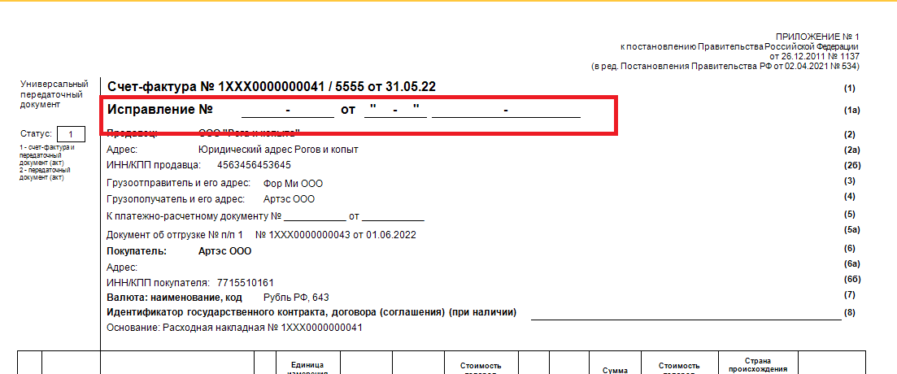

Значения этих параметров приходят от Поставщика и являются атрибутами нативного документа УПД (УКД).

Документы, принятые в версиях до 1.049 SP2, такой информации не содержат, и для них закладка будет иметь следующий вид:

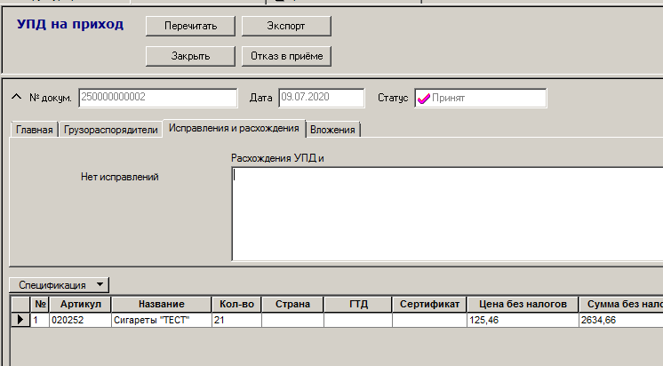

Такой же вид будет для документов, принятых первый раз (исходных УПД и УКД). В случае, если проводилось исправление в виде исправительного УПД или с помощью исправительного УКД и провайдер прислал в этих документах информацию о номере и дате исправления, закладка будет иметь следующий вид:

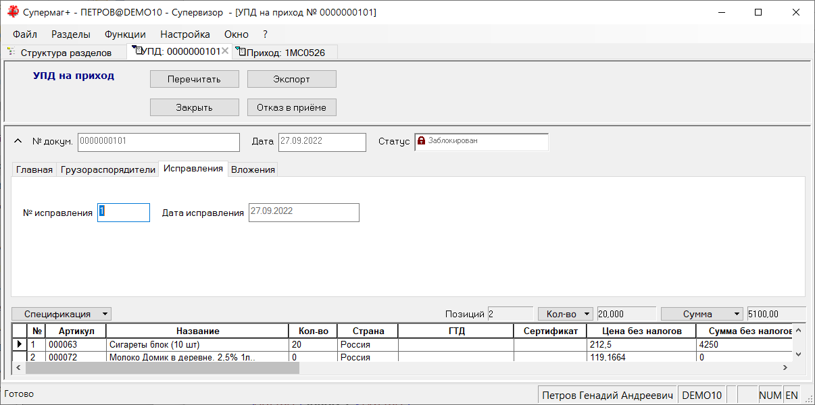

Поле «Расхождение УПД и накладной» предназначено для отображения многострочной информации о причинах расхождения между «УПД на приход» и Приходной накладной, созданной на его основании. Поле заполняется при смене статуса Приходной накладной со статуса «Черновик» на статус «Принят на складе» в ходе выполнения функции проверки на наличие расхождений между документом поставщика и результатами приемки товара.

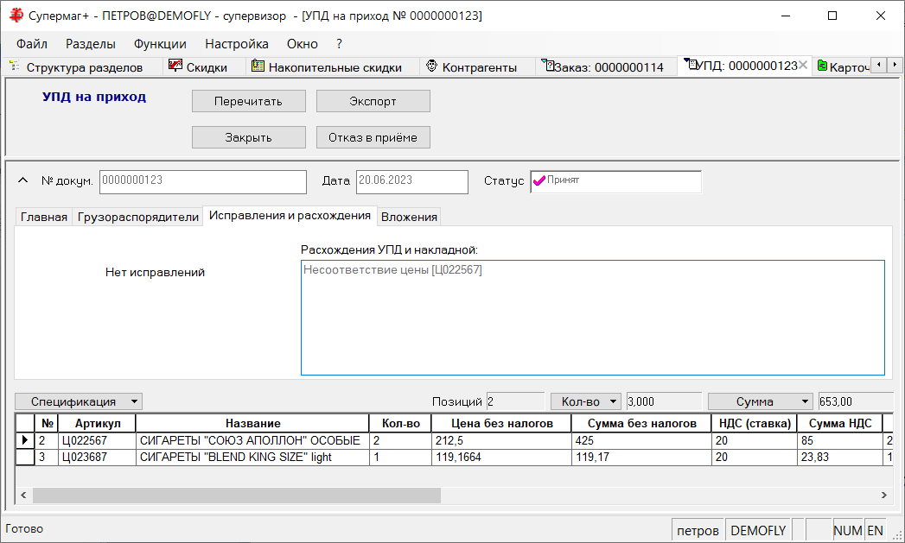

При отсылке «УПД на приход» поставщику в виде файла подтверждения приема (REPLY) информация о причинах расхождения помещается в тэг <COMMENTARY>.

Номер и дата документа.

Номер документа «УПД на приход» является системным номером СуперМаг Плюс и никак не совпадает с номером УПД. Номер УПД указывается в шапке документа «УПД на приход» отдельно. Но дата выписки УПД соответствует дате документа «УПД на приход». Она берётся из приходящего файла типа UI и общем случае не соответствует текущей дате в момент создания документа «УПД на приход». Дату создания документа можно посмотреть в его истории. Таким образом, дата «УПД на приход» совпадает с датой УПД и УПД(б), а также с датой УПД в учетной системе поставщика. На этом факте следует строить поиск документа в СуперМаг Плюс по дате выписки.

Отказ в приеме.

В интерфейсе открытого на просмотр документа «УПД на приход» имеется кнопка «Отказ в приеме»:

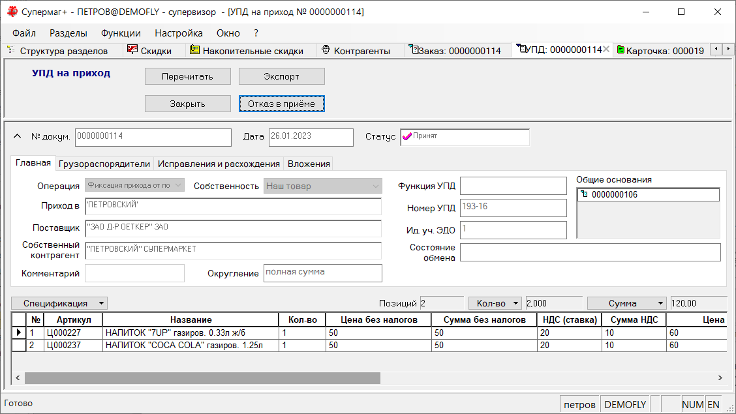

Нажатие кнопки приводит к смене статуса документа на «Заблокирован». Функция открывает диалог старта, в котором можно ввести строку с описанием причины отказа в приеме:

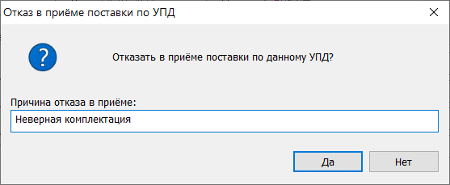

Строка с причиной отказа помещается в поле «Комментарий» документа. При отсылке файла подтверждения приема (REPLY) информация помещается в тэг <COMMENTARY>.

В интерфейсе отобранных документов в кнопку «Обработать» используется функция «Отказ в приеме» для отмены поставки нескольких документов. В диалоге функции также имеется возможность указать причину отказа:

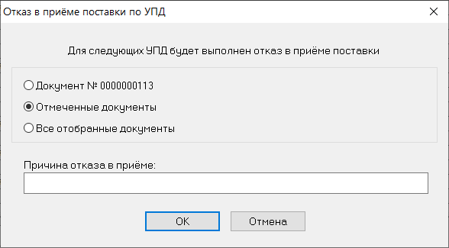

Отказ в приеме невозможен, если на основании УПД уже создана Пприходная накладная со статусом, отличным от «Черновик».

Статусы документа.
Статусы документа «УПД на приход» показывают состояние обработки документа на стороне СУПЕРМАГ ПЛЮС в процессе приёмки товара. Документ имеет три деловых статуса: Принят, Закрыт, Заблокирован. И один технический статус – Черновик, который нужен только, чтобы удалить документ.
Принят – показывает, что документ создан, но ещё не обработан на стороне СУПЕРМАГ ПЛЮС.
Закрыт - показывает, что документ обработан на стороне СУПЕРМАГ ПЛЮС и в сторону системы ЭДО послан ответ о согласии на подписание титула Покупателя.
Заблокирован - показывает, что документ обработан на стороне СУПЕРМАГ ПЛЮС и в сторону системы ЭДО послан ответ об отказе в подписании титула Покупателя.

Переходы из статуса в статус выполняются вручную (исключительные случаи) или автоматически (базовый сценарий работы) при определённых событиях. Далее приведён граф смены статусов.

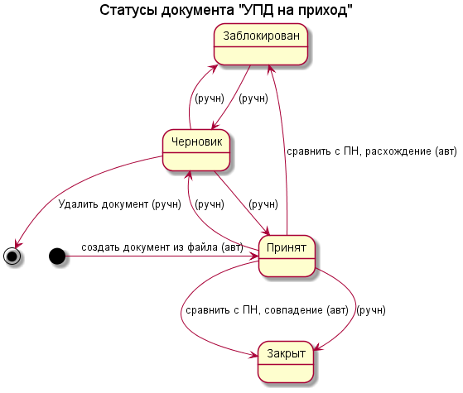
Получение файла типа (UI) приводит к созданию « УПД на приход» в статусе «Принят» принимается состояние обмена «Получен».
В ходе дальнейшей работы переход к состояниям:
- или статус УПД «Закрыт», состояние обмена «Принят», статус приходной накладной «Принят полностью»
- или статус УПД «Заблокирован», состояние обмена «Отклонен», приходная накладная может отсутствовать, то есть полный отказ от приема, приходная накладная есть в статусе «Принят складом», что означает прием с расхождением.

Состояния обмена.
Кроме статусов документа «УПД на приход» в документе показывается информация о текущем состоянии обмена файлами со СБИС. В этом обмене тоже есть свои состояния этого процесса.
Значение поля Состояния обмена является комбинацией четырех информационных полей.

[Результат приемки] - [Документирование расхождений] - [Статус обработки ответа] - [Описание ошибки при обработке ответа]

[Результат приемки] – показывает с одной стороны стадию обработки пришедшего УПД, с другой стороны, - результат приемки товара. Может принимать следующие значения :
«Не обработан», « Получен», "Принят", "Отклонён", «Расхождение».
Получен – означает, что документ УПД получен, результат приемки ещё неизвестен.
Принят – означает, что товар принят без расхождений.
Расхождение - означает, что товар принят с расхождениями
Отклонен – означает, что товар не принят и документ УПД отклонен (не подписан).

Если товар принят с расхождениями, то заполняется поле [Документирование расхождений]. Значения этого поля показывают, с одной стороны, как документируются расхождения (ИУПД или УКД), с другой стороны, показывают, в какой стадии это находится обмен УКД.

Принимает следующие значения.

Расхождение, получен УКД,
Расхождение, ожидание УКД,
Расхождение, ожидание исправительного УПД.

(текст про «ожидание..» выводится, только если ответ успешно обработан и передан отправителю).

Поля [Статус обработки ответа] и [Описание ошибки при обработке ответа] заполняются на основании ответа из СБИС, присланного в файле APPERAK.

Поля принимают следующие значения:

- ответ отослан и подписан
- неизвестная ошибка при отсылке ответа
или
- ответ отослан на ответ получена ошибка: + текст ошибки в поле [Описание ошибки при обработке ответа] .

В случае ошибки при приеме с расхождениями текст «ожидание…» не выводится (см. выше).
Описание состояния обмена и публикация текста ошибки обязательно для всех трех вариантов ответа: Принят, Расхождения, Отклонен.

В фильтре раздела «УПД на приход» состояние обмена имеют четыре значения: Отклонен, Принят, Получен, Расхождение.

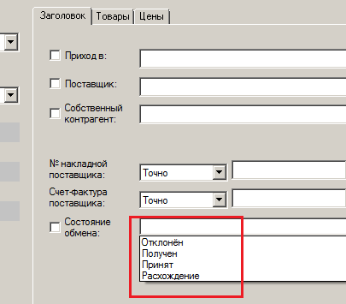

В списковом представлении Приходных накладных также есть похожее информационное
поле: «УПД. Состояние обмена».
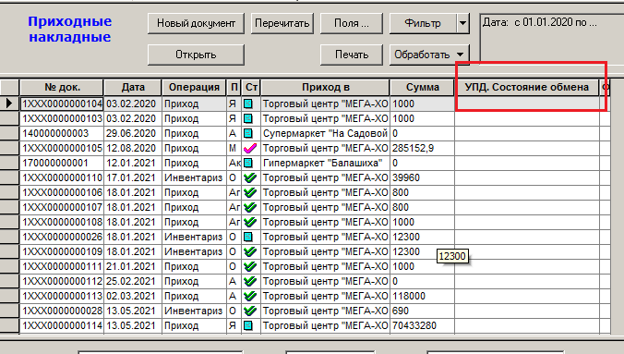

В зависимости от того с каким режимом «УПД на приход» сейчас взаимодействует Приходная накладная (исходный УПД, УКД, ИУПД, ИУКД) поле может заполняться различными значениями состояния.

Режим исходной УПД.

Ожидание УПД
Не обработан
Зафиксирован
Отклонен
Получен, ждет регистрации приема

Для состояний «Отклонен» и «Получен» могут быть дополнения в зависимости от содержания APPERAK:
- ответ отослан
- ошибка при отсылке ответа

Режим УКД и ИУКД.

Принят, есть расхождения.
Принят, есть расхождения. Ответ подписан, ожидание УКД
или
Принят, есть расхождения. Ответ отослан. + текст ошибки
или
Принят, есть расхождения. Ответ отослан. Ошибка ЭЦП
или
Принят, есть расхождения. Ответ отослан, ждет подписания.

Режим ИУПД

Отклонен. Есть расхождения.
или
Отклонен. Есть расхождения. Ответ подписан, ждет исправительный УПД.
или
Отклонен. Есть расхождения. Ответ отослан. + текст ошибки
или
Отклонен. Есть расхождения. Ответ отослан. Ошибка ЭЦП
или
Отклонен. Есть расхождения. Ответ отослан, ждет подписания.

Операции.

В «УПД на приход» предусмотрены ТРИ системные операции, которые устанавливаются автоматически.
«Фиксация прихода от поставщика» - основная операция. Показывает, что УПД документирует поставку, куплю-продажу (смену собственника).
«Коррекция при приёмке» - показывает, что «УПД на приход», создано на основании комбинации двух внешних документов, предыдущего, еще не закрытого «УПД на приход» и УКД к нему. Используется при получении УКД при незавершенной приемке товара для исправления ошибок в исходном УПД.
«Коррекция уже принятой поставки» - показывает, что «УПД на приход», создано на основании комбинации двух внешних документов, предыдущего, уже закрытого «УПД на приход» и УКД к нему. Используется при получении УКД после завершения приемки товара для оформления возврата товара поставщику.

Режим округления.

В интерфейсе закладки «Главная» для документа «УПД на приход» имеется поле «Округление». В поле выводится режим округления, который определяется по содержанию документа в момент его получения почтовым модулем. Поставщики и провайдер ЭДО не предоставляют сведений о способе расчета цен и сумм в документе. По этой причине значение режима округления устанавливается на основании анализа соответствия цен и сумм полученного документа. В некоторых случаях цены могут быть такими, что к ценам и суммам документа могут подходить разные режимы округления. В этом случае будет проставлен какой-либо из них, и если он будет отличаться от ожидаемого режима округления, это не будет ошибкой.
В тех случаях, когда соответствие не выявлено, показывается текст «не определено».
Документы, полученные до установки версии 1.049 SP2, имеют то значения округления, которое было проставлено в документ по умолчанию. Это значение может не соответствовать реальному режиму округления документа.

Бизнес-процессы приёмки.

Товар считается принятым в СуперМаг Плюс, если создана Приходная накладная и переведена в значащий статус (Принят на складе или Принят полностью).
Приёмка на основании УПД может проводиться, как на основании Заказа поставщику, так и без ранее размещённого заказа поставщику.
В случае, приемки без основания «Заказ поставщику» (электронный документ), поставщик при формировании УПД, не должен! в полях документа УПД делать ссылки (упоминания, комментарии, проставлять значения «по-умолчанию») указывающие на номер документа, который мог выступать в роли «Заказа поставщику». При приеме УПД, если основание– указано, но самого электронного документа в системе нет - обработка УПД приведет к ошибке «Почтового модуля». И документ УПД будет - отвергнут.

Доверительный приём.
Доверие в данном случае касается только КИ, перечисленных в «УПД на приход».

Понятие «Доверительный прием» касается только состава КИ. Получающая сторона «верит», что перечисленных в УПД КИ поступили по факту и поэтому при приёмке сканирование КИЗ не производится. Доверительность не распространяется на состав спецификации, количество и цены. Все эти данные Приходной накладной следует внести в накладную штатным образом. В то время как данные о КИ в ПН вносить не нужно, ибо они есть в «УПД на приход» и им можно доверять.
Доверительный приём товара является основным сценарием работы. Считается, что в идеале поставка должна соответствовать контракту, заказу и УПД, присланному Поставщиком.
Доверительный приём возможен только в том случае, если к моменту поступления товара УПД от Поставщика уже поступил и в СуперМаг Плюс создан документ «УПД на приход».

Можно рассмотреть три сценария доверительного приёма.

В первом случае Приходная накладная создаётся экспортом из «УПД на приход» и переводится в статус «Принят на складе». В этом случае состав и количество документов «УПД на приход» и Приходная накладная полностью совпадают.
Во втором случае Приходная накладная создаётся любым другим путем кроме копирования из «УПД на приход». При этом сканирования КИЗ также не проводится. В основание Приходной накладной ставится «УПД на приход». Далее, Приходная накладная поднимается до статуса «Принят на складе». В этом случае возможно, что состав и количество Приходной накладной и «УПД на приход» не совпадут. Значит, доверительный приём в этом случае не произойдет.
В третьем случае Приходная накладная создаётся любым другим путем кроме копирования из «УПД на приход». При этом сканирования КИЗ также не проводится. В основание Приходной накладной ставится «УПД на приход». Далее, Приходная накладная поднимается до статуса «Принят на складе». В этом случае, возможно, что состав и количество Приходной накладной и «УПД на приход» не совпадут. Но, в отличии от второго случая, несовпадения коснутся целой строки или строк спецификации (не прислали позицию целиком), в этом случае препятствий для доверительного приема «с расхождениями» - нет.

Во всех этих случаях Приходная накладная данными о КИ не заполняется. Данные о КИ по данной поставке хранятся в «УПД на приход».

Если приходная накладная создается на основании УПД на приход, у которого поле «функция УПД» имеет значение «СЧФДОП», то есть, когда УПД на приход одновременно является счетом-фактурой, в приходную накладную в поле «дата счета-фактуры» копируется дата документа «УПД на приход».

Приёмка с контролем КИЗ.

Контроль КИЗ – это сличение КИЗов на товаре, фактически полученном от Поставщика, с теми, которые указаны в УПД. УПД содержит преобразованные КИ, в которых отсечены «криптохвосты» и нечитаемые символы. Вот такие КИ и сличаются с реальными КИЗ на товаре с учетом описанных преобразований. Контроль КИЗ ведётся в режиме он-лайн мгновенно при сканировании КИЗ на товаре и по Приходной накладной при её переводе в статус «Принят на складе».
Контроль КИЗ подразумевает полное сканирование всех КИЗ в поставке.
Для того, чтобы была возможность контролировать КИ на принимаемом товаре УПД по данной поставке должен быть получен заранее. В СуперМаг Плюс будет создан документ «УПД на приход» и он должен быть указан в основании процесса «Подсчёт кодов КИЗ ТСД».
В торговой системе не реализован механизм частичного сличения КИЗов, а так же приемка товара поштучно, методом сканирования агрегированного кода. Система не имеет прямой интеграции с серверами «Честного Знака», и не имеет механизма получения истории агрегации марок.

Приёмка до получения УПД.

Поступление в магазин (склад) товаров в рамках поставки и электронного документа УПД может происходить в различной временной последовательности. Законодательство не требует обязательного предварительного получения УПД, прежде чем осуществить приёмку товара.
Таким образом, товар в магазин для приёмки может поступить раньше, чем в ТС СуперМаг Плюс появится информация об УПД по этой поставке. В этом случае товар может быть принят без УПД. Для последующей связи данных этой приёмки с поступившим позже УПД будет использоваться номер УПД и базовые атрибуты УПД (Поставщик и место поставки). Бизнес-процесс основан на допущении, что номер и дата выписки электронного и бумажного совпадают. Если поиск по номеру накладной не дал результата (теоретически номер бумажной накладной и УПД могут отличаться), то поиск ведётся по номеру бумажного счета-фактуры (если он выписан к этому моменту Поставщиком). Если нет электронного УПД (УПД на приход), то пользователь должен запросить у экспедитора бумажный УПДб и использовать его номер и дату, введя их в СуперМаг Плюс.
Поскольку номер документа поставщика в Приходную накладную будет пользователем вноситься вручную, что следует учитывать некоторые важные моменты. Вводимый номер должен иметь 100% сходство с номером, который указал поставщик. Система СуперМаг Плюс не производит никаких преобразований при сличении введенного номера. Не делает исключений при проверке номера набранного заглавными или прописными буквами. Не удаляет лишние пробелы, не добавляет лидирующие символы и т.п.

При поступлении файла UI происходит проверка на наличие уже созданной Приходной накладной по этой поставке и на отсутствие ранее полученной УПД. Алгоритм поиска Приходной накладной для создаваемого «УПД на приход» выполняется, чтобы определить был ли выполнен прием поставки до получения УПД.
Поиск ведется по условию совпадения атрибута «Документ поставщика» в Приходной накладной с атрибутом «Номер УПД» документа «УПД на приход» и совпадения даты документа поставщика в Приходной накладной с датой «УПД на приход». Если данные не совпали проверяется следующие условия. Совпадение даты и номера счета фактуры из Приходной накладной с датой УПД и атрибутом «Номер УПД» документа «УПД на приход».
Это связано с использованием УПД одновременно в роли счета-фактуры и накладной, и, соответственно, использованием номера УПД, как номера счета-фактуры при оформлении Приходной накладной.

Если приходная накладная создаётся до того как поступит УПД и в СуперМаг Плюс будет создан документ «УПД на приход». После того, как поступит УПД, произойдет сличение созданного на его основе документа «УПД на приход» с созданной Приходной накладной.
При этом в общих основаниях Приходной накладной при её создании указать ссылку на «УПД на приход» невозможно и её там не будет. Помимо этого, в практике использования «УПД на приход» при приеме товаров могут быть иные случаи использования УПД. Например, при приеме по Заказу и Накладной поставщика или при приеме без указания «УПД на приход», как основания прихода. В этом случае «УПД на приход» также отсутствует в основании Приходной накладной, тогда как номер документа поставщика и его дата могут быть заполнены, в том числе, и вручную..

Поэтому при смене статуса Приходной накладной с «Черновик» на «Принят на складе» для Приходной накладной выполняется поиск подходящей «УПД на приход». Поиск выполняется по значениям атрибутов приходной накладной: «Документ поставщика», «Дата документа поставщика», «Поставщик», «Приход в». Эти атрибуты должны совпадать со значениями атрибутов УПД на приход «Номер УПД», дата документа «УПД на приход», «Поставщик», «Приход в» и УПД на приход должен иметь статус «Принят».
Если документ «УПД на приход» найден, он добавляется в общие основания Приходной накладной и обрабатывается при смене статуса Приходной накладной.
«Дополнительно, для случая, когда УПД на приход имеется в основании Приходной накладной, но попала туда без соблюдения правил приема по УПД, при смене статуса Приходной накладной и перед обработкой «УПД на приход» из основания накладной, проводится сверка номера и даты документа поставщика Приходной накладной и данных «УПД на приход».

Номер и дата документа поставщика в приходной накладной - на рисунке:

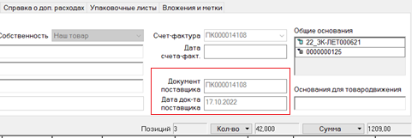

Отсутствие или неверные значения этих атрибутов в Приходной накладной приводят к неверному заполнению файла подтверждения приема «УПД на приход». По этой причине не будет выполняться процедура обработки «УПД на приход» при смене статуса Приходной накладной, которая приводит к смене статуса «УПД на приход» в ту или иную сторону и, как следствие, к отсылке подтверждения приема поставщику.
Сам факт несоответствия номера и даты документа поставщика и данных «УПД на приход» говорит о том, что прием поставки по «УПД на приход» не производился или производился с нарушением порядка действий и УПД оказался в основании приходной накладной случайным образом.

Отказ от принятия поставки.

Если получен УПД и создан документ «УПД на приход» в статусе «Принят», то по логике ожидается поставка по этому документу. По разным причинам эта поставка может не состояться. Это могут быть бизнес-причины или технические причины. В данном случае можно просто удалить создавшийся в СуперМаг Плюс документ «УПД на приход», а можно честно завершить документооборот и ответить на УПД неподписанием титула покупателя.
В данном случае УПД будет отмечен в ЭДО, как отклонённый.
В ТС Приходная накладная в данном случае не создаётся.

Не следует путать эту ситуацию с той, когда товар принят (создана Приходная накладная), а документ УПД не подписан (отклонён). Такая ситуация является приёмкой с расхождениями.

Номер ГТД.
Расширен подраздел <SMSPECWE> документа «УПД на приход» - новым тегом <GTD> - Номер Таможенной декларации.

<xs:element minOccurs="0" name="GTD" type="xs:string" />

В документах, в которых присутствует номер ГТД, была изменена структура его хранения. В прошлых версиях допускалось, что в одной строке спецификации может присутствовать товар с разными ГТД, соответственно, номер ГТД хранился в таблицах расширения спецификации SMSpecIO, SMSpecWEIO, SMSpecPKIO, SMSpecUDIO. Как выяснилось, в схемах документов ФНС в одной строке спецификации может присутствовать только один номер ГТД. При необходимости указать несколько номеров, требуется сформировать несколько строк спецификации.
В текущей версии для хранения номера ГТД в таблицы SMSpecNacl, SMSpecWE, SMSpecPK, SMSpecUD добавлено поле GTD. Соответственно, это поле удалено из прежних таблиц. При обновлении версии данные о ГТД перемещаются из прежних таблиц в новые поля спецификаций документов. Если по какой-то причине в прежних таблицах будет несколько значений ГТД для одной строки спецификации, будет перемещен первый попавшийся ГТД.
Соответственно, изменен интерфейс ввода номера ГТД в спецификации документов. Теперь это мастер для ввода одного номера ГТД:

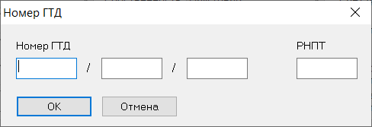

Внимание! При использовании в XML-почтовом обмене таблиц SMSpecNacl, SMSpecWE, SMSpecPK, SMSpecUD, необходимо учесть изменение их структуры. Также могут потребовать изменения пользовательские печатные формы документов, где выводится ГТД.

Протокол обмена между СУПЕРМАГ ПЛЮС и СБИС при приёмке товара.

Файлы, используемые протоколом при приемке.

В протоколе используется три типа файлов.

№ | Тип файла | Кто создает? | Кто принимает? | Зачем нужен?
1 | Тип UI | СБИС создает файл из нативного УПД, ИУПД , УКД, ИУКД | СуперМаг Плюс | Стартует протокол обмена при приемке товара. Содержит существенные данные УПД и УКД
2 | Тип REPLY | Создается в СУПЕРМАГ ПЛЮС в ответ на файл типа UI | СБИС. | Передаёт в СБИС данные о принятом бизнес-решении о принятии или отклонении поставки и приеме или отклонении УПД. Кроме бизнес-решения в ряде случаев содержит данные о фактической приемке. Также содержит указание, какой сценарий документирования расхождений нужно использовать: ИУПД или УКД.
3 | Тип APPERAK | Создается в СБИС | СУПЕРМАГ ПЛЮС | Файл носит характер технической квитанции об успешном (неуспешном) формировании ответа Поставщику на базе файла REPLY. При ошибке формирования ответа и подписания на стороне СБИС пользователь при помощи данного файла получает информацию о ходе отсылки ответа в интерфейсе СУПЕРМАГ ПЛЮС. Это позволяет пользователю работать с одним интерфейсом. После устранения проблемы на стороне СБИС пользователь может повторно отправить файл REPLY.

Файл UI имеет настраиваемую структуру. Структура зависит от договорённостей с Поставщиком о составе и назначении передаваемой информации. Также зависит от провайдера, который обеспечивает трансформацию унифицированного стандарта УПД в стандарт файла UI. Настройка осуществляется с использованием Редактора XML схем в СуперМаг Плюс. Следует учитывать, что созданная в редакторе XSD-схема используется СуперМаг Плюс при приёмке файла. Для формирования файла нужна другая XSD-схема (похожая), используемая СБИС.

Организационная оговорка: настройка обмена файлом UI ведётся клиентом самостоятельно при помощи Технической поддержки поставщиков решения. Решение для каждого клиента в данном случае индивидуальное.

Описание структуры эталонной файла UI и пример отредактированной структуры файла UI приведены в Приложении 1.

Файлы REPLY и APPERAK имеют неизменяемую структуру и не настраиваются. Они являются частью готового решения.

Описание файлов REPLY и APPERAK приведено в Приложении 2 и Приложении 3, соответственно.

Общая логика обмена.

СБИС получает от провайдера Поставщика УПД, ИУПД, УКД (ЭДО документы). Это законодательно унифицированные файлы, сделанные по стандартам ФНС. На стороне СБИС файл с УПД преобразуется в другой файл типа UI (файл UI), который пересылается в СУПЕРМАГ ПЛЮС. Файл содержит информацию, необходимую для приёмки товара и однозначной идентификации УПД.
- Номер, дату УПД.
- Поставщика, Покупателя и место поставки.
- Спецификацию УПД с номенклатурой, количеством, ценой, списком ИК.

На основании файла UI в СуперМаг Плюс создаётся документ «УПД на приход» в статусе «Принят». После выполнения приёмки СуперМаг Плюс должен дать ответ в адрес СБИС, что делать с присланным УПД (подписать или отклонить). Ответ даётся в форме файла Reply, в котором есть тэг RESULT. Значения этого тэга определяют суть ответа.
Кроме того, в файл REPLY помещается фактическая спецификация приёмки с номенклатурой, количеством и списком ИК, снятых с реальных товаров.

RESULT (файл REPLY) и спецификация фактической приемки | Суть ответа
1 (наличие и отсутствие спецификации не имеет значения) | Товар принят, УПД нужно принять (подписать титул Покупателя). На это СБИС подписывает титул покупателя документа УПД и отправляет в сторону Поставщика.
2 + спецификация | Товар принят с расхождениями, документ УПД принят (нужно подписать титул Покупателя)..  На это СБИС подписывает титул покупателя УПД.  Поставщику отсылается подписанная УПД и фактическая спецификация приёмки. На основании этих данных, поставщик должен сформировать УКД.
3 + спецификация  (вариант 1 (поведение настраивает Тензор))*** | Товар принят с расхождениями, документ УПД - отклонен.  На это СБИС подписывает титул покупателя, не смотря на то, что СУПЕРМАГ ПЛЮС отклонил УПД.  Поставщику отсылается подписанная УПД и фактическая спецификация приёмки. На основании этих данных, поставщик должен сформировать новую УПД (ИУПД).
3 + спецификация  (вариант 2 (поведение настраивает Тензор)) | Товар принят с расхождениями, документ УПД - отклонен.  На это СБИС не подписывает титул покупателя.  Поставщику отсылается отказ от подписания УПД и фактическая спецификация приёмки. На основании этих данных, поставщик должен сформировать новую УПД (ИУПД).
3 (без спецификации) | Товар не принят (в полном объеме), УПД отклонён. На это СБИС отклоняет УПД и не подписывает титул покупателя. Поставщику отсылается отказ от подписания УПД.

*** - даже, если из СуперМаг Плюс а СБИС поступает ответ, что УПД нужно отклонить при том, что товар принят, на уровне СБИС может быть принято решение о подписании титула Покупателя УПД и последующем ожидании ИУПД. Этот вопрос обсуждается пользователем с провайдером и Поставщиком. Для СуперМаг Плюс такой УПД считается отклоненным, а приемка незавершенной.

Получения файла REPLY в СБИС обрабатывается роботом и запускает процесс подписания титула покупателя УПД ЭДО.
При формировании титула покупателя с акцептом или отказом и подписании документа УПД ЭДО могут возникнуть различные инциденты на стороне СБИС (документ не будет подписан, отправлен или прочее). Поскольку человек, по замыслу ведения бизнес-процесса управления, присутствует только на стороне СуперМаг Плюс, а на стороне СБИС работает робот, то СБИС должен отослать в СуперМаг Плюс квитанцию об успешном (неуспешном) завершении обработки УПД. В данном случае, центр управления процессом находится в СуперМаг Плюс и там же имеется интерфейс пользователя для наблюдения за состояние обработки УПД.
СБИС квитирует результат обработки УПД и отсылает в сторону СуперМаг Плюс файл APPERAK, который, в свою очередь, тоже содержит тэг с именем RESULT (но иным смыслом). Если после отсылки файла подтверждения будет получена квитанция со значением RESULT = 3, что означает ошибку при прохождении в системе ЭДО, то файл подтверждения REPLY можно будет отослать повторно из открытого на просмотр документа. Повторная отсылка выполняется исключительно вручную из интерфейса СуперМаг Плюс. Это сделано, чтобы пользователь перед повторной отсылкой устранил проблему. Если RESULT = 1 (при отсылке файла подтверждения с флагом приема) или 2 (при отсылке файла подтверждения при приеме с расхождением), то считается, что ответ о результате приемки провайдером принят успешно.

Повторять отсылку REPLY можно пока УПД на стороне системы ЭДО не будет успешно подписан и отправлен.

Схемы межсистемного обмена при приёмке товара показаны в Приложении 7.
Алгоритмы и логика, используемые при приёмке товара, описаны в форме схем в Приложении 8.

Обработка файлов, содержащих несуществующие в СУПЕРМАГ ПЛЮС товары.

Электронный УПД поставщика товаров, как правило, не содержит артикулов СуперМаг Плюс. Поставщик передает информацию о товарах либо через собственные артикулы, либо через штриховые коды (GTIN), либо через КИЗ или ОСУ коды, которые внутри себя содержат GTIN.
При приеме электронного УПД и создании УПД на приход происходит опознание артикулов СУПЕРМАГ ПЛЮС по данным электронного УПД. В некоторых случаях опознать артикул не удается и тогда файл может быть принят с «неизвестными» артикулами. Документ «УПД на приход» будет создан. Затем пользователь должен разобраться с неизвестными артикулами и с чем-то их сопоставить..
В административном модуле в разделе «База данных» на закладке «Конфигурация» в группу данных «Документы» имеется атрибут «Неизвестный артикул при приеме товара». Атрибут можно заполнить артикулом, который будет выбран для обозначения неизвестного артикула при приеме электронного УПД.

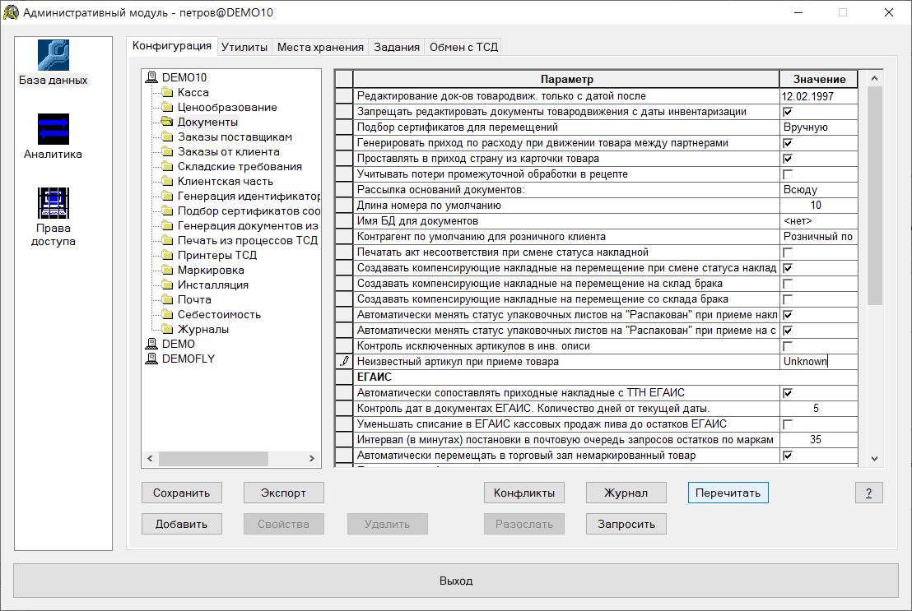

Дополнительно в «УПД на приход» добавлены поля «Ключ товара из УПД» и «Название из УПД», которые заполняются значениями из электронного УПД. Ключ товара может быть либо штриховым кодом (GTIN), либо артикулом поставщика, в зависимости от того, что встретится в электронном УПД.

При приеме электронного УПД созданный «УПД на приход», в котором будет содержаться «неизвестный артикул», будет оставлен в статусе «Черновик» и не будет переведен в статус «Принят». В поле «Состояние обмена» помещается запись «Получен с ошибкой: Артикул не найден»:

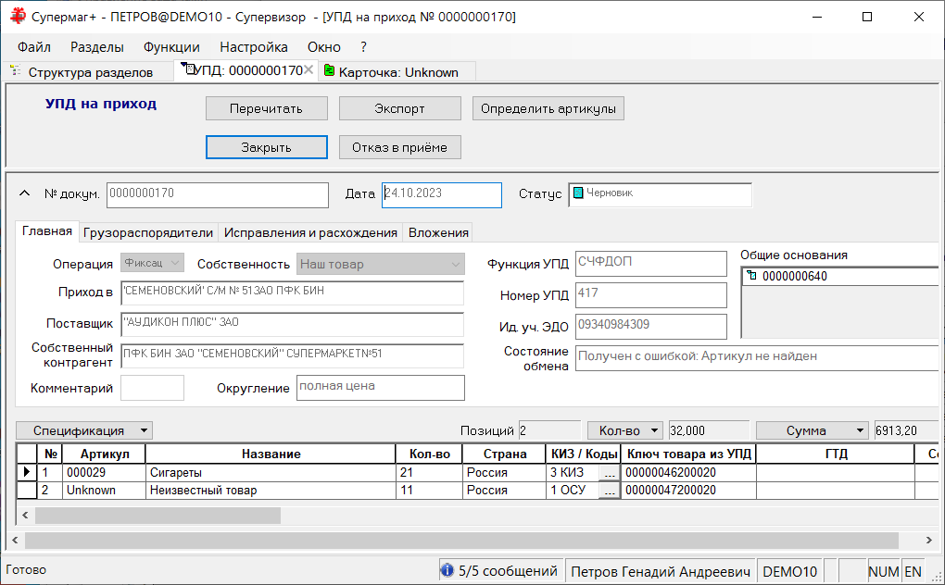

В интерфейсе «УПД на приход» имеется кнопка «Определить артикулы». Кнопка позволяет вызвать функцию для замещения «неизвестного артикула» артикулами Супермаг+ по значению поля «Ключ товара из УПД». Для выполнения функции необходимо иметь новое право «УПД на приход: Редактирование черновика».

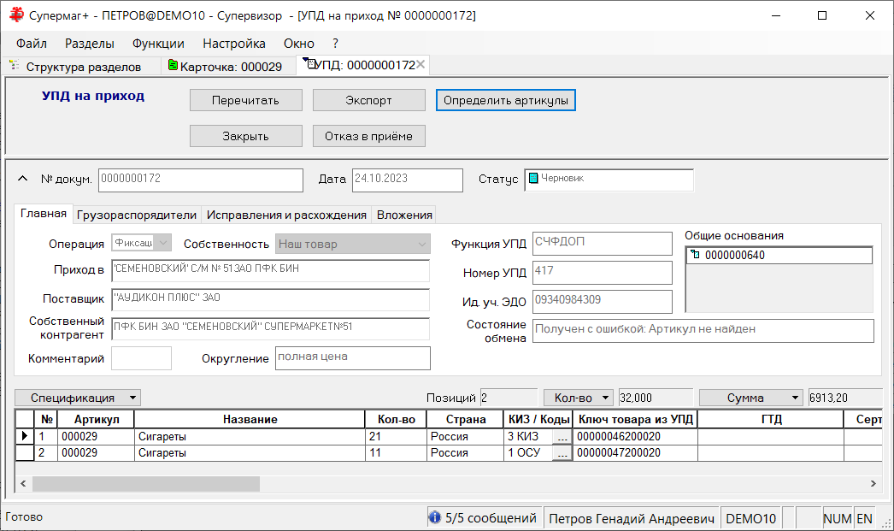

Если все артикулы определены, становится возможным сменить статус документа на «Принят»:

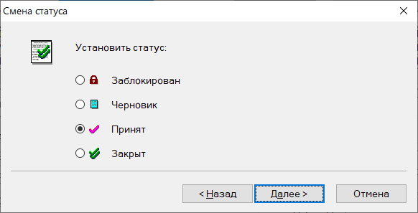

Для контроля смены статуса создана функция проверки 244 «Корректность документов "УПД на приход"» с режимом работы «Всегда запрет». Проверка срабатывает при смене статуса УПД на приход с «Черновик» на другой статус, если установлен системный параметр «Неизвестный артикул при приеме товара» и в спецификации документа есть позиции, артикул которых совпадает со значением этого параметра.

Как пользователю выбрать технологию документооборота: УКД или ИУПД?

В случае приемки с расхождением Поставщик должен внести изменения в свой исходный УПД. Сделать это можно двояко: можно заместить исходный УПД исправленным УПД (ИУПД) или составить к исходному УПД корректировочный документ УКД. Во втором случае документирование операции будет выполнено комбинацией двух документов: исходного УПД и УКД к нему.
Следует учитывать, что сроки выставления УКД к исходному УПД в данном случае регламентированы Налоговым Кодексом РФ.

При получении исходного УПД в СУПЕРМАГ ПЛЮС ещё неизвестно, по какому сценарию он будет обработан (ИУПД или УКД). Но в самом СУПЕРМАГ ПЛЮС должна быть настройка, которая однозначно определит сценарий обработки, и зависит она от договорённости с поставщиком. Считается, что при работе с Поставщиком будет использоваться один из двух возможных сценариев (ИУПД или УКД) . Это устойчивая, долговременная договорённость с контрагентом.

Нужно для каждого контрагента (поставщика) определить, по какой схеме документооборота он будет работать: будет использовать исправительный УПД (ИУПД) или УКД.
Для этого в СУПЕРМАГ ПЛЮС имеется системная дополнительная характеристика контрагента, имеющая фиксированный список значений.

Приемка с расхождениями с использованием ИУПД.

ИУПД формируется Поставщиком в случае приёма с расхождениями. При правильной работе ИУПД должен формироваться на основании данных о фактической приёмке, отосланных ритейлером в составе файла REPLY и транслированного провайдером до Поставщика.
ИУПД должен иметь тот же номер и дату выписки, что и исходный УПД.
ИУПД также как и УПД преобразуется в файл UI, который по содержанию ничем от первоначального файла UI не отличается. Для СУПЕРМАГ ПЛЮС файлы UI , созданные по УПД и ИУПД ничем не отличаются.
При приёме файла UI в СУПЕРМАГ ПЛЮС происходит распознавание назначения получаемого файла. Является он исправительным или первичным. Для этого в системе ищется документ «УПД на приход» с тем же номером, датой, поставщиком и местом поставки.
Если выясняется, что поступил ИУПД, то текущий документ «УПД на приход» замещается новым, исправленным документом.
Далее, автоматически происходит сверка «УПД на приход» с данными Приходной накладной.
Если данные совпали, то формируется REPLY с результатом =1.
Если данные не совпали, то формируется REPLY с результатом = 3.

Приемка с расхождениями с использованием УКД.

Схема работы в УКД.

- Прием и создание первичной «УПД на приход» из XML файла (UI) по протоколу «УПД фильтр» с режимом приема «Без накладной поставщика». Выполняется так же, как в случае приема по сценарию «Исправительный УПД».
- Прием поставки на основании УПД и создание Приходной накладной выполняется так же, как в случае сценария «Исправительный УПД». Используются те же бизнес-процессы.
- При смене статуса Приходной накладной с «Черновик» на «Принят на складе» и при наличии расхождения «УПД на приход» меняет статус на «Заблокирован» и поставщику отправляется ответ. В отличие от сценария «Исправительный УПД» в поле «Состояние обмена» УПД на приход будет значение «Расхождение, использование УКД»:

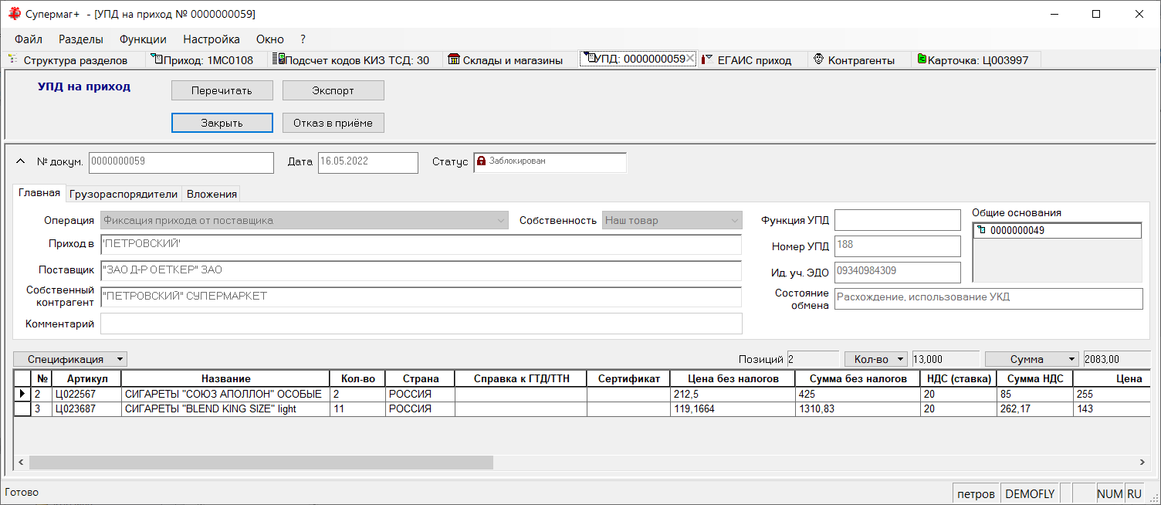

- Почтовый модуль при отсылке ответа поставщику формирует файл REPLY, содержащий результат приемки со значением тэга «RESULT» равным «2» и значение тэга «ANSWERTYPE» равным «УКД». Остальное содержание файла ответа такое же, как в случае сценария «Исправительный УПД». То есть, файл содержит атрибуты «УПД на приход» и полную спецификацию принятого товара. Комбинация параметров файла REPLY определяет суть ответа и дальнейший ход сценария. Таблица с описанием значений параметров приведена тут.
- Провайдер пересылает информацию о расхождении поставщику и одновременно подписывает УПД, в отличие от сценария «Исправительный УПД», где УПД не подписывается, а отменяется.
- Приходная накладная получает право на смену статуса на «Принят полностью», товар может поступать в продажу.
- Поставщик присылает УКД. Провайдер (СБИС) преобразует его в файл типа UI и передаёт в СУПЕРМАГ ПЛЮС. Структура файла УКД такая же, как у УПД за исключением следующих отличий, которые описаны ниже.
- Почтовый модуль принимает файл УКД в документ «УПД на приход» с операцией «Коррекция при приемке». При приеме УКД создается новый документ «УПД на приход», спецификация которого формируется, как спецификация исходного УПД с коррекцией по данным УКД. Это отличает работу сценария УКД от сценария с ИУПД. При работе с ИУПД исходный «УПД на приход» замещается новым, а при работе с УКД исходный «УПД на приход» сохраняется в заблокированном статусе и создаётся новый «УПД на приход», с новыми атрибутами, как компиляция исходного УПД и УКД к нему.
- Содержание вновь созданного документа «УПД на приход» сверяется с содержанием Приходной накладной. В случае расхождения, «УПД на приход» блокируется, в случае совпадения - получает статус «Закрыт».
- Поставщику отсылается уведомление о подтверждении приема.

Интерфейс «УПД на приход» после коррекции УКД.

Если документ «УПД на приход» имеет операцию «Коррекция при приемке», то в таблице спецификации показываются дополнительные колонки «№ в УПД» - номер пункта спецификации в исходном УПД на приход и «Количество в УПД» - количество по данному пункту в исходном УПД.

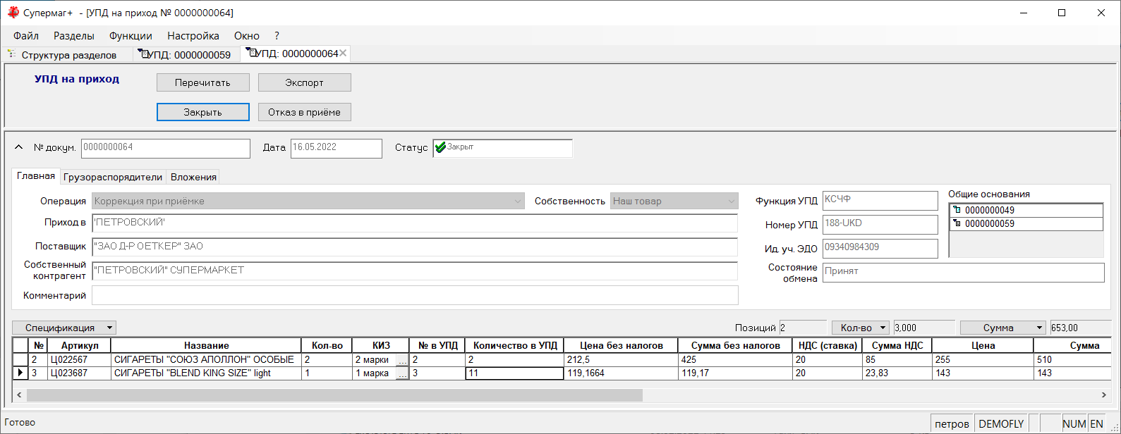

Управление статусом Приходной накладной после завершения приемки.

После того, как товар принят по факту, получены все электронные документы (УПД, ИУПД, УКД), связанные с поставкой, совпадающие с данными Приходной накладной статус Приходной накладной можно сменить на «Принят полностью» или оставить «Принят на складе».
В Административном модуле в разделе «База данных» на закладке «Конфигурация» в группе данных «Маркировка» имеется флаг «Автоматически переводить статус приходной накладной в «Принят полностью» при приеме исправительного УПД / УКД, подтверждающего результат приемки». По умолчанию флаг установлен. Если флаг снять, то при приеме исправительного УПД или УКД, подтверждающих результаты приемки, статус Приходной накладной меняться не будет.
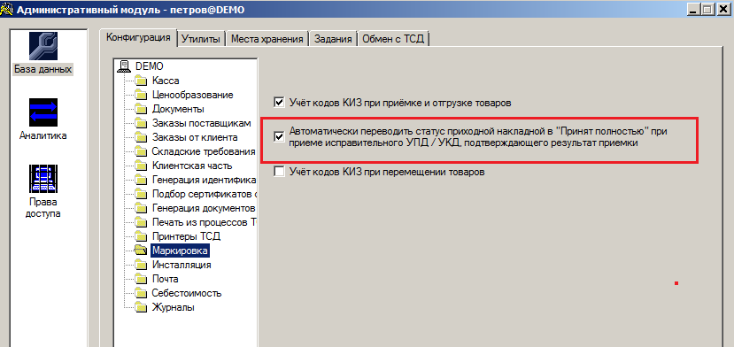

Цены в «УПД на приход» и Приходной накладной.

Задачи при работе с ценами и суммами в УПД. Общие положения.

Цены и суммы по строкам спецификации УПД, а также суммы по документу поступают в СУПЕРМАГ ПЛЮС из внешней среды (из сторонней системы) и сохраняются без изменений в документе «УПД на приход». При формировании Приходной накладной она заполняется ценами, выбранным пользователем способом. В работе с ценами возникают следующие задачи.
- Суммы без НДС, суммы НДС и сумма с НДС в разрезе артикулов и по документу в целом должны соответственно совпадать в Приходной накладной и «УПД на приход». В этом случае финансовый учет в СуперМаг Плюс и учет задолженности поставщику будет соответствовать первичному документу, которым является электронный УПД.
- Должна существовать возможность заполнения Приходной накладной ценами из УПД с одновременной проверкой этих цен на соответствие контракту (если таковой имеется).
- Для исполнения пунктов 1 и 2 требуется, чтобы режимы округления документов «УПД на приход» и Приходная накладная совпадали.

Режим округления «УПД на приход».

Документ «УПД на приход» создается путем импорта файла из внешней системы. При этом неизвестно, какой режим округления (используя терминологию СуперМаг Плюс) использовали создатели этого внешнего файла. В процедуру приема «УПД на приход» по протоколу «фильтр УПД» почтового модуля был встроен аналитический алгоритм определения режима округления «УПД на приход» по результату анализа значений цен и сумм спецификации УПД в файле UI.

Заполнение Приходной накладной ценами из УПД.
УПД поставщика могут, наряду с Накладными поставщика, служить источником цен в Приходных накладных.
Проставить цены из в Приходную накладную можно двумя способами.
- Использовать функцию заполнения ПН ценами из УПД, запускаемую вручную.
- Настроить автоматическое заполнение ПН ценами по событию: смене статуса ПН или выгрузке данных из процесса подсчета КИЗ в Приходную накладную . Автоматический сценарий настраивается в разделе «Контрагенты» в закладке «Условия поставки».

Функция подстановки цен в Приходную накладную.
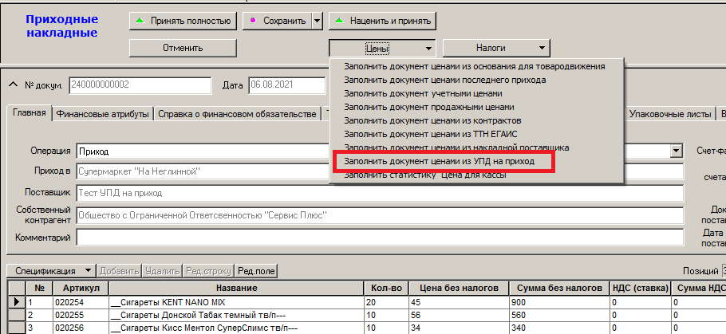

Функция заполнения ценами УПД помещена в тот же вызываемый бокс, где находятся все функции заполнения ценами. При старте функции запрашивается выбор ряда условий.
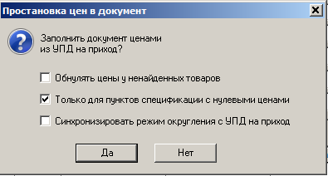
В диалоге старта функции «Заполнить документы ценами из УПД на приход» имеется опция «Синхронизировать режим округления с УПД на приход». Значение опции запоминается и устанавливается при следующем запуске функции.
Синхронизация режимов округления позволяет избежать расхождения сумм документов из-за разных алгоритмов округления при расчете цен и сумм.
Опцией следует пользоваться только при работе с документами УПД на приход, полученными после установки текущей версии 1.049 SP2.
Перенос значения режима округления УПД в приходную накладную был реализован в функции приходной накладной «Заполнить документ ценами из УПД на приход» для полной синхронизации цен и сумм документов.
Также копирование режима округления из УПД на приход в приходную накладную реализовано в функции создания новой приходной накладной, когда приходная накладная создается на основании заказа поставщику с опцией копирования цен, и, когда для заказа имеется УПД на приход. В случае если в УПД на приход режим округления не определен, он проставляется по значению, заданному в атрибуте контрагента поставщика «Режим округления приходной накладной поставщика».

Автомат подстановки цен в Приходную накладную.
Если при работе с конкретным контрагентом имеется договоренность, что все УПД будут служить источником цен в Приходных накладных, то имеет смысл настроить робот заполнения ценами и не вызывать функцию каждый раз вручную.
Для контрагента следует проставить настройки в секции «Проставлять цены в приходные накладные». Нужно установить автоматическую простановку цен и указать в качестве источника «из УПД\накладной поставщика». Если пользователь действует по принципу «доверяй, но проверяй», то следует ещё установить опцию «При отклонении цены документа поставщика от условий контракта проставить цену из контракта». При этом проверка будет проводиться с учетом ценовых отклонений, заданных в контракте.
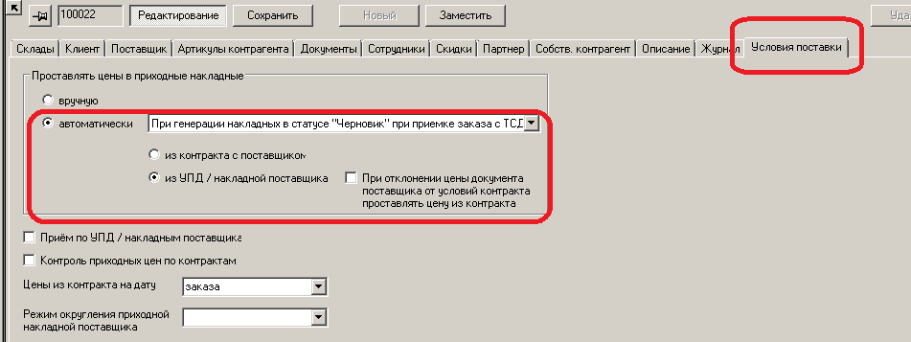
Необходимо иметь в виду, что при формировании УПД, поставщик (не нарушая при этом принципов заполнения документа) может в качестве основного атрибута для расчета цены товара для УПД использовать ее полное значение – «цена с НДС», так и «цену без НДС». Что при расчете связанных величин – полная сумма, сумма без НДС, НДС – может приводить к погрешностям вычислений из-за округлений.
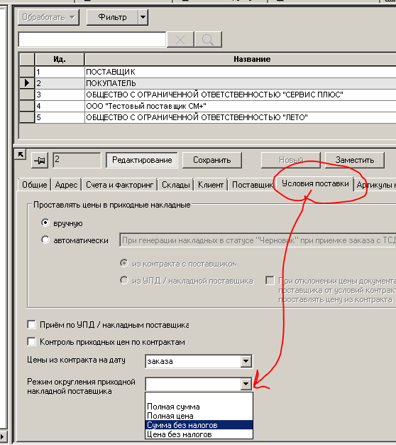
Если правило округлений цен в документе УПД и в приходной накладной будет различаться, автоматическая подстановка цен «Проставлять цены в приходные накладные» отработает с погрешностью округления. После заполнения, цены и суммы в УПД и приходной накладной будут различаться. (на величину до нескольких копеек (на больших документах), но чаще в пределах 1-й копейки). Для исключения таких ситуаций, настоятельно рекомендуется:
- Для каждого поставщика работающего по ЭДО, найти принятую в систему одну или более УПД.
- Определить, по какому правилу округления УПД сформирована. Какая из цен взята («полная цена», «цена без НДС») за основу, а какая рассчитана с округлением.
- Для каждого поставщика работающего по ЭДО, в СуперМаг Плюс указать на закладке «Условие поставки» (рисунок, ниже). – «Режим округления», определенный на этапе 1. Настройка, позволяет произвести создание приходной накладной сразу с необходимым (выбранным) правилом округления, и избавиться на этом шаге от возможных расхождений цен и их сумм из-за округлений.

В Приходную накладную переносятся цена без налогов и полная цена, и при расчете принимается во внимание изменение той цены, которая соответствуют режиму округления приходной накладной. В случае несовпадения режимов округления в приходной накладной и УПД на приход / накладной поставщика, расхождение все равно может возникнуть, из-за разного алгоритма округления цен и сумм.

Проверка совпадения цен и сумм в «УПД на приход» и «Приходной накладной».

Если цены и суммы по артикулам в ПН и УПД не совпадают, то это считается расхождением факта с документом. Такой факт выявляется проверкой при переводе Приходной накладной с статус «Принят на складе», если в основании ПН имеется «УПД на приход» и (или) «Накладная поставщика», то происходит проверка на совпадение сопоставимых стоимостных и налоговых параметров ПН и «УПД на приход».

Алгоритм проверки следующий.

Спецификация «УПД на приход» и Приходной накладной предварительно группируется по артикулам. Сравниваются потом эти агрегированные по артикулам строки.
Последовательно рассматриваются все позиции «УПД на приход»:
Ищется позиция в Приходной накладной с таким же артикулом.
Должны совпадать: сумма полная, сумма без налогов, ставка НДС, сумма НДС.
Должны совпадать с точностью в одну копейку: цена полная, цена без налогов.

- если собственный контрагент является неплательщиком НДС, то после агрегации данных по артикулу сверяются только полные суммы
- если собственный контрагент плательщик НДС, то сверяются суммы без НДС, суммы НДС, полные суммы. Цены и ставки НДС не сверяются

Информационные поля в разделах «УПД на приход» и Приходная накладная.

Для информирования пользователей в списковых представлениях «УПД на приход» и Приходных накладных имеются специальные информационные поля, отвечающие за публикацию данные о состояниях и бизнес-процессах, связанных с ЭДО и обработкой УПД.

Приходная накладная. Создание на основании УПД на приход. Копирование даты счета-фактуры.
Если приходная накладная создается на основании УПД на приход, у которого поле «функция УПД» имеет значение «СЧФДОП», то есть, когда УПД на приход одновременно является счетом-фактурой, в приходную накладную в поле «дата счета-фактуры» копируется дата документа «УПД на приход».
Примечание. В структуре XML-файла почтового объекта «UI» (УПД на приход) в таблице «SMWAYBILLSEXT» имеются тэги «SUPPLIERINVOICE» и «SUPPLINVOICECREATE» (номер и дата счета-фактуры). Эти тэги присутствуют в структуре почтового объекта по той причине, что таблица «SMWAYBILLSEXT» является общей с объектом «WE» (Накладная поставщика) и в объекте «UI» не используются.

Количество почтовых приемов.
В перечень полей, доступных для добавления в таблицу отобранных документов, добавлено поле «Кол-во почтовых приемов»:

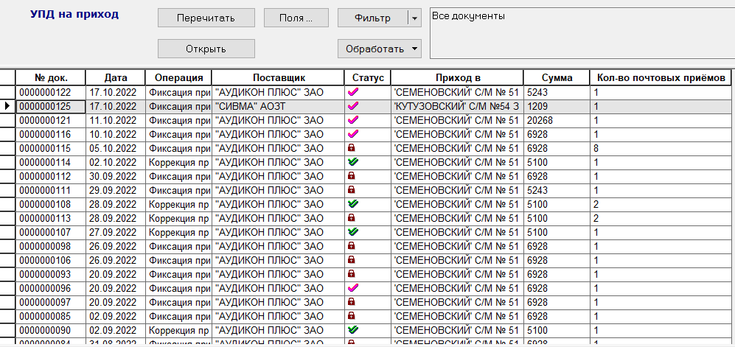

В поле показывается количество записей из истории документа с операцией «Изменение почтой». Это количество соответствует количеству почтовых приемов документа.

Причина расхождения с приходной накладной.

В перечне полей, доступных для добавления в таблицу отобранных документов, имеется поле «Причина расхождения»:

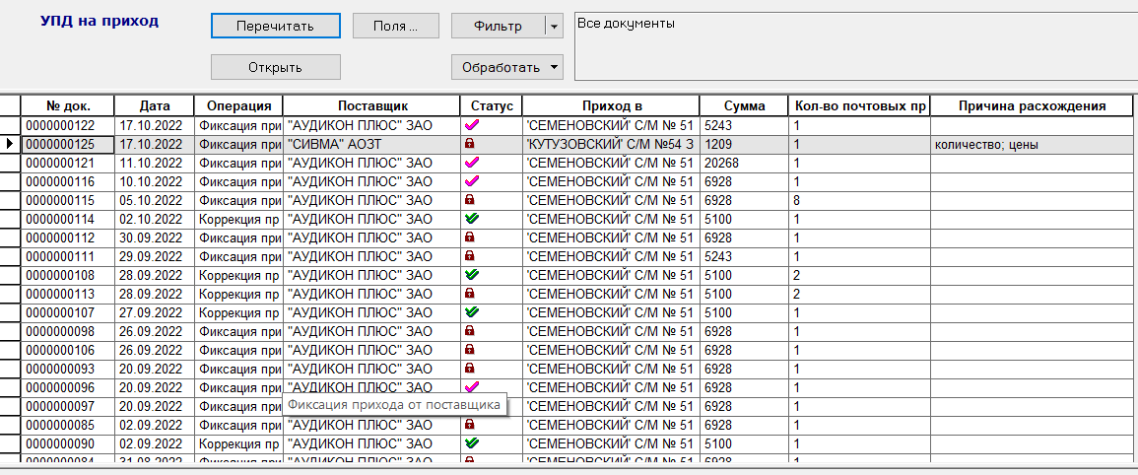

В поле показывается текст с описанием причины, по которой алгоритм сличения «УПД на приход» и Приходной накладной признал, что содержание документов не совпадает. Расхождение в содержании документов приводит к блокировке документа «УПД на приход» и отсылке поставщику информации о приеме с расхождением.

Приходные накладные. Поле «УПД. Причина расхождения».

В перечне полей, доступных для добавления в таблицу отобранных документов, имеется поле «УПД. Причина расхождения»:

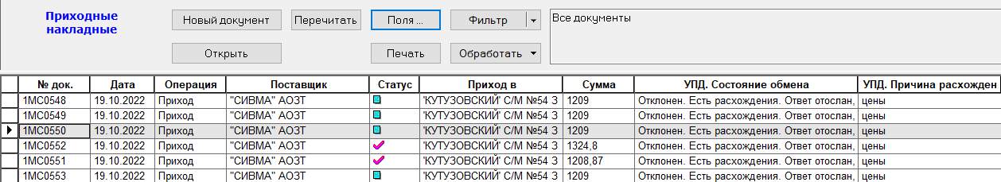

Содержание поля аналогично такому же полю в разделе «УПД на приход».

Обработка УКД, поступившего сразу после получения УПД.

В предыдущих версиях считалось, что УКД для корректировки УПД может поступить от поставщика после отсылки ему результата приема поставки, когда результат приема не совпал с содержанием УПД.
На практике выяснилось, что в некоторых случаях поставщики самостоятельно обнаруживают ошибки в собственных УПД и могут отослать УКД, не дожидаясь ответа на ранее отосланный УПД. В прошлых версиях такие УКД при приеме блокировались, поскольку для них не находился УПД, ожидающий коррекции.
В текущей версии при приеме УКД документ, требующий коррекции, ищется среди всех УПД на приход, как в статусе «Заблокирован» (ожидающих корректировки), так и в статусе «Принят» (ожидающих результата приема поставки). Если обнаруживается УПД на приход в статусе «Принят», такой УПД блокируется и создается новый, содержание которого равно содержанию прежнего УПД с коррекцией по данным УКД.

Копирование цен из УПД в приходную накладную для собственного контрагента неплательщика НДС.

При создании приходной накладной на основании УПД и при копировании в приходную накладную цен из УПД теперь учитывается флаг собственного контрагента приходной накладной «Плательщик НДС». Если собственный контрагент не плательщик НДС, то ставка НДС для всех товаров накладной устанавливается нулевой, а цена из УПД берется полная и копируется в обе колонки цен приходной накладной, независимо от режима округления. Такое же изменение внесено в функцию «Заполнить документ ценами из УПД на приход» и в функцию проверки соответствия цен УПД и приходной накладной.

УПД фильтр. Прием УПД на приход. Поле OURUTDID.

При обработке XML-файла входящего УПД на приход имелась, но не была декларирована возможность заполнять поле документа УПД OURUTDID (собственный идентификатор участника обмена УПД) значением атрибута «Собственный идентификатор участника документооборота» почтового ящика, в который пришел документ.

Для этого необходимо, чтобы во входящем XML-файле значение тэга OURUTDID отсутствовало, а в XSD-схеме строка с описанием тэга выглядела следующим образом:

<xs:element default="$(DOCEXCHID)" name="OURUTDID" type="xs:string" />

Где параметр $(DOCEXCHID) замещается значением «Собственный идентификатор участника документооборота» почтового ящика. Замещение выполняется внутри алгоритма почтового модуля в ходе импорта содержания XSD-файла для его использования при обработке XML-файла.

Прием УКД для УПД, по которому еще не было приема поставки.

В предыдущих версиях, считалось, что при поступлении УПД на приход вначале происходит прием поставки и, если обнаружены расхождения, поставщику отсылается информация о результате приемки, после чего можно ожидать получение от него корректировочного документа (УКД). На практике выяснилось, что в некоторых случаях поставщик обнаруживал ошибку самостоятельно и присылал УКД, не дожидаясь результата приемки. В прошлых версиях в таких случаях УКД, полученный до начала приемки, не связывался с УПД и блокировался, как если бы это был ошибочно полученный документ.

В текущей версии принят следующий алгоритм обработки документов:

При приеме УКД документ, который требует коррекции (УПД) ищется не только среди УПД на приход со статусом «Закрыт», но и со статусом «Принят». Если найденный УПД имеет статус «Принят», то создается новый УПД на приход с содержанием равным содержанию прежнего УПД с коррекцией по данным УКД и с операцией «Коррекция при приемке». Прежний УПД блокируется. При этом никакие данные поставщику не отсылаются.

В дальнейшем новый документ «УПД на приход» может использоваться для приема поставки штатным образом.

Почтовый модуль. Функция импорта ClientByAnyGLNINN.
Создана новая функция ClientByAnyGLNINN для обработки XML файлов при импорте документов. Функция возвращает код контрагента по его ИНН и КПП или GLN, в зависимости от того, что встретится во входном файле.

Почтовый модуль. Функция импорта GenerateDocUIDateAnyGLNINN.
Создана функция GenerateDocUIDateAnyGLNINN для обработки XML файлов при импорте документов. Функция генерирует номер документа Супермаг+ с использованием ИНН и КПП или GLN контрагента, в зависимости от того, что встретится во входном файле, а также КПП места хранения или GLN места хранения, в зависимости от того, что встретится во входном файле, и с контролем даты документа. Атрибуты функции:

locationKpp КПП места хранения
locationGLN GLN (Global Location Number) места хранения
clientInn ИНН контрагента
clientKpp КПП контрагента (параметр КПП может быть не задан, если в БД есть только один контрагент с указанным ИНН и произвольным КПП)
clientGLN GLN (Global Location Number) контрагента
supplierDoc Накладная поставщика
docDate Дата документа

Примечание: контроль даты документа необходим в тех случаях, когда поставщик начинает нумерацию своих документов заново с некоторой даты, например, с начала года.

Маркировка. Прием маркированных товаров на основании УПД без КИЗ.

Для маркируемых товаров с немаркируемым остатком допустимо, когда марки, нанесенные на товар, не зарегистрированы в ЦРПТ, то есть не являются выпущенными в оборот. Это бывает, когда производитель начал маркировать продукцию заранее, до вступления закона в силу. Такие товары могут быть произведены и начать движение, когда закон еще не вступил в силу, а продолжить движение, когда закон начал действовать. Для таких товаров в УПД на приход марки отсутствуют тогда, как на товаре они присутствуют и, одновременно, после вступления закона в силу, товар считается маркированным. В прошлых версиях прием такого товара со сканированием КИЗ в процессе приема приводил к отсылке поставщику акта несоответствия с требованием коррекции УПД.
В текущей версии при использовании процесса «Прием поставки ТСД», при приеме на основании УПД, функция создания приходной накладной придерживается следующего правила. Если в УПД на приход для артикула нет ни одного КИЗ и нет ОСУ кода, а в журнале приема КИЗ имеются, то для такого артикула КИЗ из журнала приема в приходную накладную не переносятся. В результате спецификации накладной и УПД получают одинаковый состав, и прием проходит без ошибки расхождения состава накладной и УПД.
При приеме с созданием приходной накладной на основании заказа и УПД на приход, спецификация накладной может заполняться сканированием КИЗ. В момент сканирования КИЗ никаких проверок артикула по приведенному выше правилу не делается и КИЗ помещаются в спецификацию документа. Но при смене статуса приходной накладной с «Черновик» на «Принят на складе» выполняется проверка, что в основании накладной есть УПД и в УПД есть маркируемые артикулы с немаркируемым остатком, для которых нет КИЗ, а в накладной КИЗ есть. Если такое случилось, то показывается диалог с предупреждением:

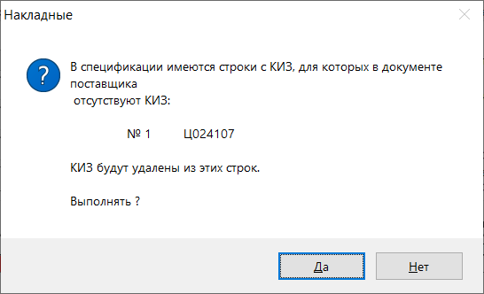

Дата подписания.
В процессе приема товара на основании УПД на приход, провайдеру ЭДО отправляется файл подтверждения приема. В ответ провайдер ЭДО немедленно возвращает файл (APPERAK) с подтверждением того, что полученный им документ был отослан в систему ЭДО, или, если по какой-то причине этого не произошло, с сообщением об ошибке отсылки. В текущей версии при приеме файла подтверждения успешной отсылки документа в систему ЭДО, дата события фиксируется в УПД на приход в отдельном поле «Дата подписания». Это делается в случае, когда отправляется ответ с подтверждением полного или частичного приема. Отсылка поставщику любого ответа на получение УПД, кроме отказа, является окончательным подписанием УПД. Последующие возможные коррекции УПД будут новыми документами, которые тоже подписываются, и дата их подписания будет фиксироваться в новых документах УПД на приход (УКД).

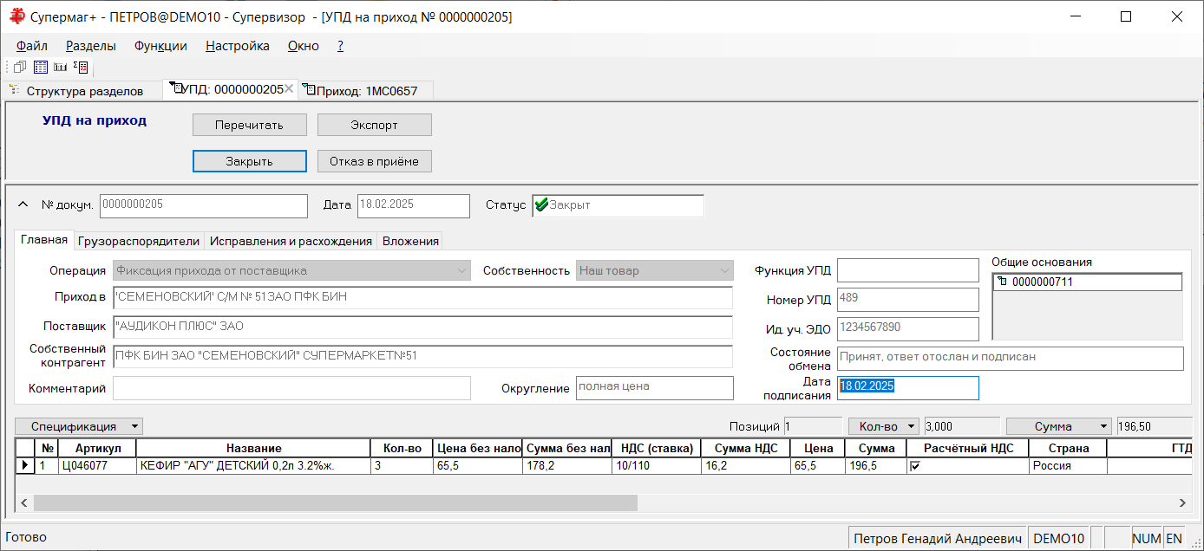

Сообщение об ошибке отсутствия КИЗ при приеме приходной накладной на основании УПД
Сообщение об ошибке при приеме приходной накладной на основании УПД:
«Для маркированного товара [....] в УПД № [...] нет КИЗ/кодов ОСУ»

Расширено инструкцией:

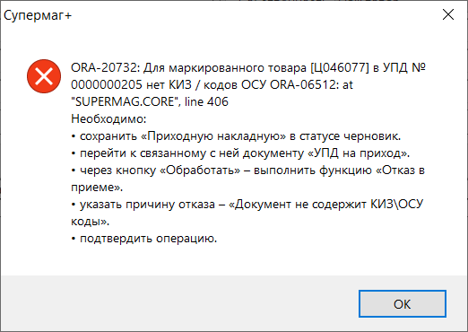

Примечание. Сообщение об ошибке показывается, если артикул относится к группе ТН ВЭД с флагом «Маркируемый», но с неустановленным флагом «Маркируемый остаток» и когда в УПД на приход для него нет ни одного КИЗ или кода ОСУ.

Прием УПД на приход по XML-протоколу. Идентификация артикула по EAN-коду.
При приеме УПД по протоколу XML функции поиска артикула могут анализировать тэги со штриховым кодом товара или поля, содержащие КИЗ или коды ОСУ, из которых извлекается EAN-код и по нему ищется артикул. В прошлых версиях любой связанный со штриховым кодом артикул подставлялся в строку спецификации УПД на приход и, если это был производный артикул, например, типа «Упаковка», то это приводило к ошибке. В текущей версии, если в результате работы процедуры обнаруживается производный артикул, то в спецификацию добавляется его базовый артикул. Такая замена не влияет на импорт из XML-файла других атрибутов строки спецификации, то есть количество, цены, суммы не подвергаются коррекции и проставляются в спецификацию УПД на приход такими, какие они есть в XML-файле.

Прием УПД на приход. Определение расчетного режима НДС.
Изменен алгоритм определения расчетного режима НДС для строк спецификации принимаемого УПД на приход.
Провайдер ЭДО при создании УПД на приход в формате для СМ+ не формирует какого-либо признака, по которому можно было бы определить, что строка документа имеет расчетную ставку НДС. В прошлых версиях определение значения флага «Расчётный НДС» отталкивалось от значений: «цена без НДС», «цена полная» и «ставка НДС».
Для значений «Ставка НДС» > 0 предполагалось, что расчетному режиму НДС соответствует равенство значений «цена без НДС», «цена полная».
Как выяснилось, при расчетной ставке НДС равенство значений цен - это один из возможных вариантов заполнения поля «цена без НДС» при отсутствии определенного правила его заполнения.
В текущей версии алгоритм определения значения флага расчетной ставки НДС изменен. Теперь используется следующее правило:

В режиме «Расчетный НДС» ожидается равенство:
«Сумма НДС» = «Сумма без НДС» * «Ставка НДС» / (1 + «Ставка НДС»)

В обычном режиме ожидается равенство:
«Сумма НДС» = «Сумма без НДС» * «Ставка НДС»

Выполняется сравнение, какая из полученных величин ближе к фактическому значению «Сумма НДС», и по этому условию делается вывод о режиме НДС строки спецификации.

Повторный прием УПД до завершения приема поставки.
В предыдущих версиях при повторном приеме УПД на приход, то есть приеме документа с той же датой и номером документа поставщика, которые такие же, как у ранее принятого, почтовый модуль генерировал ошибку вида: «Документ UI.123 от контрагента с ид. 56 за 01.01.2025 уже есть в БД». Исключение делалось, когда ранее принятый документ имел статус «Черновик». В этом случае предыдущий документ УПД на приход замещался вновь полученным документом.

В текущей версии реализовано следующее правило при повторном приеме УПД на приход:
- Если ранее принятый документ имеет статус «Черновик», то он замещается новым документом с тем же номером документа Торговой системы, что и прежний.
- Если статус первоначального документа «Принят», то его статус меняется на «Заблокирован» и в поле «Комментарий» заносится запись: «Получена новая редакция УПД». Вновь полученный документ «УПД на приход» принимается в систему с присвоением нового номера. В общие основания документа добавляется предыдущий УПД на приход и в поле комментарий помещается запись: «Коррекция УПД на приход № …». Кроме того, при смене статуса первоначального документа с «Принят» на «Заблокирован» документ не будет отослан в ЭДО, как это делается при других случаях смены статуса «УПД на приход» на «Заблокирован». В других случаях блокировка документа несет смысл отказа от полного приема поставки, и при смене статуса УПД на «Заблокирован» в ЭДО отсылается либо отказ от приемки, либо акт расхождения.
- Если статус первоначального документа «Закрыт» или «Заблокирован», то новая редакция не принимается, как и раньше. В этом случае поставка уже обработана - или принята, или отвергнута, а УПД, возможно, уже подписан электронной подписью. В таком случае автоматическая коррекция УПД невозможна и требуется ручное вмешательство.

Примечание. В текущей версии последовательный прием двух дубликатов подряд не допускается.

При завершении приема поставки, при смене статуса приходной накладной на «Принят на складе», проверяется статус УПД на приход, на основании которого выполнялся прием поставки. Если его статус «Заблокирован» и есть другой УПД на приход, созданный на его основании и он в статусе «Принят», то его номер будет проставлен в основание приходной накладной вместо предыдущего, и в процедуре смены статуса содержание накладной будет сравниваться с содержанием повторно принятого УПД на приход.

Новое поведение позволяет принимать исправленный УПД, когда поставщик сам обнаружил ошибку в документе и отослал измененный документ с прежними атрибутами до того, как завершилась процедура приемки товара.

Если поставщик отошлет исправленный документ уже после того, как в ЭДО будет отослан акт о расхождении или отказе, заместить содержание документа невозможно и урегулировать конфликт можно только вручную.

Подсчет кодов КИЗ. Подсчет на основании УПД. Нумерация строк приходной накладной.

В изменен алгоритм формирования спецификации приходной накладной в процессах «Прием заказа ТСД» и «Подсчет кодов КИЗ», когда процессы созданы на основании УПД на приход, то есть для приема продукции по УПД на приход. Спецификация приходной накладной формируется с артикулами и нумерацией строк в порядке строк УПД и с номерами строк равными номерам строк в УПД. То есть, если товар не принят, в накладной нумерация идет с пропуском соответствующего номера позиции УПД на приход. Номер строки УПД также проставляется в поле "№ п/п по док. поставщика". При формировании спецификации приходной накладной принятые КИЗ распределяются в строки с теми же номерами, в которых КИЗ встречаются в УПД.

Контрагенты. Запрет приемки КИЗ, не входящих в документ поставщика.

В раздел «Контрагенты» на закладку «Условия поставки» добавлена опция «Запрет приема КИЗ, не входящих в документ»:

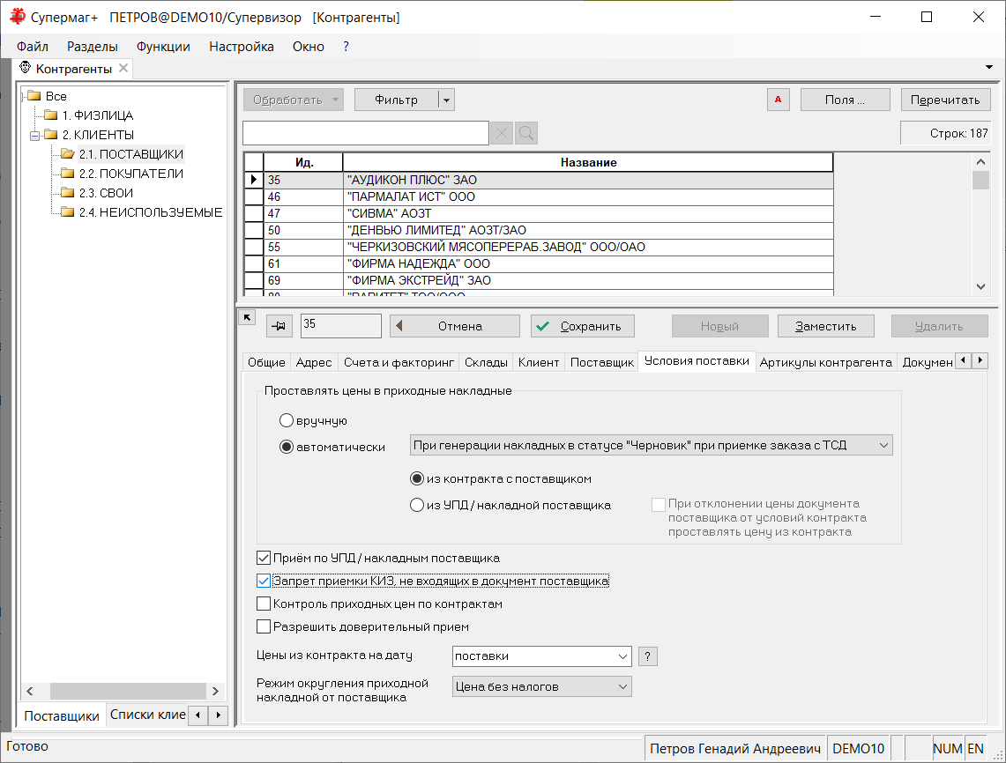

По умолчанию флажок не отмечен. Если флажок отметить, то в процессе приемки поставки в программе Супермаг Мобайл 2.4 сканирование КИЗ, не входящего в документ поставщика (УПД на приход или накладную поставщика), будет приводить к отказу в приемке экземпляра товара. Если флаг не отмечен, то оператору показывается предупрежедние и предлагается самостоятельно решить, можно ли принять такой товар. Проверка не выполняется для товаров с ОСУ и маркированных товаров с немаркированным остатком.

Почтовый модуль, Сервер обмена данными. Функция экспорта «Данные сотрудника, создавшего документ».

Создана функция экспорта «DocCreator» «Данные сотрудника, создавшего документ». Функция возвращает данные сотрудника, создавшего документ. Функция применима к документу любого типа. Атрибутами функции являются тип и номер отсылаемого документа:

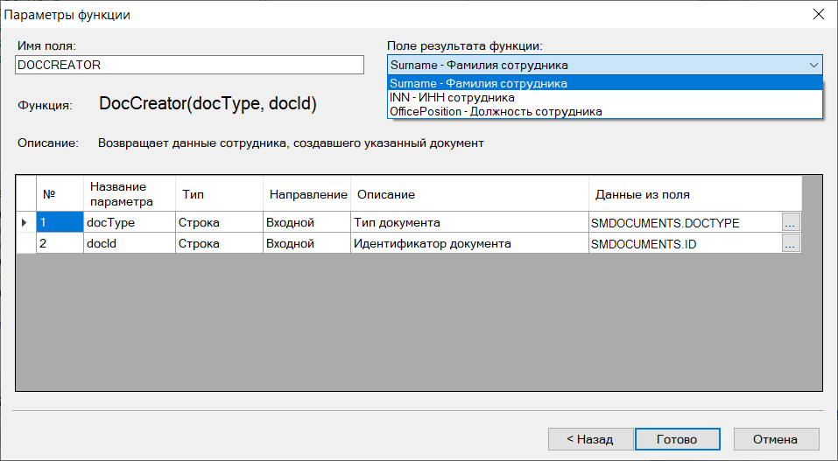

Функция помещает в поле одно из выбранных значений. Чтобы получить все три значения функцию надо описать три раза, указывая при этом разные имена полей, например:

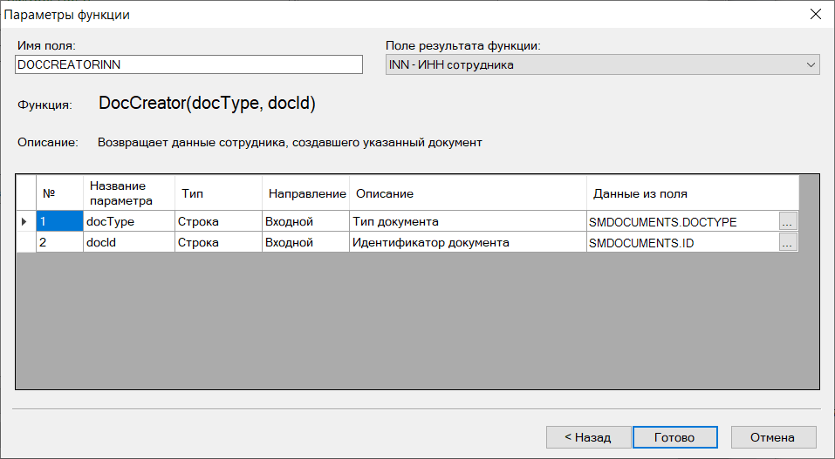

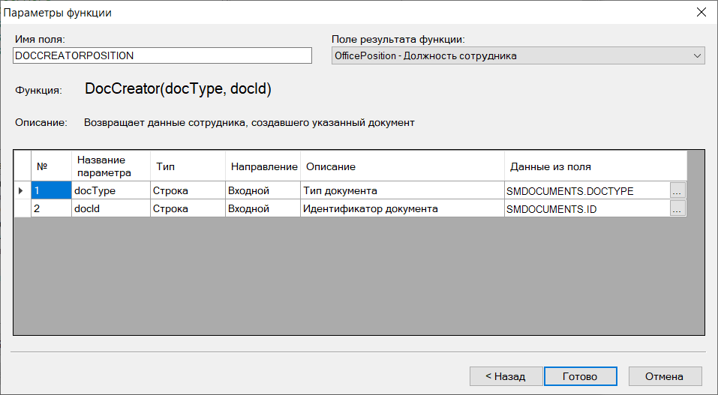

Информацию о создателе документа функция берет из записи в истории документа о создании документа. По этой причине функция работает только при экспорте из базы данных, где документ был создан. При пересылке документа из базы в базу информация о его создателе не передается.

Статус обработки УПД в ГИС МТ.

В электронном документообороте провайдер ЭДО при завершении процедуры обмена УПД отсылает УПД на проверку в «ГИС МТ» - «Государственная информационная система мониторинга оборота товаров», альтернативные названия: «ЦРПТ», «Честный знак». В зависимости от состояния и результата проверки провайдер передает контрагенту информацию о ее статусе в файле с именем APPERAKGISMT*.xml

Файл имеет следующую структуру:

<?xml version="1.0" encoding="utf-8"?>
<APPERAKGISMT>
<ID>UI0000000055</ID>
<CREATEDAT>2025-09-25T00:00:00</CREATEDAT>
<SENDDATTIM>2021-09-27T12:12:32</SENDDATTIM>
<EDOID>039a4936-d443-42ea-a6e0-65a3914b40fa</EDOID>
<STATUS>
<TYPE>Success</TYPE>
<FRENDLYNAME>Обработан в ГИС МТ "Честный ЗНАК"</FRENDLYNAME>
<DESCRIPTION>Документ успешно обработан в ГИС МТ "Честный ЗНАК"</DESCRIPTION>
</STATUS>
</APPERAKGISMT>

Возможны три варианта отклика:

Succes – документ успешно обработан,
Normal – документ в процессе обработки,
Error – документ содержит ошибки, содержание ошибки и перечень некорректных КИЗ помешается в тэг «DESCRIPTION».

Отклик ГИС МТ от провайдера может прийти как до, так и после подписания документа. В последнем случае принятая партия товара, несмотря на успешное подписание УПД обеими сторонами, не должна поступать в продажу, а сам УПД должен быть отозван. На этом этапе все действия по отмене УПД производятся только вручную.

В текущей версии реализован прием и обработка файлов APPERAKGISMT*.xml для информирования о результате проверки документа в ГИС МТ. При обработке файла его содержание помещается в системные метки документа УПД на приход.

Для этого перечень системных меток документов дополнен метками:

Sys.GISMType Код статуса в ГИС МТ
Sys.GISMTFriendlyName Статус обработки в ГИС МТ
Sys.GISMTDescription Описание состояния обработки в ГИС МТ

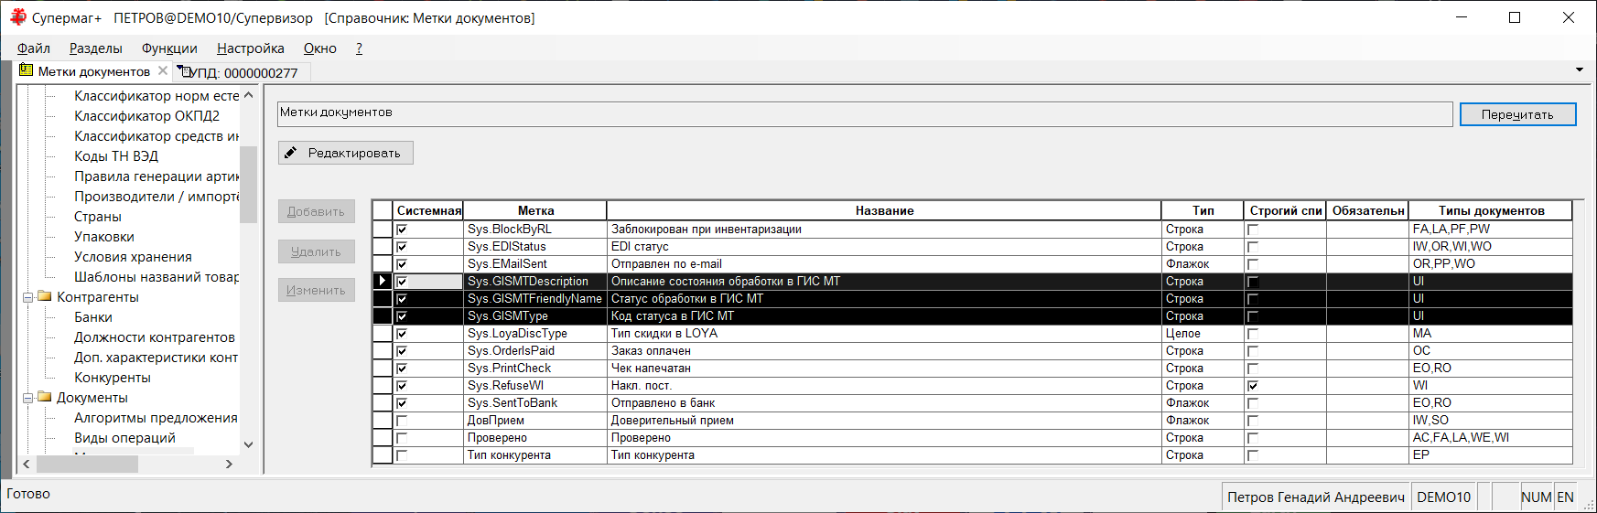

При последовательном получении нескольких файлов с откликом для одного и того же УПД, в документе сохраняется ответ из последнего приема.

Для отображения меток документа в таблице списка отобранных документов разными цветами в зависимости от значения метки, в справочник меток документов добавлено управлением цветом фона и шрифта для значения метки:

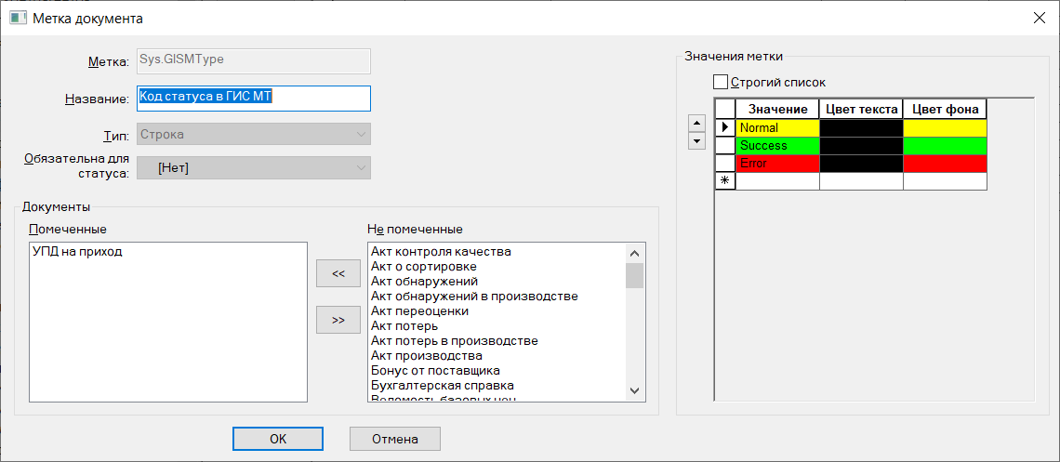

По умолчанию для метки «Код статуса» фон ячейки окрашивается в желтый цвет для значения метки «Normal», в красный цвет для «Error» и зеленый для «Success»:

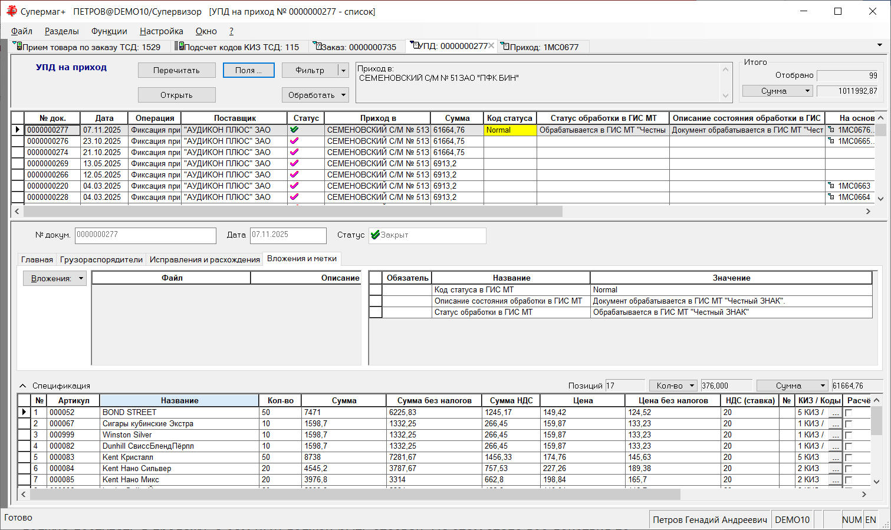

Прием / подсчет маркированной продукции с использованием КИТУ кодов.

В прошлой версии в спецификацию документов «УПД на приход» и «Накладная поставщика», а также «Приходная накладная», «Расходная накладная» и «Накладная на перемещение» были добавлены структуры для хранения КИТУ кодов. КИТУ - коды идентификации транспортной упаковки - присваиваются поставщиком транспортной упаковке, которая может содержать некоторое количество разных видов маркированной продукции. В УПД на приход поставщик указывает КИТУ код для каждой строки спецификации, товар которой вошел в состав транспортной упаковки. Один КИТУ код может быть присвоен нескольким строкам спецификации, но для одной строки не должно быть указано более одного КИТУ кода. В противном случае невозможно определить, какое количество товара и какие КИЗ к какой упаковке относятся.

В текущей версии для процесса приема товаров по заказу поставщика с использованием УПД на приход или накладной поставщика и для процесса подсчета кодов КИЗ с использованием УПД на приход реализована передача в ТСД КИТУ кодов в составе УПД или накладной поставщика. При сканировании штриховых кодов в процессе приемки или подсчета выполняется анализ просканированного кода и если он соответствует по структуре КИТУ коду, то он ищется в документе поставщика. Если такой код обнаруживается среди КИТУ кодов документа, то все строки с этим КИТУ кодом считаются принятыми, и все КИЗ, которые перечислены в документе поставщика в составе КИТУ кода, переносятся в журнал приемки.

Прием с использованием КИТУ реализован в СМ Мобайл с версии 2.4.902.33 и в Супермаг+ в процессе «Подсчет кодов КИЗ ТСД»:

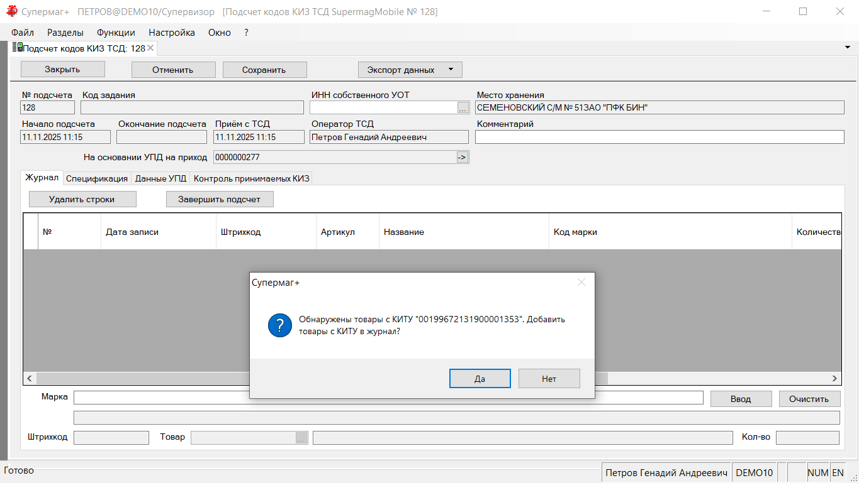

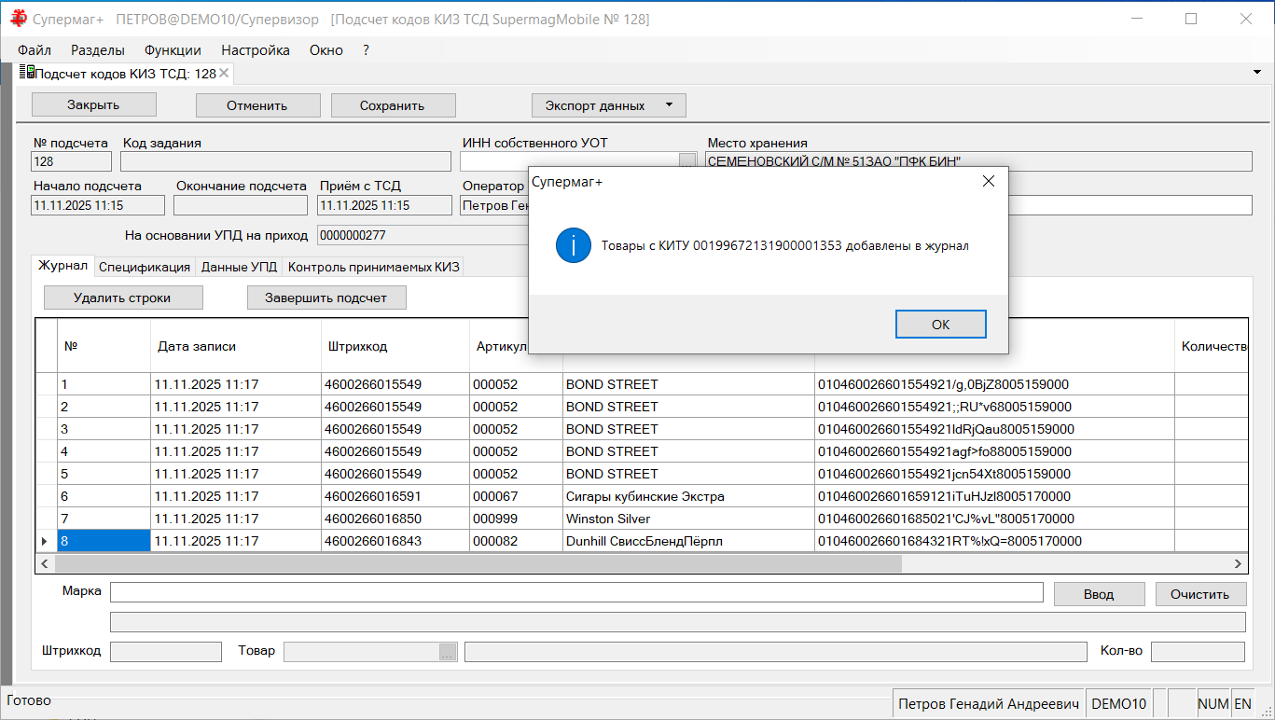

Примечание. После установки сервис пака необходимо перезапустить программу Супермаг Мобайл 2.4 на всех устройствах. Программа Супермаг Мобайл анализирует версию Супермаг+ при старте программы и запрашивает КИТУ коды, если версия Супермаг+, с которой он работает, старше или равна 1.058 сп1.

Склады и магазины. Код ФИАС для места хранения.

В разделе «Склады и магазины» на закладку «Общие» добавлен элемент для ввода кода ФИАС – идентификатора адреса объекта в Федеральной информационной адресной системе:

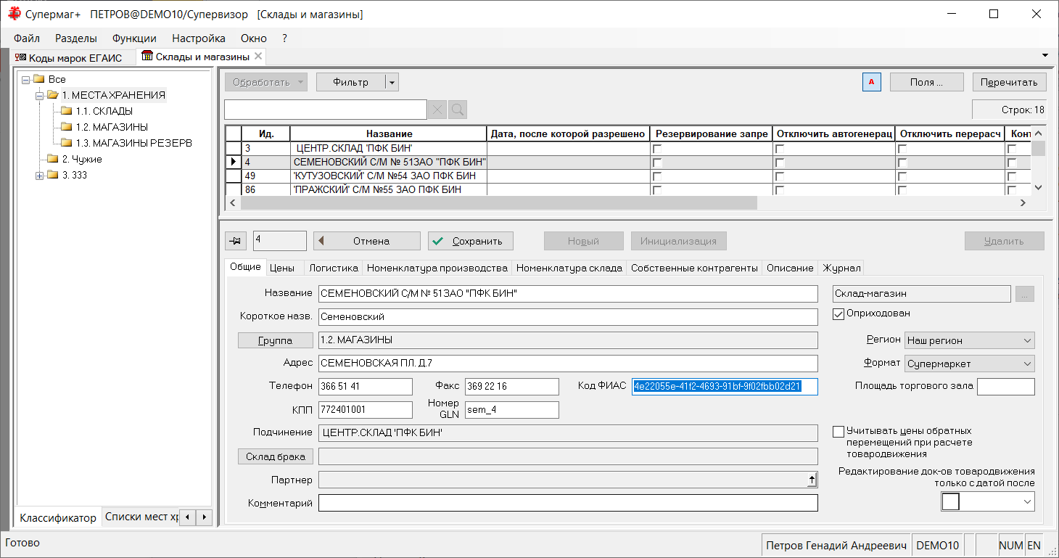

Код ФИАС используется для идентификации места хранения в ЦРПТ в случаях реализации пива и пивной продукции.

Функция «Списание маркированной продукции». Код ФИАС.

Функция «Списание маркированной продукции» доступна в разделах «Расходная накладная» и «Приходная накладная». Функция используется для создания файлов со списками КИЗ, которые могут быть использованы для списания КИЗ в личном кабинете организации в ЦРПТ (альтернативные названия: «Честный знак», ГИС МТ).

Из мастера старта функции удален элемент для задания ФИАС ИД. ФИАС ИД для помещения его в файл теперь берется из атрибутов места хранения. Если производится обработка множества документов, они дополнительно группируются по местам хранения и для каждой группы документов используется свой ФСРАР ИД. В имя файлов добавляется идентификатор места хранения, чтобы обеспечить уникальность имен файлов для списания КИЗ из разных мест хранения. Структура имени файла получила следующий вид:

ИД места хранения, ИНН контрагента, ИНН собственного контрагента, Код товарной группы ЦРПТ, Текущая дата.

Например:

КИЗ1_4_7704042063_7724308434_WATER_07042025.xml

Почтовый модуль. Экспорт в XML, JSON. Функция LocationFiasID.

Создана функция для экспорта в XML или JSON файлы значения кода ФИАС по идентификатору места хранения.

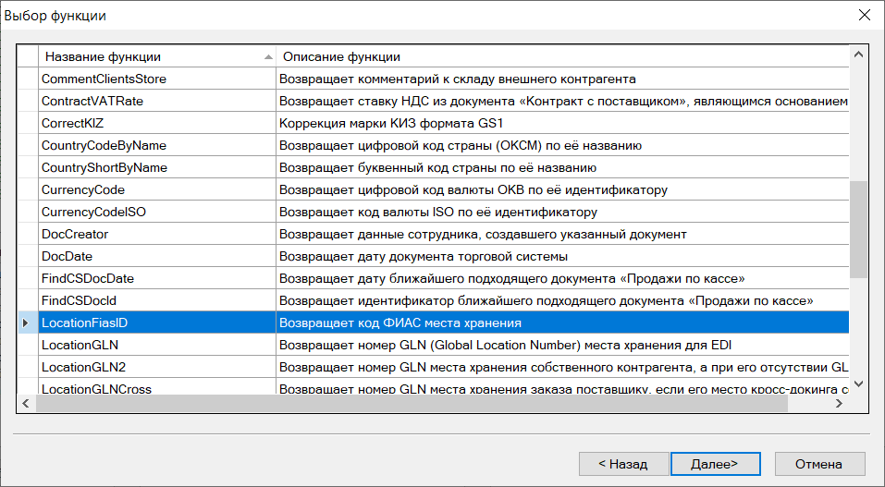

Почтовый модуль. Фильтр УПД (XML, JSON). Выгрузка атрибутов для контроля УПД.

В текущей версии при формировании УПД на отгрузку в заголовок документа добавляется тэг «ON_NSCHFDOPPR_FILE_NAME_SUFFIX» с атрибутами, позволяющими указать тип необходимого контроля документа. Например:

<ON_NSCHFDOPPR_FILE_NAME_SUFFIX N2="1" N3="1" N4="0" N5="0" N6="0" />

N2 - требуется контроль за движением товаров, подлежащих прослеживаемости: 1 – да, 0 – нет.
N3 - требуется контроль за движением товаров, подлежащих маркировке: 1 – да, 0 – нет.
N4 - требуется контроль за движением алкогольной продукции, подлежащей маркировке: 1 – да, 0 – нет.
N5 - требуется контроль за движением/оборотом табачной продукции, сырья, никотинсодержащей продукции и никотинового сырья: 1 – да, 0 – нет.
N6 - требуется контроль движения нефтепродуктов: 1 – да, 0 – нет.

Пример файла с тэгом ON_NSCHFDOPPR_FILE_NAME_SUFFIX:

<PACKAGE name="251222183513_12206_11" SMVersion="1.058 SP3">
<POSTOBJECT description="УПД на отгрузку" action="normal">
<Id>UD0000000036</Id>
<ON_NSCHFDOPPR_FILE_NAME_SUFFIX N2="0" N3="1" N4="0" N5="0" N6="0" />
<UD>
<SMDOCUMENTS>
<ID>0000000036</ID>
<DOCTYPE>UD</DOCTYPE>
<BORNIN>8rFESH+gRw+LNv6NV/26aA==</BORNIN>
<CLIENTINDEX>47</CLIENTINDEX>
<CREATEDAT>2025-12-15T00:00:00</CREATEDAT>
<CURRENCYMULTORDER>0</CURRENCYMULTORDER>
<CURRENCYRATE>67.1234</CURRENCYRATE>
<CURRENCYTYPE>1</CURRENCYTYPE>
<DOCSTATE>2</DOCSTATE>
<ISROUBLES>1</ISROUBLES>
<LOCATION>4</LOCATION>
<OPCODE>63</OPCODE>
<PRICEROUNDMODE>1</PRICEROUNDMODE>
<TOTALSUM>7080</TOTALSUM>
<TOTALSUMCUR>105.48</TOTALSUMCUR>
<SHIPERGLN>Sem_CM</SHIPERGLN>
<SHIPERINN>7724308434</SHIPERINN>
<SHIPERKPP>772401001</SHIPERKPP>
<SHIPERADDRESS>Юр.адрес: 121471 г.Москва Можайское ш.15, Факт.адрес:113545, г. Москва, ул. Подольских курсантов, д.</SHIPERADDRESS>
<SHIPERFADDRESS>Юр.адрес: 121471 г.Москва Можайское ш.15, Факт.адрес:113545, г. Москва, ул. Подольских курсантов, д.</SHIPERFADDRESS>
<CONSIGNEEGLN>9813564952576</CONSIGNEEGLN>
<CONSIGNEEINN>7704042063</CONSIGNEEINN>
<CONSIGNEEKPP>77040420</CONSIGNEEKPP>
<CONSIGNEEADDRESS>121019, МОСКВА,ул.ЗНАМЕНКА,15</CONSIGNEEADDRESS>
<CONSIGNEEFADDRESS>Физ адрес. Москва, Петровский проезд.</CONSIGNEEFADDRESS>
<LOCATIONFIASID>4e22055e-41f2-4693-91bf-9f02fbb02d21</LOCATIONFIASID>
</SMDOCUMENTS>
<SMCOMMONBASES>
<ID>0000000036</ID>
<DOCTYPE>UD</DOCTYPE>
<BASEDOCTYPE>WO</BASEDOCTYPE>
<BASEID>рсС3538</BASEID>
</SMCOMMONBASES>
<SMDOCUD>
<ID>0000000036</ID>
<DOCTYPE>UD</DOCTYPE>
<DOCWO>рсС3538</DOCWO>
<DOCWODATE>2025-04-07T00:00:00</DOCWODATE>
<EXCHANGESTATUS>0</EXCHANGESTATUS>
<GOODSOWNER>0</GOODSOWNER>
<OURSELFCLIENT>605</OURSELFCLIENT>
<OURUTDID>1234567890</OURUTDID>
<PAYCASH>0</PAYCASH>
<UTDFUNCTION>СЧФДОП</UTDFUNCTION>
</SMDOCUD>
<SMSPECUD>
<DOCID>0000000036</DOCID>
<DOCTYPE>UD</DOCTYPE>
<SPECITEM>1</SPECITEM>
<ARTICLE>000029</ARTICLE>
<COUNTRY>Россия</COUNTRY>
<DISPLAYITEM>1</DISPLAYITEM>
<ITEMPRICE>708</ITEMPRICE>
<ITEMPRICECUR>10.5480</ITEMPRICECUR>
<ITEMPRICENOTAX>600</ITEMPRICENOTAX>
<QUANTITY>10</QUANTITY>
<TOTALPRICE>7080</TOTALPRICE>
<TOTALPRICECUR>105.48</TOTALPRICECUR>
<TOTALPRICENOTAX>6000</TOTALPRICENOTAX>
<VATRATE>18</VATRATE>
<VATSUM>1080</VATSUM>
</SMSPECUD>
<SMSPECOSUCODEUD>
<DOCID>0000000036</DOCID>
<DOCTYPE>UD</DOCTYPE>
<SPECITEM>1</SPECITEM>
<OSUCODE>02000000462000203710</OSUCODE>
</SMSPECOSUCODEUD>
</UD>
</POSTOBJECT>
</PACKAGE>

Атрибуты контроля определяются по следующим правилам:

N2 = 1, если в спецификации документа есть строка с номером ГТД с РНПТ (четвертая группа цифр);
N3 = 1, если какому-либо артикулу назначена группа классификатора «ТН ВЭД» с флагом «Маркируемый»;
N4 = 1, если какому-либо артикулу назначена группа классификатора «ТН ВЭД» с кодами: 2203, 2206 (пиво солодовое, сидр и др.);
N5 = 1, если какому-либо артикулу назначена группа классификатора «ТН ВЭД» с кодами: 2401, 2402, 2403, 2404;
N6 = 1, если какому-либо артикулу назначена группа классификатора «ТН ВЭД» с кодом: 2710.

Приходная накладная. Функции «Заполнить документ ценами из накладной поставщика», «Заполнить ценами из УПД на приход». Опция «Считать, что цены источника округлены».

Функции «Заполнить документ ценами из накладной поставщика» и «Заполнить ценами из УПД на приход» доступны при редактировании приходной накладной в режиме «Ценовой». В диалог старта функций добавлена опция «Считать, что цены источника округлены»:

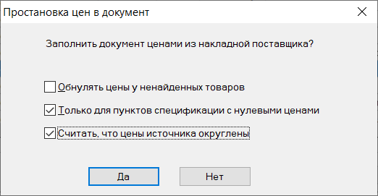

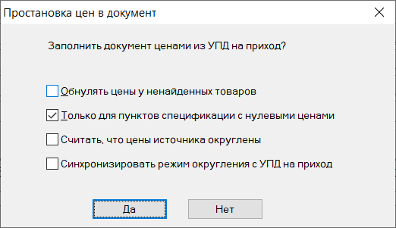

При выборе опции предполагается, что цены в документе поставщика были округлены до копейки. Если поставщик расчитывал и округлял цены после определения стоимости позиции, то округление цен может привести к ошибке, так как в дальнейшем сумма позиции в приходной накладной считается умножением цены на количество. При выставленной опции цена при переносе из документа поставщика в приходную накладную определяется делением суммы позиции документа поставщика на количество, то есть без округления. Опцию надо использовать, если важно сохранить одинаковость сумм в строках документов в ущерб одинаковости цен.

Функции проверки, относящиеся к процессу приемки.

Функция проверки 10 «Контроль количества КИЗ».
Проверка теперь срабатывает только при включенном системном параметре «Учёт кодов КИЗ при приёмке и отгрузке товаров». Если проверка вызывается для приходной накладной, то она срабатывает только для документов с операциями «Приход», «Возврат от покупателя» и «Возврат переданного товара». Если проверка вызывается для расходной накладной, то она срабатывает только для документов с операциями «Продажа», «Возврат поставщику» и «Передача товара».

Функция проверки 60 «Расхождение в составе приходной накладной и УПД на приход». По умолчанию функция имеет режим работы «отключена». Функция срабатывает при смене статуса приходной накладной с «Черновик» на «Принят на складе».
Функция проверки предупреждает о ситуации, при которой смена статуса приходной накладной повлечет обработку УПД на приход с ответом поставщику о наличии расхождения.
Проверке подвергается приходная накладная с операцией «Приход», в общих основаниях которой находится УПД на приход в статусе «Принят». Для сравнения позиции накладной и УПД на приход предварительно группируются по артикулам. Проверка срабатывает при выполнении одного из следующих условий:
- в приходной накладной есть артикул, отсутствующий в УПД на приход;
- в УПД на приход есть артикул, отсутствующий в приходной накладной;
- количество артикула приходной накладной не совпадает с количеством этого артикула в УПД на приход;
- количество артикула в УПД на приход больше нуля и его полная сумма не совпадает с полной суммой этого артикула в приходной накладной;
- если поставщик и собственный контрагент накладной являются плательщиками НДС: количество артикула в УПД на приход больше нуля и его сумма без налогов не совпадает с суммой без налогов этого артикула в приходной накладной;
- если поставщик и собственный контрагент накладной являются плательщиками НДС: количество артикула в УПД на приход больше нуля и его сумма НДС не совпадает с суммой НДС этого артикула в приходной накладной;
- в приходной накладной и УПД на приход есть артикул, не относящийся к группе классификатора ТН ВЭД с признаком "Объемно-сортовой учет", и КИЗ этого артикула из приходной накладной отсутствует в УПД на приход или КИЗ этого артикула из УПД на приход отсутствует в приходной накладной.

Пример сообщения функции проверки:

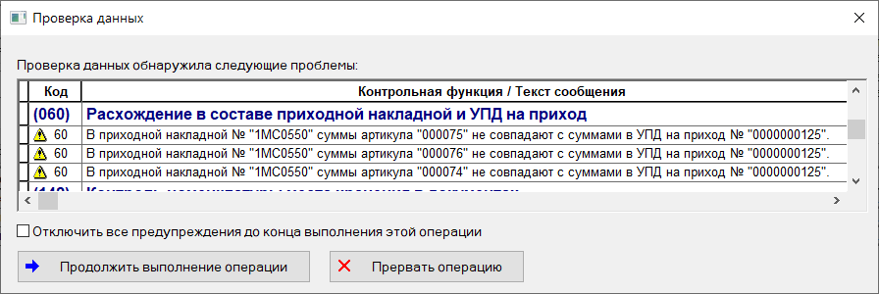

Функция проверки может быть полезна в ситуации, когда оператор считает, что прием выполнен полностью и ожидает отсылки подтверждения приема УПД, тогда как спецификации документов не совпадают и будет отослан признак приема с расхождением.

В функция проверки 211 «Соответствие приходной накладной и накладной поставщика / УПД» .
Проверка срабатывает для документа «Приходная накладная» с операцией «Приход» или «Поступление инвентаря», если для поставщика установлен флаг «Приём по накладным поставщика», а в общих основаниях приходной накладной нет ни накладной поставщика, ни УПД.
Если в общих основаниях накладной есть УПД на приход, то все последующие проверки будут выполняться только для УПД на приход. Если в общих основании накладной нет УПД на приход, но есть накладная поставщика, то все последующие проверки будут выполняться для накладной поставщика. Проверка срабатывает для документа «Приходная накладная» с операцией «Приход» или «Поступление инвентаря» при выполнении одного из следующих условий:
- в общих основаниях приходной накладной указано несколько накладных поставщика / УПД;
- накладная поставщика / УПД отсутствует в торговой системе;
- накладная поставщика / УПД находится в общих основаниях других приходных накладных в статусах, отличных от «Черновик»;
- полная сумма накладной поставщика / УПД отличается от значения поля «Сумма по документу поставщика» приходной накладной;
- не совпадают поставщики приходной накладной и накладной поставщика / УПД;
- дата накладной поставщика / УПД не совпадает с датой накладной поставщика из приходной накладной;
- только для накладной поставщика: значение поля «Накладная поставщика» накладной поставщика указано и отличается от значения аналогичного поля приходной накладной;
- только для накладной поставщика: значение поля «Счет-фактура» накладной поставщика указано и отличается от значения аналогичного поля приходной накладной;
- только для накладной поставщика: значение поля «Дата счета-фактуры» накладной поставщика указано и отличается от значения аналогичного поля приходной накладной;
- приходная накладная содержит артикул, отсутствующий в накладной поставщика / УПД, или суммарное количество артикула в приходной накладной больше суммарного количества этого артикула в накладной поставщика / УПД;
- накладная поставщика / УПД содержит артикул, отсутствующий в приходной накладной, или суммарное количество артикула в накладной поставщика / УПД не совпадает с суммарным значением поля «Кол-во по док.» этого артикула в приходной накладной.

Функции проверки 236. «Доверительный приём без подсчёта КИЗ». Проверка предназначена для выдачи или отзыва права сотрудника на выполнение доверительного приёма маркированного товара.

Функции проверки 237 «Контроль совпадения КИЗ приходной накладной и УПД / накладной поставщика».
Проверка теперь срабатывает только при включенном системном параметре «Учёт кодов КИЗ при приёмке и отгрузке товаров» и только для приходной накладной с операциями «Приход», «Возврат от покупателя» и «Возврат переданного товара». Если в общих основаниях приходной накладной есть УПД на приход, то КИ приходной накладной сверяются с КИ «УПД на приход». Если вместо «УПД на приход» в основании имеется накладная поставщика - то с КИ накладной поставщика.

Функция проверки 239. «Контроль наличия КИЗ для маркированных товаров». Функция используется в Приходной, Расходной накладных и Накладной на перемещение. Контролирует, чтобы количество товара в основных единицах измерения, указанное в строке спецификации, соответствовало тому количеству, которое вычисляется по списку КИ в учетом уровня упаковки КИ и вложенности в упаковке.

Функция проверки 240. Контроль статуса УПД / накладной поставщика при разоприходовании приходной накладной. Защищает от неосторожного отката статуса и её модификации оприходованной Приходной накладной, документированной электронным УПД.

Функция проверки 241. «Контроль наличия полностью обработанного УПД при принятии приходной накладной». Не позволяет принять Приходную накладную в статус «Принят полностью», если по ней отсутствует или не полностью обработан «УПД на приход» в том случае, если по данной поставке УПД обязательно должен быть.

Функция проверки 244. Корректность документов "УПД на приход"
Проверка срабатывает, если установлен системный параметр "Неизвестный артикул при приеме товара" и в спецификации документа есть позиции, артикул которых совпадает со значением этого параметра.
В проверке 244 «Корректность документов "УПД на приход"» убрано условие срабатывания при смене статуса с «Черновик» на «Заблокирован».
Условие препятствовало отказу от приема УПД, если был установлен системный параметр «Неизвестный артикул при приеме товара» и в спецификации документа были позиции с таким артикулом.

Функция проверки 246. Предупреждение повторной отсылки документа провайдеру ЭДО
Проверка сообщает, что информация по документу уже была отослана провайдеру ЭДО. По умолчанию функция имеет режим работы «Предупреждение». Функция срабатывает при смене статуса УПД на приход с «Заблокирован» на «Черновик» и с «Закрыт» на «Принят», то есть при смене тех статусов, при получении которых в систему ЭДО отправляется ответ о приеме или отказ от приема поставки.

Отгрузка товара.

Документ «УПД на отгрузку».

Назначение документа.

Документ «УПД на отгрузку» в СуперМаг Плюс имеет двойное назначение.

С одной стороны, он используется, чтобы создать исходящую УПД в случае реализации товара оптом. Это может быть договор купли-продажи, поставки. В этом случае Документ создаётся на основании Расходной накладной и не может отличаться от неё по содержанию. Документ используется, чтобы его содержимое в виде файла типа UD передавалось в СБИС и там на этой основе формировался документ УПД. В документе содержаться данные необходимые для формирования нативного УПД по правилам ФНС.
С другой стороны, этот же документ «УПД на отгрузку» в СУПЕРМАГ ПЛЮС используется, чтобы хранить данные Акта приемки товара, созданного Покупателем и присланного в составе файла REPLY. В этом случае данные из документа используются для исправления исходной Расходной накладной по указаниям Покупателя.

За текущее назначение документа отвечает системная операция. Документ в системе не может выполнять оба назначения или менять назначение.

В обоих случаях документ формируется автоматически функцией или импортом внешнего файла. Или из Расходной накладной, или из файла REPLY.

Состав документа «УПД на отгрузку».
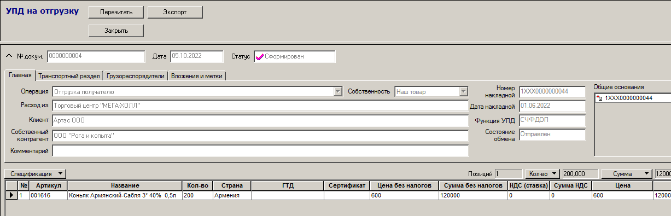

Закладка «Главная».

№ докум. – системный номер документа «УПД на отгрузку». Он же станет номером нативного УПД.
Дата – системная дата создания документа «УПД на отгрузку». Она же станет датой выписки нативного УПД.
Номер накладной – номер Расходной накладной, на основании которой создан документ «УПД на отгрузку».
Дата накладной – дата Расходной накладной, на основании которой создан документ «УПД на отгрузку». Может отличаться от даты «УПД на отгрузку».
Функция УПД – функция УПД. Фиксированное значение, предусмотренное приказом ФНС. По-умолчанию заполняется значением «СЧФДОП». Не редактируется.
Состояние обмена - текущий статус обмена с системой ЭДО.
Статус - текущий статус документа «УПД на отгрузку».
Операция – системная операция. Используются следующие системные операции. «Сформирован», «Обработан», «Заблокирован», «Черновик».
Клиент – контрагент, который в нативном УПД будет Покупателем.
Собственный контрагент – контрагент, который в нативном УПД будет Продавцом (Поставщиком).

Закладка «Грузораспорядители».

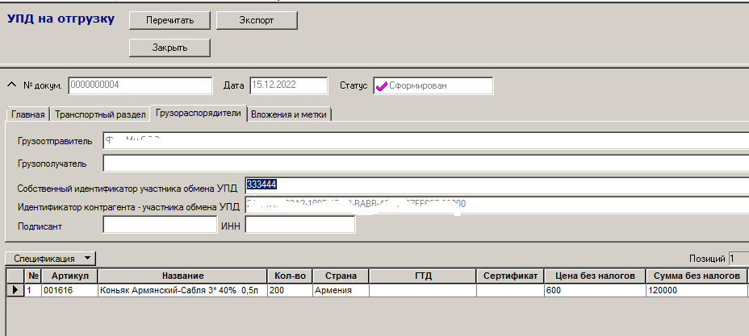

«Грузоотправитель», «Грузополучатель» - в этих полях показываются контрагенты, выполняющие в УПД указанные роли. В УПД отправителя могут вообще отсутствовать.

«Собственный идентификатор участника обмена УПД» и «Идентификатор контрагента – участника обмена УПД» - абонентские номера участников обмена в системах ЭДО у провайдера.

Поля «Подписант» и «ИНН» используются для публикации ИНН и имени лица, являющегося подписантом документа. Поля заполняются автоматически при смене статуса документа, если пользователь является подписантом. Поля вручную не редактируются.

Закладка «Транспортный раздел».

В разделе «УПД на отгрузку» в заголовке документа имеется закладка «Транспортный раздел», в котором размещены данные адреса погрузки и разгрузки, включая GLN адреса разгрузки:

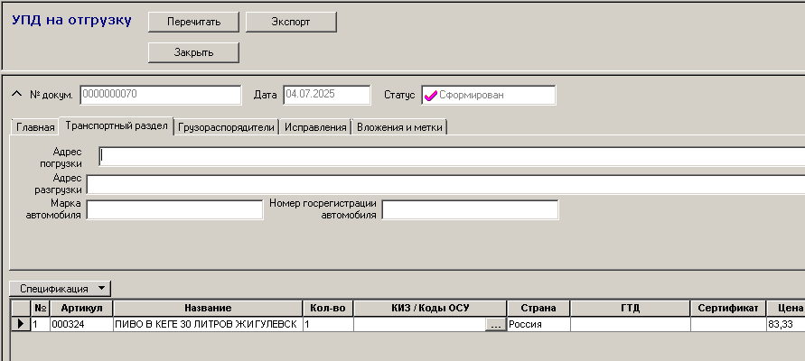

Данные заполняются при создании документа из соответствующих полей Расходной накладной.

В XSD схему почтового объекта УПД на отгрузку имеется тэг SMDOCTRANSPORT, содержащий информацию транспортного раздела.

В XSD схеме почтового объекта это поля TRUCKTYPE и TRUCKNUMBER:

<xs:element name="SMDOCTRANSPORT" msdata:Locale="ru">
<xs:complexType>
<xs:sequence>
<xs:element name="DOCID" type="xs:string" />
<xs:element name="DOCTYPE" type="xs:string" />
<xs:element name="ADDRESSLOADING" type="xs:string" minOccurs="0" />
<xs:element name="ADDRESSUNLOADING" type="xs:string" minOccurs="0" />
<xs:element name="GLNUNLOADING" type="xs:string" minOccurs="0" />
<xs:element name="TRUCKTYPE" type="xs:string" minOccurs="0" />
<xs:element name="TRUCKNUMBER" type="xs:string" minOccurs="0" />
</xs:sequence>
</xs:complexType>
</xs:element>

Номер и дата документа.

Номер документа «УПД на отгрузку» генерируется автоматически по системным правилам. Он может не совпадать с номером документа «Расходная накладная». Системная дата документа «УПД на отгрузку». Устанавливается равной текущей дате в момент создания документа.

Статусы документа.

Документ имеет четыре статуса.
«Черновик» - нужен для того, чтобы суметь удалить документ. Ибо редактирование документа вручную или ручное создание документа не предусмотрены.
«Сформирован» - статус означает, что документ сформирован функцией и файл UD в сторону должен быть отправлен. О ходе отправки файла информирует поле «Состояние обмена».
«Обработан» - статус означает, что от контрагента получен ответ об успешном подписании документа получателем.
«Заблокирован» - в зависимости от ситуации означает, что документ отклонен получателем или блокировку документа по технической причине.

Состояние обмена.
В данном поле отражается информация о текущем состоянии обмена с системой ЭДО и получателем.
Значение поля Состояния обмена является комбинацией три информационных полей.

[Текущее состояние обмена] - [Информация о состоянии обработки на стороне системы ЭДО] - [на стороне системы ЭДО]

Текущее состояние показывает с одной стороны, текущий этап обмена между получателем и отправителем УПД, с другой стороны, бизнес- результат этого обмена, подписан УПД или отклонён. Текущих состояний обмена может быть пять.

Не отправлен
Отклонен
Отправлен
Принят
Принят с расхождениями

Для текущего состояния «Отправлен» предусмотрена детализация, где отражается информация о том, как система ЭДО выполнила эту отправку. Информация об этом поступает в техническом файле-квитанции APPERAK. Кроме статусной информации об ошибке при передаче или успехе в этом же файле поступает и текст ошибки.

Отправлен, ответ отослан и подписан
Отправлен, неизвестная ошибка при отсылке ответа + текст ошибки
или
Отправлен, ответ отослан на ответ получена ошибка: + текст ошибки

Если при обработке на стороне системы ЭДО произошла ошибка, то файл UD можно отправить в СБИС повторно. Следует учитывать, что этот сценарий аварийный, поэтому кнопка повторной отсылки в интерфейсе «УПД на приход» показывается только в тех случаях, когда файл не был отправлен или при отправке произошла ошибка.

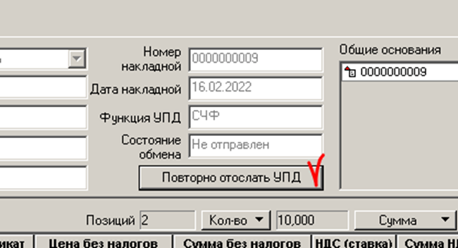

В фильтре спискового представления «УПД на отгрузку» используются пять состояний.
Не Отправлен
Отклонен
Отправлен
Принят
Принят с расхождениями

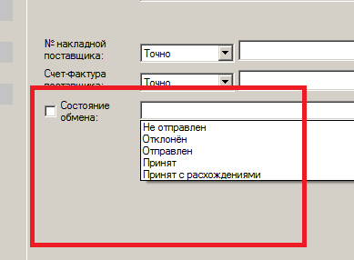

Операции.
В «УПД на отгрузку» две системные операции.
- «Отгрузка получателю».
- «Акт приемки».

Бизнес-процесс отгрузки.

Общие положения.
Необходимость создания «УПД на отгрузку» и формирования затем электронного УПД в программе «Тензор» может быть вызвано, как обязанностью так делать из-за участие в обороте маркированного товара, так и добровольной бизнес-потребностью пользователя использовать ЭДО вместо бумажных документов.

Создание Расходной накладной, основания для документа «УПД на отгрузку».

Товар физически отгружается (продается) Покупателю со сменой собственника на рубеже отгрузки или на рубеже приемки товара у Покупателя. Для этого создается документ «Расходная накладная» с операцией «Продажа», «Возврат поставщику» и «Передача товара».
Для операций «Инвентаризация недостачи», «Списание»– формирование УПД на отгрузку не предполагается. В системе имеются специальные проверки, которые защитят пользователя от случайных попыток.
При отгрузке маркированного товара «Расходная накладная» формируется в выбранном для этих целей процессе ТСД с одновременным подсчетом КИЗ. Либо отдельно делается подсчет кодов КИЗ ТСД и отдельно – Расходная накладная, после чего результат подсчета КИЗ помещается в накладную. Для немаркированного товара накладная создается любым подходящим способом. Расходная накладная остается пользователем в статусе «Черновик».
Генерация документа «УПД на отгрузку» происходит автоматически при смене статуса Расходной накладной с «Черновик» на «Отпущен со склада».
Помимо автоматических процедур создания УПД и приема файла подтверждения в разделе Расходных накладных имеется функция «Сформировать электронный УПД», которая позволяет выполнить действие вручную. Функция может выполняться для Расходной накладной со статусами «Отпущен со склада» и «Отпущен полностью».

В связи с этим «УПД на отгрузку» требуется, чтобы все атрибуты документа Расходная накладная, необходимые для формирования «УПД на отгрузку», были заполнены до смены статуса на «Отпущен со склада».
Статус Расходной накладной «Отпущен полностью» свидетельствует о том, что документ утвержден обеими сторонами.

Автоматическая генерация «УПД на отгрузку» из Расходной накладной при смене статуса Расходной накладной выполняется при следующих условиях.
- Атрибут «Освобожден от обязанности использовать ЭДО» в карточке Контрагента не установлен;
- Расходная накладная должна иметь операции «Продажа», «Возврат поставщику» или «Передача товара»;
- Системный параметр «Учёт кодов КИЗ при приёмке и отгрузке товаров» в Административном модуле – установлен;
- выполняется одно из следующих условий:
- внешнему контрагенту накладной назначено значение дополнительной характеристики «Идентификатор участника обмена УПД»;
- в спецификации накладной есть хотя бы один код КИЗ;
- в спецификации накладной есть хотя бы один артикул, относящийся к группе классификатора «Коды ТН ВЭД» с признаком «Маркируемый».

Документ «УПД на отгрузку» создается автоматически и никак не редактируется. С другой стороны, существуют законодательные требования к заполнению УПД необходимыми данными. Следовательно, все эти необходимые данные нужно где-то ввести. Для этих целей используется Расходная накладная. Наличие необходимых данных система проверяет функцией проверки 242 «Корректность накладной для создания УПД на отгрузку». В частности, Расходная накладная должна содержать Продавца, Покупателя, спецификацию, количество товара, цену и стоимость, ставки и суммы НДС, страну происхождения товара, номер ГТД (если товар импортный), КИ или ОСУ записи, если товар маркированный.
Также в Расходной накладной в закладке Транспортный раздел может быть указан GLN места разгрузки товара. Это важно в том случае, если у покупателя много складов и требуется понимание, какому из складов отгрузка адресована. Эта ситуация аналогична тому, что имеется в бизнес-процессе приемки, где требуется понимание, какому месту хранения назначить пришедший УПД.

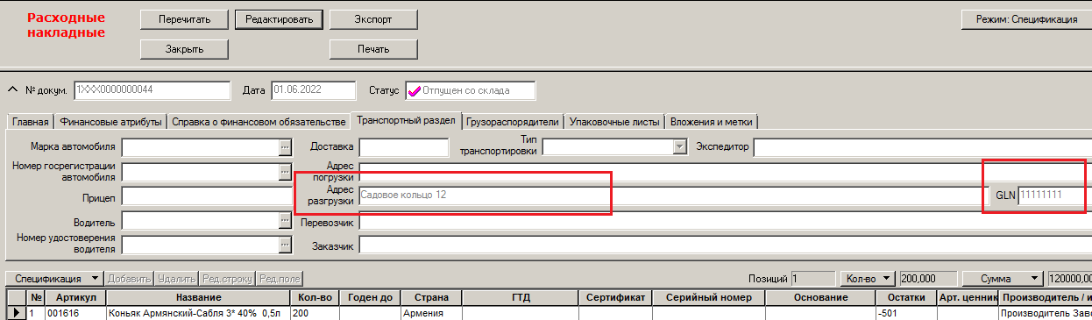

Эволюция документа «УПД на отгрузку» и формирование исходящего УПД..

Созданный генерацией документ «УПД на отгрузку» создается в статусе «Сформирован».
По факту смены статуса «УПД на отгрузку» на «Сформирован» происходит формирование и отсылка файла UD с существенными данными УПД. Затем происходит ожидание ответа контрагента.
Покупатель на своей стороне производит приемку отгруженного товара. В результате приемки, он может принять поставку без расхождений, принять товар с расхождениями или совсем не принять поставку. Ситуация зеркальная той, что и пользователя СуперМаг Плюс на приемке. Если покупатель на своей стороне принимает товар, то он документирует этот факт, создавая в своей системе некий Акт приемки, аналогичный супермажной Приходной накладной. В этом акте содержится спецификация приемки и КИ, выявленные по факту на стороне покупателя. Покупатель отправляет в сторону СУПЕРМАГ ПЛЮС ответ по результату приемки на его стороне.
Файл ответа от покупателя с результатом приемки (описывается схемой UDCONFIRM.xsd) содержит код результата приемки.
При получении от провайдера файла с кодом ответа 1 (поставка принята), происходит изменение статуса «УПД на отгрузку» со «Сформирован» на «Обработан» и, одновременно, меняется статус расходной накладной с «Отпущен со склада» на «Отпущен полностью».
При получении акта приемки с кодом 3 (в приеме поставки отказано) статус «УПД на отгрузку» устанавливается в значение «Заблокирован», статус Расходной накладной не меняется и остается «Отпущен со склада». Решение о смене статуса Расходной накладной должен принимать персонал после выяснения обстоятельств отказа. Если это действительно полный отказ от поставки, то статус Расходной накладной надо установить в «Заблокирован» после возврата товара на склад. Если речь идет об ошибках оформления УПД, то документ может быть исправлен и заново отослан контрагенту.

При получении ответа с кодом 2 (прием с расхождением) на основании полученного файла создается новый документ «УПД на отгрузку» с операцией «Акт приемки», статусом «Сформирован» и спецификацией из полученного от контрагента акта приемки. В данном случае документ на отгрузку изображает «Акт приемки» покупателя. В основание этого документа ставится Расходная накладная. Исходный документ «УПД на отгрузку» с операцией «Отгрузка получателю» получает статус «Заблокирован». Расходная накладная не меняет своего статуса. В дальнейшем персонал должен принять решение о согласии или несогласии с актом контрагента и отослать ему свой ответ.

Расходная накладная. Функция «Обработать Акт приемки».
Если покупатель принял поставку с расхождениями, то результат приемки, выполненной на стороне Покупателя, можно использовать
В раздел расходных накладных имеется функция «Обработать акт приемки». Функция доступна для документов со статусом «Отпущен со склада» в режиме редактирования. Функция работает, если от контрагента получен акт приемки с расхождением.

В диалоге старта функции имеется возможность посмотреть расхождение и принять или отклонить расхождение:

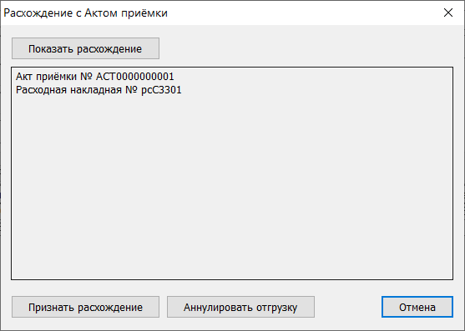

При нажатии на кнопку «Показать расхождение» выводится детальная информация о расхождении:

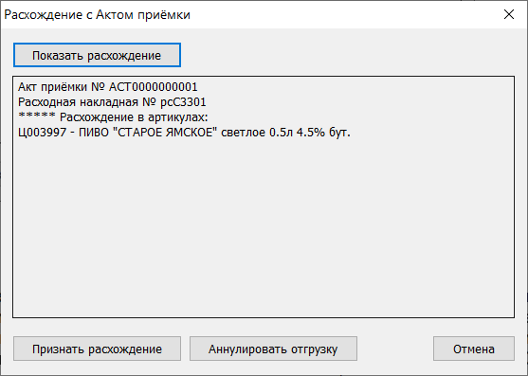

При сравнении Расходной накладной и содержимого «УПД на отгрузку» (акта приемки) по каждому артикулу Расходной накладной сверяется количество, затем совпадение КИЗ, если они есть, затем сравниваются суммы без налогов, суммы НДС и суммы полные.

Нажатие кнопки «Признать расхождение» приводит к замене спецификации Расходной накладной на содержание Акта приемки, созданию и отсылке нового «УПД на отгрузку». Перед выполнением действия показывается сообщение:

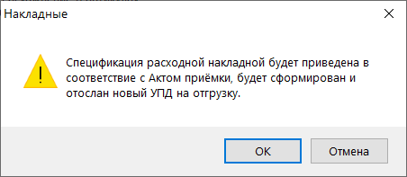

Для вновь отосланного «УПД на отгрузку» будет ожидаться новый ответ, чтобы завершить регистрацию отгрузки.
Кнопка «Аннулировать отгрузку» вызывает блокировку «УПД на отгрузку» с операцией «Акт приемки». Статус Расходной накладной остается без изменения. Отсылка информации контрагенту в систему ЭДО не производится.

Отражение «УПД на отгрузку» в разделе Расходных накладных.

В списковом представлении раздела Расходные накладные имеется возможность наблюдать эволюцию связанного с Расходной накладной документа «УПД на отгрузку».
В перечне полей, доступных для добавления в таблицу отобранных документов, имеются поля «ЭДО. № УПД на отгрузку» и «ЭДО. дата УПД на отгрузку»:

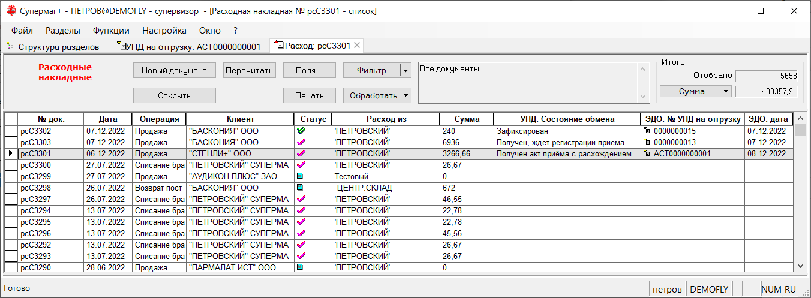

В поле «ЭДО. № УПД на отгрузку» показывается номер документа «УПД на отгрузку», созданного на основании расходной накладной.
В поле «ЭДО. дата УПД на отгрузку» показывается дата документа «УПД на отгрузку», созданного на основании расходной накладной.
В поле «УПД. Состояние обмена» показывается информация о состоянии «УПД на отгрузку», связанного с Расходной накладной, включая информацию из квитанций провайдера в случае ошибок обмена, а также информацию о факте приема с расхождениями, если от контрагента пришел акт приемки с расхождением.

При двойном клике на номере УПД на отгрузку выполняется переход к документу.

Протокол обмена между СУПЕРМАГ ПЛЮС и СБИС при отгрузке товара.

Файлы, используемые протоколом при приемке.

В протоколе используется три типа файлов.
№ | Тип файла | Кто создает? | Кто принимает? | Зачем нужен?
1 | Тип UD | СУПЕРМАГ ПЛЮС создает файл из документа «УПД на отгрузку». | СБИС преобразует файл в нативный УПД по стандарту ФНС и подписывает титулом Продавца | Стартует протокол обмена при приемке товара. Содержит существенные данные УПД
2 | Тип REPLY | Создается в СБИС в ответ на файл типа UD/  Содержит информацию о подписании или отклонении УПД Покупателем. | СУПЕРМАГ ПЛЮС | Передаёт в СУПЕРМАГ ПЛЮС данные о принятом Покупателем бизнес-решении о принятии или отклонении поставки и подписании или неподписании титула покупателя.
3 | Тип APPERAK | Создается в СБИС | СУПЕРМАГ ПЛЮС | Файл носит характер технической квитанции об успешном (неуспешном) формировании, подписании, отсылке УПД Поставщику.

Почтовая рассылка «УПД на отгрузку» между базами СУПЕРМАГ ПЛЮС.

В случае работы с распределенными базами данных в СуперМаг Плюс работа с товаром и расходной накладной может вестись в подчиненной базе. В то время как обмен с провайдером может быть настроен в старшей базе данных. В данном случае документ «УПД на отгрузку» рассылается по почте, как и любой другой объект СуперМаг Плюс.
Алгоритмы генерации и обработки «УПД на отгрузку» позволяют обеспечить работу схемы, при которой отгрузка товара и создание Расходной накладной выполняется в подчиненной базе данных, то есть в базе магазина, а обмен с провайдером ЭДО выполняется в старшей базе.
СуперМаг Плюс позволяет создавать документ «УПД на отгрузку» в подчиненной базе, где нет обмена с ЭДО провайдером, и пересылать документ в старшую базу стандартным образом, как и все прочие документы. Старшая база имеет возможность принимать и пересылать провайдеру документы от многих подчиненных баз, предназначенные разным адресатам обмена, например, если каждый магазин имеет собственное юридическое лицо с собственным каналом обмена с провайдером. Позволяет обеспечить схему обмена с множеством промежуточных баз данных, например база магазина – база куста – центральная база – провайдер.
В алгоритме сквозной пересылки «УПД на отгрузку» установлено ограничение, по которому пересылка в доверительную базу с УПД фильтром осуществляется только, если совпадают значения атрибута документа УПД на отгрузку «Собственный идентификатор участника обмена УПД» и атрибута УПД фильтра почтового модуля «Собственный идентификатор участника документооборота». Если в доверительной базе нет УПД фильтра, а есть иные фильтры, то пересылка документа в них подчиняется обычным правилам.

Функции проверки, относящиеся к процессу отгрузки.

Функция проверки 22 «Контроль состояния обмена УПД на отгрузку», которая проверяет возможность смены статуса. Функция управляется по должностям. По умолчанию, режим проверки установлен в «Предупреждение».

Функция проверки 238. «Контроль заполнения грузораспорядителей в расходной накладной».
Проверка срабатывает, если в документе не указан грузоотправитель или грузополучатель.

Функция проверки 242. «Корректность накладной для создания УПД на отгрузку»
Проверка выполняется, если установлен системный параметр "Учёт кодов КИЗ при приёмке и отгрузке товаров". Проверке подвергается расходная накладная с операцией "Продажа", "Возврат поставщику" или "Передача товара", если для внешнего контрагента накладной не установлен признак "Освобожден от обязанности использовать ЭДО" и выполняется одно из следующих условий:
- у внешнего контрагента накладной заполнено поле "Идентификатор участника обмена УПД";
- в спецификации накладной есть хотя бы один код КИЗ;

- в спецификации накладной есть хотя бы один артикул, относящийся к группе классификатора "Коды ТН ВЭД" с признаком "Маркируемый".
Из проверки исключается накладная с операцией "Возврат поставщику", если у внешнего контрагента накладной значение параметра "ЭДО при возврате поставщику" установлено в "УКД для документа поставки".
Проверка срабатывает при выполнении одного из следующих условий:
- в спецификации накладной есть позиция с нулевым или неустановленным значением цены без налогов;

- в спецификации накладной есть позиция с неустановленным значением поля "Страна";
- в спецификации накладной есть позиция с неустановленным значением поля "ГТД", если для страны из этой позиции в справочнике "Страны" установлен признак "ГТД".

В прошлых версиях функция проверки 242 «Корректность накладной для создания УПД на отгрузку» срабатывала при смене статуса расходной накладной с «Принят складом» на «Принят полностью». Начиная с версии 1.049.1, документ «УПД на приход» создается на основании расходной накладной в момент смены статуса накладной с «Черновик» на «Принят складом». Смена статуса расходной накладной с «Принят складом» на «Принят полностью» происходит автоматически по факту получения от провайдера ЭДО акта приемки с кодом подтверждения приема, и проверка срабатывала слишком поздно. В текущей версии проверка дополнительно срабатывает при смене статуса документа с «Черновик» на «Принят складом».

Использование УКД при Возврате товара Поставщику.

Общие положения. Что же такое «возврат товара»?

Само понятие «возврат товара» при договоре купли-продажи или поставки в Гражданском кодексе в явном виде отсутствует. Некоторые правоприменители вольно трактуют право Покупателя отказаться от исполнения договора (ст. 475) в случае выявления недостатков товара, как право возвращать некондиционный товар. Покупатель обязан по договору принять и оплатить товар (ст. 454 п.1). Отказ от исполнения договора означает право Покупателя не принимать некондиционные товар. Есть существенная разница между понятиями «вернуть товар» и «не принять товар».
Принципиальным является факт смены собственника. «Не принять товар» означает не принять его в собственность. А вернуть товар можно только, имея его в собственности.
Нельзя ничего сделать с товаром (в том числе, - вернуть его), если сторона договора им не владеет и не распоряжается. Права, пользоваться, владеть и распоряжаться, определяют право собственности лица на данную вещь. Иными словами, нельзя вернуть то, что не принадлежит лицу по праву собственности.
Таким образом, при исполнении договора купли-продажи (не путать с договором розничной купли продажи) или поставки товар сначала переходит из собственности Продавца в собственность Покупателя (при прямой продаже), а потом уже товар переходит из собственности Покупателя в собственность Продавца (при возврате). Обе эти смены собственности производятся на возмездной основе (т.е. за плату). Смена собственности на товар на возмездной основе это суть договор купли-продаже (см. ст. 454 ГК РФ). Поэтому в бизнес-сленге утвердился термин «обратная продажа». Что это такое и чем это отличается от возврата, нигде единообразно не описано и толкуется по-разному.
Написанное выше не является юридической рекомендацией или наставление, Это всего лишь пояснение для понимания того, как в СуперМаг Плюс устроен функционал «возврата товара» поставщику. Правоприменитель (пользователь) сам принимает ответственное юридическое решение, «что есть возврат», а «что есть продажа», разбираясь в юридической казуистике этого вопроса. Сам несет за принятое решение полную ответственность.

При работе с системой, следует учитывать следующие факты.
- Вернуть можно лишь то, что получил, принял, акцептовал. То, что находится в собственности. Поэтому для оформления возврата товара в СуперМаг Плюс его нужно сначала принять. А это в СуперМаг Плюс фиксируется переводом Приходный накладной в статус «Принят полностью».
- Методы расчета себестоимости (ФИФО и средневзвешенная), предусмотренные финансовым и налоговым законодательством, и используемые в СуперМаг Плюс, «не понимают», что товар именно возвращен (а не продан). Для целей расчета «возврат товара» это такой же расход, как и продажа товара. Поэтому себестоимость выбытия возвращаемого товара определяется по выбранному методу и не совпадает с ценой в расходной накладной. Т.е. себестоимость возвращаемого товара к моменту возврата может быть уже списана по ФИФО при каком-то ином расходе.

Если пользователь считает, что он выполняет возврат товара, то в СуперМаг Плюс создается Расходная накладная с операцией «Возврат товара» (или пользовательской операцией на основе системной операции «Возврат товара»).

Оформление возврата товара. Выписать «свой» УПД или принять «чужой» УКД поставщика?

Поскольку возврат товара, как описано выше, такая же продажа, то следует при отгрузке выписывать «УПД на отгрузку». Однако, при возврате товара ФНС разрешает вместо «УПД на отгрузку» оформлять возврат в виде УКД на исходный УПД, полученному от Продавца при исходной поставке.

В таком случае пользователю нужно не выписывать «УПД на отгрузку» самому, а принять от контрагента УКД.
Выбор варианта возврата с помощью УПД на отгрузку или с помощью УКД для УПД на приход должен быть заранее согласован с поставщиком и неукоснительно соблюдаться.
В разделе Контрагенты, в закладке «ЭДО» следует настроить параметр «ЭДО при приеме с расхождением».

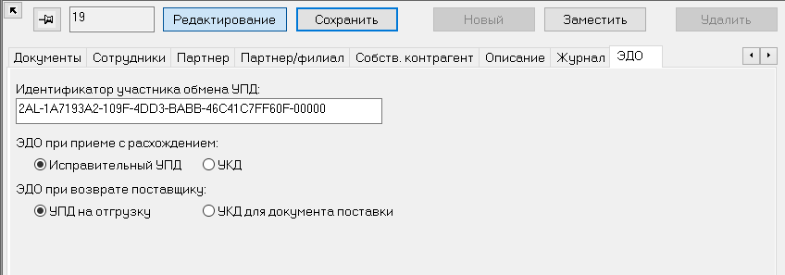

Если для контрагента выбран вариант «УКД для документа поставки», то при смене статуса Расходной накладной с операцией «Возврат поставщику» УПД на отгрузку не создается. В этом случае никаких документов поставщику не отсылается. Считается, что поставщик по результату приемки возврата сам оформит и пришлет УКД для коррекции того документа поставки, по которому делается возврат.

Двойное назначение УКД от Поставщика.

УКД поставщика может использоваться по своему прямому назначению, предусмотренному Постановлением Правительства РФ от 26.12.2011 № 1137 «О формах и правилах заполнения (ведения) документов, применяемых при расчетах по налогу на добавленную стоимость»,
- вносить исправления, влияющие на сумму НДС, в исходный документ УПД.
В СуперМаг Плюс такое применение УКД описывается бизнес-процессом «Приемка с расхождениями с использованием УКД».
Другой случай применения УКД поставщика связан с возвратом ему товара и описан процессом «Использование УКД при возврате товара».

Нативные УКД не содержат никаких признаков цели их создания, если стороны документа этим совместно этим не озаботятся. Косвенными признаками того, по какой причине сформирован УКД (для корректировки ошибочных данных поставки или по случаю возврата) является время поступления такого УКД и текущий статус обработки исходной УПД.

Использование УКД поставщика при возврате товара.

При регулярной штатной работе с поставщиком, когда исходный «УПД на приход» получает статус «Закрыт», прием документов, влияющих на его содержание, прекращается, в том числе запрещается принимать УКД для его коррекции.
Но если для контрагента опция «ЭДО при возврате поставщику» установлена в значение «УКД для документа поставки», то разрешается принимать УКД для УПД в статусе «Закрыт» при условии, что дата УКД больше или равна дате УПД. В этом случае считается, что УКД пришел, как подтверждение поставщиком возврата товара.
Внимание! В системе нет контроля того, что УКД для возврата товара действительно пришел, как ответ на формирования Расходной накладной на возврат товара. Также нет автомата сличения состава возвращаемого товара и содержания корректирующего документа. Это связано с тем, что на одну Расходную накладную на возврат товара может прийти множество УКД для разных приходов, в том числе один и тот же артикул может присутствовать в нескольких УКД.
При получении УКД для закрытого ранее «УПД на приход» создается новый «УПД на приход». Содержание нового «УПД на приход» формируется на основании предыдущего «УПД на приход» и корректирующей информации из пришедшего УКД. Статус нового «УПД на приход» устанавливается в «Принят», операция - «Коррекция уже принятой поставки». Статус прежнего «УПД на приход» не меняется.
Пользователь может вручную поменять статус нового «УПД на приход» (Закрыт, Заблокирован), то есть согласиться или не согласиться с результатом приема возврата поставщиком. При смене статуса «УПД на приход» с операцией «Коррекция уже принятой поставки» сличение «УПД на приход» с Приходной накладной не происходит, поскольку Приходная накладная не меняется. Ответ для нового «УПД на приход» отсылается с результатом приемки 1 (УКД принят) или 3 (УКД отвергнут) и без спецификации. Статус прежнего «УПД на приход» меняется на «Заблокирован», если новый «УПД на приход» получает статус «Закрыт». Это позволяет принимать последовательно УКД для нескольких возвратов.

Объемно-сортовой учет.
Объемно-сортовой учет маркируемого товара позволяет в документах передачи товара регистрировать вместо списка кодов КИ маркированного товара код, содержащий информацию о количестве КИ, то есть код объемно-сортового учета в формате «01<14 символов GTIN>37<количество марок>». Следует обратить внимание на то, что количество марок может не совпадать с количеством товара даже, если товар штучный. Таким образом, по строке спецификации передаточного документа при объемно-сортовом учете всегда указывается два количества:
- количество в единицах измерения товара (штуки, метры, килограммы);
- количество марок (КИ) для определённой упаковки этого товара. Всегда измеряется в штуках.

В спецификациях документов «УПД на приход», «УПД на отгрузку», «Накладные поставщика» имеется возможность сохранять коды объемно-сортового учета и отображать их к поле «КИЗ / Коды ОСУ»:

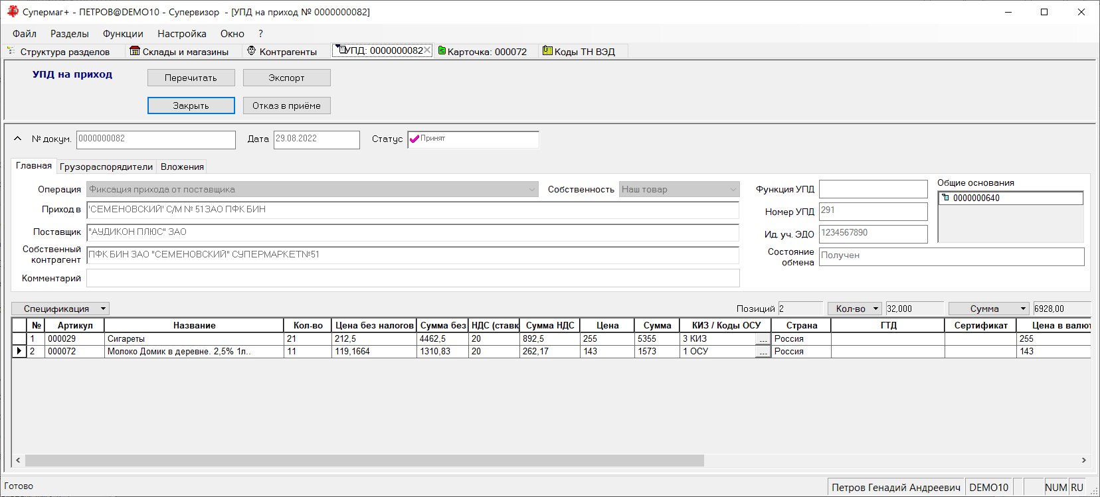

В спецификации документа коды КИ и коды ОСУ показываются в одном и том же поле, но в структуре документов эти данные хранятся в разных таблицах.

Прием поставки маркированного товара с объемно-сортовым учетом.

Прием товара, для которого пользователем назначен объемно-сортовой учет, проводится также, как прием немаркированного товара. Однако, что на таком товаре присутствуют марки с кодами и они могут быть использованы для идентификации товара вместо EAN.
При ОСУ не требуется сохранять список КИ. Подсчет КИЗ в СуперМаг Плюс не выполняется. Ведётся только подсчет количества товара.
При сканировании кодов КИ товаров с ОСУ сам код сохраняется в Приходной накладной, но в дальнейшем используется только для контроля уникальности кода КИ. Сравнение с кодами КИ в УПД на приход не выполняется. Если сплошное сканирование кодов КИЗ не предполагается, можно сканировать EAN коды или вводить количество товара вручную.
Прием товаров с ОСУ можно выполнять программой «СМ Мобайл Андроид», начиная с версии 2.1. 999.30, и «СМ Мобайл», начиная с версии 1.6.2470.34 (только в режиме «Подсчет кодов КИЗ»), а также непосредственно в разделе приходной накладной «Супермаг+».
При смене статуса приходной накладной на «Принят складом» выполняется сличение документов «Приходная накладная» и «УПД на приход». Для маркированных товаров с ОСУ сличение выполняется без проверки совпадения КИ, независимо от их наличия или отсутствия в «УПД на приход» и Приходной накладной. Это связано с тем, что ответе REPLY требуется указать фактическое количество марок. Делается допущение, что оно равно количество товара (что приемлемо только для штучного товара). При расхождении количества товаров с ОСУ в файл подтверждения приема REPLY заносится информация о фактически принятом товаре в виде кода ОСУ, который формируется на основании кода EAN с флагом «Обмен с EDI» и фактически принятого количества. Если поставщик будет формировать ИУПД или УКД, то ему следует учитывать тот факт, что на стороне СуперМаг Плюс подсчета марок не проводилось, а был только подсчет количества товара.

Пример заполнения в фале REPLY.

<ITEM>
<BARCODE>4811269007176</BARCODE>
<QUANTITY>1</QUANTITY>
<ARTICLE>000072</ARTICLE>
<SPECITEM>2</SPECITEM>
<DISPLAYITEM>2</DISPLAYITEM>
<BARCODEEXTERNAL>4811269007176</BARCODEEXTERNAL>
<ITEMPRICE>143</ITEMPRICE>
<ITEMPRICENOTAX>119.17</ITEMPRICENOTAX>
<CARDFULLNAME>Молоко Домик в деревне. 2,5% 1л..</CARDFULLNAME>
<CARDMEASUREMENTCODE>796</CARDMEASUREMENTCODE>
<VATRATE>20</VATRATE>
<VATSUM>23.83</VATSUM>
<TOTALPRICE>143</TOTALPRICE>
<TOTALPRICENOTAX>119.17</TOTALPRICENOTAX>
<MARKS />
<OSUCODES>
<OSUCODE>0104607025398424371</OSUCODE>
</OSUCODES>
</ITEM>

Видно, что регулярное значение 0104607025398424371 в тэге OSUCODE указывает, что количество марок равно 1. Это значение приравнено к значению тэга количества товара QUANTITY.

При приеме ИУПД контроль кодов ОСУ или кодов КИ для артикулов с ОСУ не производится. Сравнивается количество, цены и суммы.

Формирование кода ОСУ для весового товара.

При отсылке «УПД на отгрузку» и при отсылке файла REPLY подтверждения приема для товаров с объемно-сортовым учетом формируется код ОСУ. Для штучных артикулов количество кодов КИ в ОСУ коде принимается равным количеству отгружаемого / принятого товара.
Для весового товара количество отгружаемых/принимаемых кодов КИ определяется по количеству кодов КИ в спецификации накладной.
Для корректного формирования документов при отгрузке или приеме весовых товаров с объемно-сортовым учетом необходимо в обязательном порядке сканировать все коды КИ отгружаемых или принимаемых товаров. Иного способа узнать, сколько кодов КИ отгружается или принимается, кроме как просканировать и зафиксировать все коды КИ в накладной, не существует.

Рассылка объектов УПД между базами данных СуперМаг Плюс.

При сквозной рассылке документов УПД из подчиненных баз в базы провадеров ЭДО выбор базы для рассылки осуществляется по совпадению значения поля «Ид. Уч. ЭДО» документа УПД и атрибута «Собственный идентификатор участника документооборота» УПД фильтра.

Вывод из оборота маркированной продукции.

Данная функциональность не связана с интеграционным решением. Весь описанный в разделе функционал реализован в только в СуперМаг Плюс и к СБИС отношения не имеет. Описание функциональности помещено в настоящий документ, поскольку связано с оборотом маркированных товаров.
Вывод из оборота маркированной товаров подразумевает списание маркированных товаров или переход ее в состояние, когда она более не является маркированной, например, разделка (расфасовка) весовой молочной продукции.
То есть, это такое действие, после которого КИЗ маркированной продукции более не числится за организацией и, в более широком смысле, в обороте, не может быть продан через кассу или по документам (УПД).
Не следует путать со списанием неиспользованных КИЗов, полученных ранее для маркировки своих товаров или остатков, но ненанесенных на товары.
Вывод из оборота маркированных товаров может быть выполнен на сайте ГИС МТ в личном кабинете в ручном режиме или, там же, загрузкой файлов формата XML со сведениями о выбывающих товарах.
Ниже фрагмент инструкции из документа ЦРПТ «Инструкция по предоставлению сведений о выводе товаров из оборота в государственную информационную систему мониторинга за оборотом товаров (далее – ГИС МТ)» (Vyvod_tovara_iz_oborota.pdf) для вывода из оборота продукции путем передачи сведений файлом формата XML (для не табачной продукции):

- Зайти в раздел Документы с помощью соответствующей вкладки в левой части экрана.
- Нажать на кнопку «Загрузить», выбрать «Вывод из оборота» и выбрать ранее подготовленный файл для загрузки.

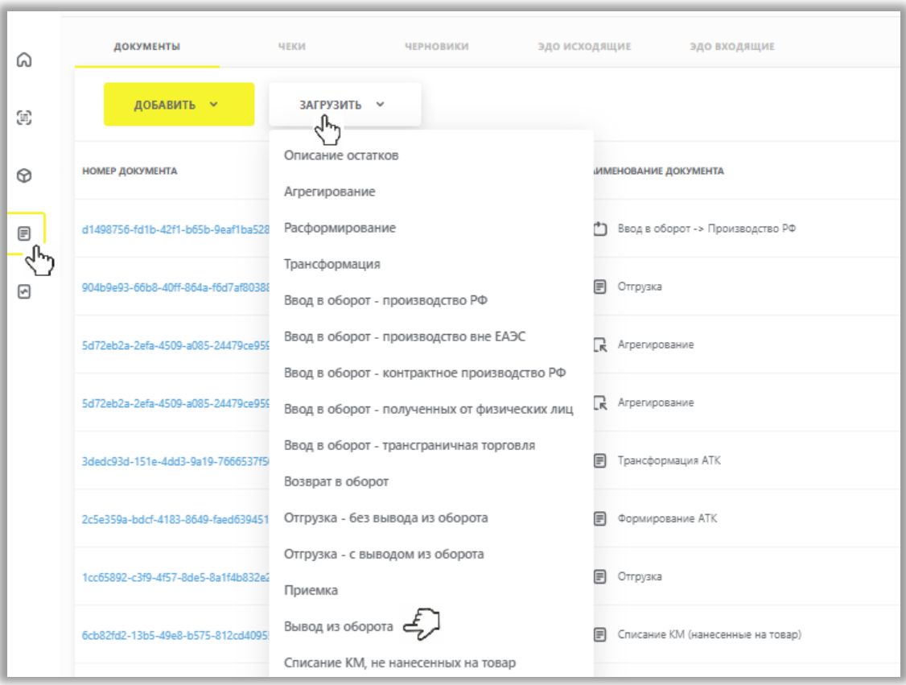

- Параметры загружаемого документа отобразятся на форме предварительного просмотра. В случае если все параметры заявки указаны верно, необходимо подтвердить загрузку нажатием кнопки «Подписать и отправить», в противном случае нажать на кнопку «Отменить». В появившемся диалоговом окне подтверждения нажать на кнопку «Да», чтобы подписать отправляемый заказ с помощью УКЭП.

В разделе «Расходные накладные» в режиме открытого документа (не в режиме редактирования) для документов со статусом «Отпущен со склада» и «Отпущен полностью» доступна функция «Списание маркированной продукции».

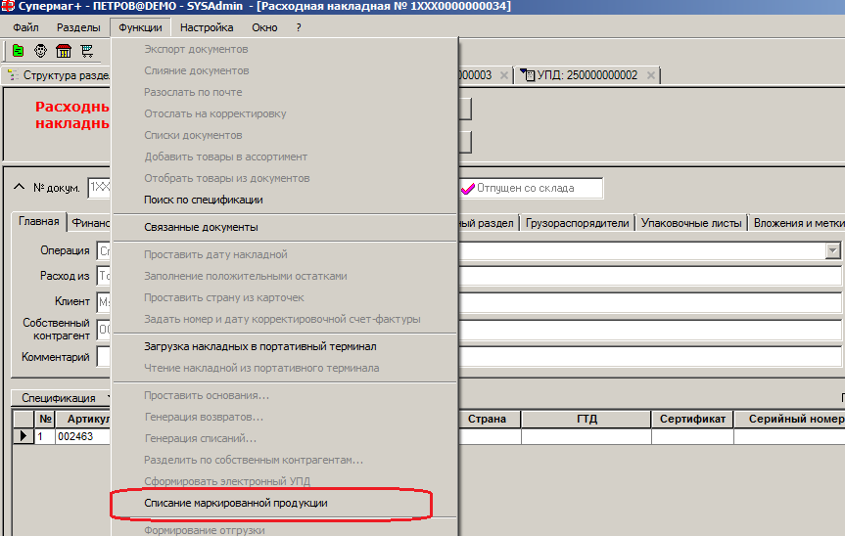

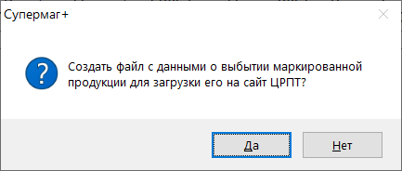

Функция позволяет заполнить вручную недостающие атрибуты для формирования файла, используя выбор из фиксированного списка.

Выбирается причина списания товара.

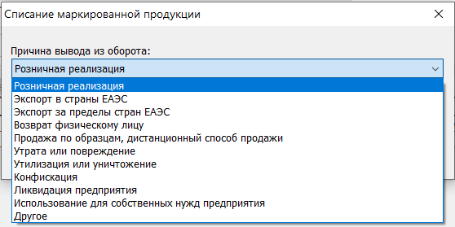

Выбирается тип первичного документа (не имеются в виду документы СуперМаг Плюс).

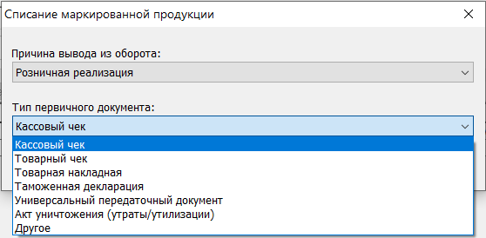

Списки возможных значений причины и типа документа опубликованы ЦРПТ и в СУПЕРМАГ ПЛЮС «зашиты» в код программы.

Функция при заполнении файла использует понятие «Код группы маркированной продукции». Для корректного заполнения файл данными в справочник кодов ТН ВЭД добавлено поле «Код ЧЗ»:

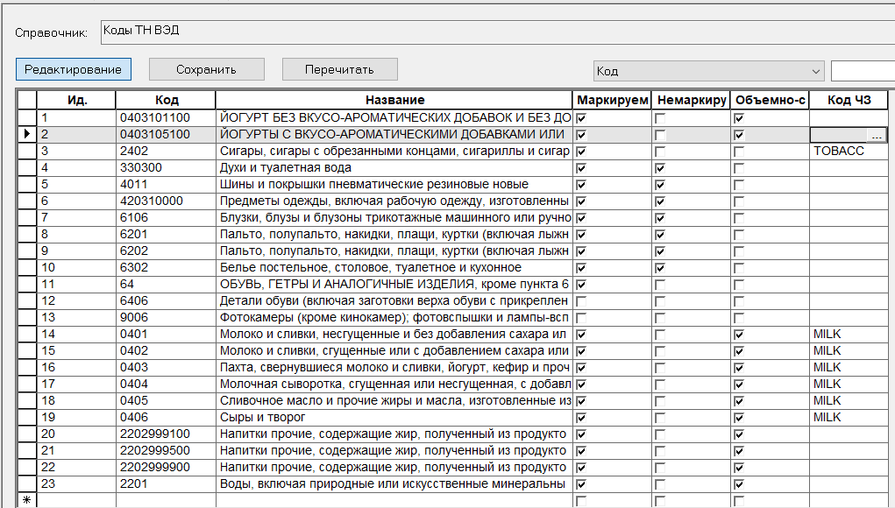

Значение кода выбирается из фиксированного списка:

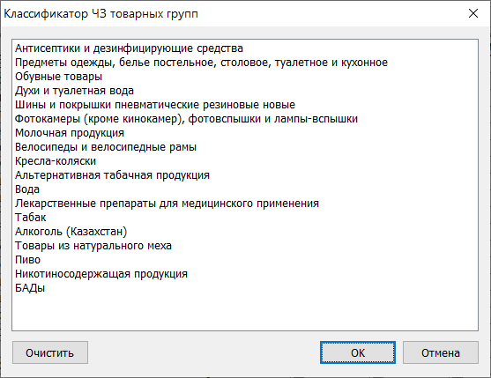

Перед началом использования функции «Списание маркированной продукции» необходимо обязательно заполнить справочник значениями кодов «Честного знака».

Для товаров из следующих групп ЧЗ создается файл в формате XML: «Антисептики и дезинфицирующие средства», «Биологически активные добавки к пище», «Велосипеды и велосипедные рамы», «Духи и туалетная вода», «Кресла-коляски», «Молочная продукция», «Обувные товары», «Пиво, напитки, изготавливаемые на основе пива, слабоалкогольные напитки», «Предметы одежды, бельё постельное, столовое, туалетное и кухонное», «Упакованная вода», «Фотокамеры (кроме кинокамер), фотовспышки и лампы-вспышки», «Шины и покрышки пневматические резиновые новые».

При заполнении стартового окна функции генерации файла нужно также заполнить код ФИАС.
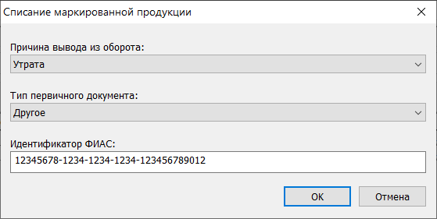

От значения группы зависит формат создаваемого файла. Для товаров из групп «Табак», «Альтернативная табачная продукция», «Никотиносодержащая продукция» создается файл в формате CSV. Этот файл может быть использован для подготовки данных и вывода марок из оборота в ручном режиме. Для табачной продукции передача сведений файлом формата XML не предусмотрена.

Расходные накладные. Списание маркированной продукции.

В прошлых версиях функция «Списание маркированной продукции» была доступна в режиме просмотра открытого документа и только для документов с операцией «Списание брака». В текущей версии функция доступна в окне отобранных документов для документов с любыми операциями и может быть применена сразу для нескольких документов.

При обработке документы группируются по датам и контрагентам, и для одной даты и контрагента создается пара файлов с расширениями XML и CSV. Чтобы создаваемые файлы имели уникальные имени, применяется алгоритм автоматического именования файлов, который включает префикс, ИНН контрагента и дату. Префикс надо задавать, если несколько сотрудников создают файлы в одном сетевом каталоге.

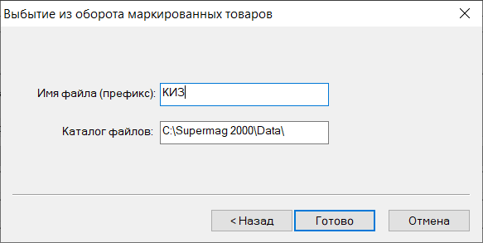

Пример имени файла:

КИЗ_770000000_TOBACCO_12102023.csv

Где КИЗ – префикс, 770000000 – ИНН контрагента, TOBACCO – код группы честного знака, 12102023 дата расходных накладных.

Для корректной работы функции необходимо, чтобы все группы справочника ТН ВЭД, которые используются для артикулов расходной накладной, имели бы заполненное поле «Код ЧЗ»:

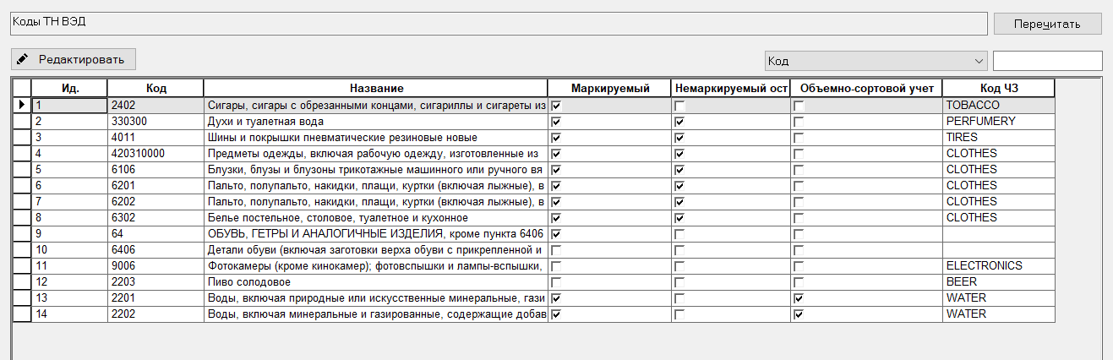

При обработке множества файлов становится невозможным использование данных первичного документа. По этой причине при вызове функции в окне отобранных документов можно использовать только следующий перечень причин вывода из оборота:

- Продажа по сделке с государственной тайной.
- Продажа по государственному (муниципальному) контракту.
- Трансграничная продажа в страны ЕАЭС.
- Продажа по образцам.
- Дистанционная продажа.
- Продажа через вендинговый аппарат.
- Фасовка.

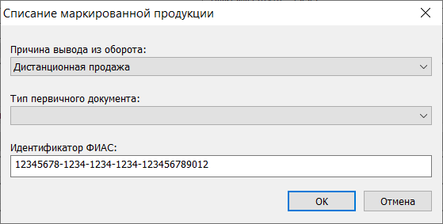

При выполнении функции в окне отобранного документа доступен выбор любой причины списания, а имя файла задается, как и прежде, вручную.

Приложения.

Приложение 1. Файл входящего УПД UI . «УПД на приход».

Как сделать схему?

Начинается все с создания XSD схемы для импорта XMLфайлов.
Схему можно написать руками в текстовом редакторе или воспользоваться штатным редактором ХML, имеющимся в СУПЕРМАГ ПЛЮС.
Сначала в Административном модуле запрашиваются эталонные XSD схеме.
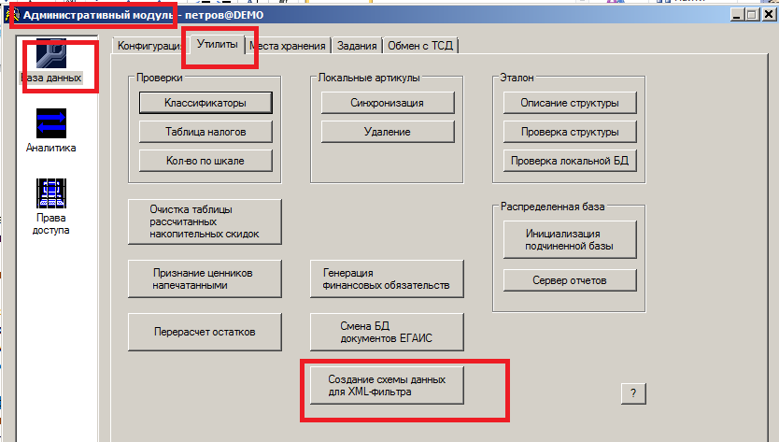

Затем сохранённые XSD схемы нужно открыть в «Редакторе XML» (часть СУПЕРМАГ ПЛЮС)
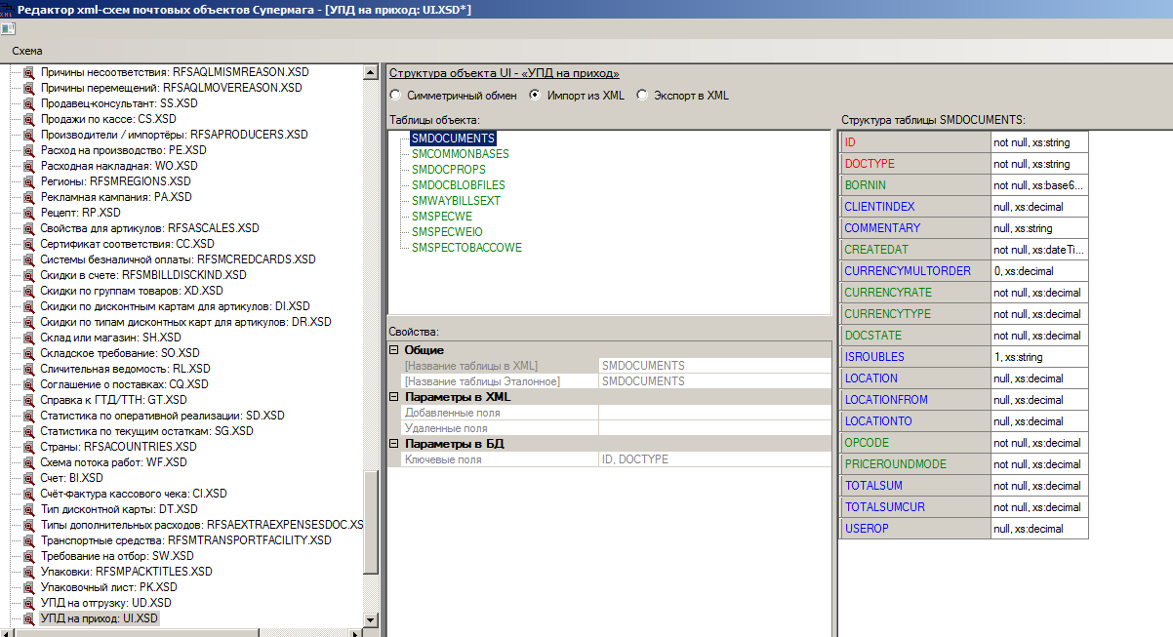

В списке объектов нужно отыскать объект «УПД на приход UI » и раскрыть его схему.

Это будет эталонная схема. Далее, её следует редактировать.
Если целью создания схемы является Приём в СуперМаг Плюс внешнего файла , то перед редактированием нужно установить радиобаттон «Импорт из XML».

Далее, следует провести редактирование схемы и сохранить её. Затем подложит в нужную папку и указать ссылку на эту папку в настройках почтового модуля в выбранном фильтре.

Внешний файл XML принимается почтовым модулем СУПЕРМАГ ПЛЮС с использованием фильтров:
- УПД фильтр XML

Если не предполагается расширять в обмен пользовательскими задачами. а целиком и полностью положиться на специалистов Торговой системы и СБИС, то актуальные схемы всегда можно получить самостоятельно уже в виде готовых файлов, скачав их с ресурса:
https://manual.retail-soft.pro/pages/viewpage.action?pageId=50615843

Общие пояснения .

Из принятого файла с СуперМаг Плюс создаётся системный документ «УПД на приход».
Данные в этот документ попадают из трёх возможных источников.
Приходят внутри внешнего файла типа UI. Это имеет смысл делать, если для СУПЕРМАГ ПЛЮС эти данные заранее не предопределены, имеют новизну и они зависят от внешней системы.
Установить некие константы в XML схеме и они всегда будут использоваться с создаваемом документе.
Получить данные с помощью функции, которая «зашита» в XSD схему. Т.е поступают в файле один данные (например, ИНН и КПП организации), а функция преобразует их в ID контрагента, имеющийся в справочнике контрагентов в СУПЕРМАГ ПЛЮС.

Эталонная схема файла UI.

Ниже описана структура Бд для документа «УПД на приход». Эталонная XSD схема совпадает по структуре с полями БД.

Блок SMDOCUMENTS
(В этом блоке содержаться ключевые параметры документа. Он обязательно должен быть в файле).

Тэг | Обязательность  (для создания документа в СУПЕРМАГ ПЛЮС обязательны определённые поля) | Смысл | Формат в файле / БД
ID | Обязательный | Системный номер документа «УПД на приход» в СУПЕРМАГ ПЛЮС. Если хочется, чтобы номер документа в СУПЕРМАГ ПЛЮС совпадал с номером аналогичного документа в другом софте (отправителе файла), то такой номер нужно присылать. Однако, если внутренний номер документа будет приходить из-вне, то это не гарантирует его уникальность. Поэтому лучше создавать номер автоматически соответствующей функцией в СУПЕРМАГ ПЛЮС. А номер внешнего документа можно сохранить в другом подходящем поле. | xs:string  Varchar2[50]
DOCTYPE | Обязательный | Тип документа. Внутренний идентификатор типа документа (объекта).По данному признаку полученный файл относится к тому или иному типу документа | xs:string  Char[2]
BORNIN | Обязательный | Идентификатор БД, где зародится документ. Имеет смысл только для рассылки документов между базами СУПЕРМАГ ПЛЮС. При интеграции с внешней системой – бессмысленный параметр. | xs:base64Binary  Raw[16]
CLIENTINDEX | Необязательный | Уникальный идентификатор контрагента (Поставщика по данной УПД) из справочника контрагентов в СУПЕРМАГ ПЛЮС. Это внутренний номер контрагента в СУПЕРМАГ ПЛЮС. Как правило, в системе, которая отправляет файл, он не указан, поэтому обычно он определяется по ИНН, КПП, GLN поставщика. Для этого используется соответствующая функция XSD схемы. | xs:decimal  Decimal[10]
COMMENTARY | Необязательный | Произвольный комментарий. | xs:string  Varchar2[255]
CREATEDAT | Обязательный | Дата создания документа в системе поставщика. Она же будет системной датой документа в СУПЕРМАГ ПЛЮС. | xs:dateTime  Date
CURRENCYMULTORDER | Необязательный | Множитель курса. Должен равняться = 0 | xs:decimal  Decimal[5]
CURRENCYRATE | Обязательный | Курс валюты. Должен равняться = 1 | xs:decimal  Decimal[8,4]
CURRENCYTYPE | Обязательный | Вид валюты. Должен равняться = 0 | xs:decimal  Decimal[5]
DOCSTATE | Обязательный | Статусы документа «УПД на приход»  0 – заблокирован  1 – черновик  2 – Принят  3 – Закрыт  Должен равняться = 2 | xs:decimal  Decimal[5]
ISROUBLES | Необязательный | Должен равняться = 1 | xs:string  Char[1]
LOCATION | Обязательный | Место хранения, указанное в документе «УПД на приход». Номер места хранения из справочника мест хранения в СУПЕРМАГ ПЛЮС. Обычно отправителю неизвестен и получается из GLN соответствующей функцией | xs:decimal  Decimal[10]
LOCATIONFROM |  | Не используется в данном документе | xs:decimal  Decimal[10]
LOCATIONTO |  | Не используется в данном документе | xs:decimal  Decimal[10]
OPCODE | Обязательный | Номер типа операции в ««УПД на приход», Сейчас в «УПД на приход» тип операции только один «Приход от поставщика». Код операции 61. | xs:decimal  Decimal[5]
PRICEROUNDMODE | Обязательный | Режим округления цен.  2 - от цены без налогов  1 - от полной цены  4 - от суммы без налогов строки спецификации  3 - от полной суммы строки | xs:decimal  Decimal[5]
TOTALSUM | Необязательный | Итоговая сумма по УПД в рублях | xs:decimal  Decimal[19,4]
TOTALSUMCUR | Необязательный | Итоговая сумма по УПД в вторичной валюте. Должна быть =0 | xs:decimal  Decimal[19,4]
USEROP | Необязательный | Не используется в данном документе

Рекомендуемые дополнительные тэги для блока. Все перечисленные тэги создавать не нужно. Только те, что требуются для работы функций.

Примерное название тэга | Суть тэга | Зачем нужен
LOCATIONKPP | КПП обособленного подразделения организации по месту регистрации в ФНС России. Атрибут места хранения. | Может быть использован для определения места хранения при использовании функции.  Может быть одним из аргументов функции создания ID
LOCATIONGLN | GLN места хранения (как точки доставки) | Может быть использован для определения места хранения при использовании функции.  Может быть одним из аргументов функции создания ID
CLIENTINN | ИНН Продавца (поставщика) | Используется для определения контрагента – поставщика в СУПЕРМАГ ПЛЮС  Может быть одним из аргументов функции создания ID
CLIENTKPP | КПП Продавца (поставщика). Для ЮЛ это КПП , присвоенный при регистрации лица в ФНС. Для ФЛ - отсутствует. | Используется для определения контрагента – поставщика в СУПЕРМАГ ПЛЮС  Может быть одним из аргументов функции создания ID
CLIENTGLN | GLN Продавца (поставщика) | Используется для определения контрагента – поставщика в СУПЕРМАГ ПЛЮС  Может быть одним из аргументов функции создания ID

Блок SMCOMMONBASES

(если создаваемый документ требуется сразу связать с уже существующим в СУПЕРМАГ ПЛЮС документом, определённого типа и с определённым номером, то здесь указывается Тип и номер документа основания. Если у документа нет общих оснований , то блок можно пропустить)

Тэг | Обязательность  (если блок заявлен в файле) | Смысл | Формат в файле / БД
ID | Обязательный | Аналогично блоку SMDOCUMENTS | xs:string  Varchar2[50]
DOCTYPE | Обязательный | Аналогично блоку SMDOCUMENTS | xs:string  Char[2]
BASEDOCTYPE | Обязательный | Код типа документа основания.  Для документа «УПД на приход» логичным является основание - документ «Заказ поставщику». Код – OR. | xs:string  Char[2]
BASEID | Обязательный | Номер документа основания | xs:string  Varchar2[50]

Блок SMDOCPROPS.
(Данный блок отвечает за метки документа и их значения. Метки документа - придуманные и самостоятельно созданные в СУПЕРМАГ ПЛЮС параметры документа. Для обмена с внешними системами этот блок, как правило, не используется. Он интересен для передачи данных между базами СУПЕРМАГ ПЛЮС)

Тэг | Обязательность  (если блок заявлен в файле) | Смысл | Формат в файле / БД
ID | Обязательный | Аналогично блоку SMDOCUMENTS | xs:string  Varchar2[50]
DOCTYPE | Обязательный | Аналогично блоку SMDOCUMENTS | xs:string  Char[2]
PARAMNAME | Обязательный | Идентификатор метки документа
PARAMVALUE | Обязательный | Значение метки документа

Блок SMDOCBLOBFILES
(используется для передачи вложенных в «УПД на приход» файлов. Изображений, видео, музыки, текстовых файлов и пр. в форме потока байтов. В данной документации не описан. В Файле может отсутствовать)

Блок SMWAYBILLSEXT
(Этот блок дополняет обязательный блок SMDOCUMENTS необязательными, но важными данными для «УПД на приход».)

Тэг | Обязательность  (если блок заявлен в файле) | Смысл | Формат в файле / БД
ID | Обязательный | Аналогично блоку SMDOCUMENTS | xs:string  Varchar2[50]
DOCTYPE | Обязательный | Аналогично блоку SMDOCUMENTS | xs:string  Char[2]
DELIVERYTOTALSUM | Необязательный | Сумма доставки. Используется только для белорусской локализации СУПЕРМАГ ПЛЮС | xs:decimal  Decimal[19,4]
EDOID | Необязательный | Уникальный идентификатор документа УПД в системе ЭДО | xs:string  Varchar2[50]
EXCHANGESTATE | Необязательный | Параметр документа «Состояние обмена». Обозначает состояние обмена с системой ЭДО. Имеет значения  -1 /* Не отправлен */  0 /* Отправлен */  2 /* Принят с отклонениями */  3 /* Отклонён */ | xs:decimal  Decimal[5]
EXCHANGEERRORTEXT | Необязательный | Не используется. В составе УПД отсутствует.  Текст ошибки обмена с системой ЭДО. Заполняется после ответа REPLY и квитанции APPERAK | xs:string  Varchar2[4000]
GOODSOWNER | Необязательный | Тип собственности товара: собственный или комиссионный. Должен быть равен =0 | xs:decimal  Decimal[5]
OURSELFCLIENT | Необязательный | Номер контрагента, который является Покупателем по данной «УПД на приход» Собственного контрагента. Это внутренний номер контрагента в СУПЕРМАГ ПЛЮС. | xs:decimal  Decimal[10]
OURUTDID | Необязательный | Идентификатор участника ЭДО получателя УПД | xs:string  Varchar2[50]
PAYCASH | Необязательный | Вид платежа , который ожидается по этой «УПД на приход» по договору. Наличный или безналичный. (нал=1,б/нал=0) | xs:string  Char[1]
SUPPLIERCORRECTCREATE | Необязательный | Используется для ИУПД и ИУКД . Дата выписки исправительного документа поставщиком | dateTime  Date
SUPPLIERCORRECTINVOICE | Необязательный | Используется для ИУПД и ИУКД Обозначают порядковый номер исправления. | xs:decimal  Decimal[5]
SUPPLIERDOC | Необязательный | Номер документа поставщика. Этот тот номер, который будет у бумажной накладной, когда товар прибудет Покупателю. Очень полезный параметр для идентификации поставки.  Если документ поставки электронный, то для этого случая смысл номера ещё не придуман.  При обработке поступившего номера из строки номера удаляются лидирующие и финишные пробелы. | xs:string  Varchar2[255]
SUPPLIERINVOICE | Необязательный | Номер бумажного счёта-фактуры, следующей с товаром  При обработке поступившего номера из строки номера удаляются лидирующие и финишные пробелы. | xs:string  Varchar2[255]
SUPPLIERUTDID | Необязательный | Идентификатор участника ЭДО отправителя УПД | xs:string  Varchar2[50]
SUPPLINVOICECREATE | Необязательный | Дата бумажного счёта-фактуры, следующего с товаром. (Не используется в УПД). | xs:dateTime  Date
SUPPLINVOICECREATE | Необязательный | Номер счета-фактуры поставщика. (Не используется) | xs:dateTime  Date
UTDDATE | Необязательный | Используется только для УКД. Обозначает дату документа УПД, для которого сделан УКД | xs:dateTime  Date
UTDFUNCTION | Необязательный | Функция УПД  - СЧФ  - СЧФДОП  - ДОП  - КСЧФ | xs:string  Varchar2[50]
CONSIGNEE | Необязательный | Код контрагента--грузополучателя в СУПЕРМАГ ПЛЮС | xs:decimal  Decimal[10]
SHIPPER | Необязательный | Код контрагента--грузоотправителя в СУПЕРМАГ ПЛЮС | xs:decimal  Decimal[10]
UTDSUPPDOC | Необязательный | Используется для УКД. Обозначает номер УПД, для которого сделан УКД | xs:string  Varchar2[255]

Рекомендуемые дополнительные поля для блока.

Примерное название тэга | Суть тэга | Зачем нужен
OURCLIENTINN | ИНН Покупателя | Может быть использован для определения контрагента -покупателя.  Может быть одним из аргументов функции создания ID
OURCLIENTKPP | КПП Покупателя | Может быть использован для определения контрагента -покупателя.  Может быть одним из аргументов функции создания ID
OURCLIENTGLN | GLN Покупателя | Может быть использован для определения контрагента -покупателя.  Может быть одним из аргументов функции создания ID
CONSIGNECLIENTINN | ИНН ГрузоПолучателя
CONSIGNECLIENTKPP | КПП ГрузоПолучателя
CONSIGNECLIENTGLN | GLN ГрузоПолучателя
SHIPPERINN | ИНН ГрузоОтправителя
SHIPPERKPP | КПП ГрузоОтправителя
SHIPPERGLN | GLN ГрузоОтправителя

Блок SMSPECWE
(основной блок, описывающий спецификацию документа «УПД на приход». Должен быть обязательно.)

Тэг | Обязательность  (если блок заявлен в файле) | Смысл | Формат в файле / БД
ID | Обязательный | Аналогично блоку SMDOCUMENTS | xs:string  Varchar2[50]
DOCTYPE | Обязательный | Аналогично блоку SMDOCUMENTS | xs:string  Char[2]
SPECITEM | Обязательный (первичный ключ) | Внутренний номер позиции спецификации. | xs:decimal  Decimal[10]
ARTICLE | Обязательный | Внутренний артикул товара | xs:string  Varchar2[50]
COUNTRY | Необязательный | Страна происхождения товара. Внутренний код страны в справочнике стран СУПЕРМАГ ПЛЮС.  Лучше использовать функцию получения кода ОКСМ | xs:string  Varchar2[255]
DELIVERYSUM | Необязательный | Не используется
DISPLAYITEM | Обязательный | Порядковый номер строки спецификации при отображении позиции спецификации в СУПЕРМАГ ПЛЮС | xs:decimal  Decimal[10]
DISPLAYITEMUI | Необязательный | Тэг используется в описании УКД. Обозначает порядковый отображаемый номер строки в корректируемом документе УПД. | xs:decimal  Decimal[10]
EXTRACHARGE | Необязательный | Торговая наценка. Не используется.
ITEMPRICE | Необязательный | полная цена со всеми налогами в первичной валюте (рубли) | xs:decimal  Decimal[19,4]
ITEMPRICECUR | Необязательный | полная цена со всеми налогами во вторичной валюте | xs:decimal  Decimal[19,4]
ITEMPRICENOTAX | Необязательный | Цена в первичной валюте (рубли) без налогов | xs:decimal  Decimal[19,4]
MANUFACTURERSPRICE | Необязательный | Цена производителя в первичной валюте  Используется только в белорусской версии СУПЕРМАГ ПЛЮС | xs:decimal  Decimal[19,4]
QUANTITY | Обязательный | Количество в единицах продажи потребителю.  В СУПЕРМАГ ПЛЮС для каждого артикула выбирается основная единица измерения (единица, в которой товар продаётся розничному покупателю). Кроме этой единицы у товара может быть много других единиц измерения (альтернативных). Важно, чтобы отправитель файла и получатель точно договорились о единой базовой единицы измерения количества. | xs:decimal  Decimal[14,3]
QUANTITYUI | Необязательный | Используется только в УКД. Это количество товара по строке после корректируемого УПД. | xs:decimal  Decimal[14,3]
RETAILPRICE | Необязательный | Розничная цена, применяемая на кассе.  Не используется в данном документе.
SPECITEMUI | Обязательный (для УКД) | Используется для УКД. Показывает системный номер строки исправляемого УПД. | xs:decimal  Decimal[10]
STATEREGULATION | Необязательный | Признак госрегулирования цен. Используется только в белорусской версии.
TOTALPRICE | Обязательный | Сумма по строке спецификации в налогами в первичной валюте (в рублях) | xs:decimal  Decimal[19,4]
TOTALPRICECUR | Обязательный | Сумма по строке спецификации с налогами во вторичной валюте. В данном случае равна TOTALPRICE | xs:decimal  Decimal[19,4]
TOTALPRICENOTAX | Необязательный | Сумма по строке спецификации без налогов в первичной валюте (рублях) | xs:decimal  Decimal[19,4]
VATRATE | Необязательный | Ставка НДС | xs:decimal  Decimal[8,4]
VATSUM | Обязательный | Сумма НДС по строке спецификации в первичной валюте (рублях) | xs:decimal  Decimal[19,4]

Рекомендуемые дополнительные поля для блока.

Примерное название тэга | Суть тэга | Зачем нужен
COUNTRYOKCM | Код страны происхождения товара по ОКСМ | Может быть использован для определения страны из справочника СУПЕРМАГ ПЛЮС
SUPPLIERARTICLE | Артикул товара в системе поставщика | Может быть использован для определения артикула товара в СУПЕРМАГ ПЛЮС
BARCODE | Штрих-код товара. Не путать с тэгом в блоке маркировки! | Может быть использован для определения артикула товара в СУПЕРМАГ ПЛЮС

Блок SMSPECWEIO
(Блок используется для указания номеров сертификатов соответствия, номеров ГТД. Необязательный блок. )

Тэг | Обязательность  (если блок заявлен в файле) | Смысл | Формат в файле / БД
ID | Обязательный | Аналогично блоку SMDOCUMENTS | xs:string  Varchar2[50]
DOCTYPE | Обязательный | Аналогично блоку SMDOCUMENTS | xs:string  Char[2]
SPECITEM | Обязательный | Системный внутренний номер строки спецификации | xs:decimal  Decimal[10]
NPOS | Обязательный | Одна позиция спецификации «УПД на приход» SPECITEM может иметь много записей в данном блоке.  NPOS это номер строки в таблице, относящейся к строке спецификации | xs:decimal  Decimal[10]
CERTNUM | Необязательный | Номер сертификата соответствия (должен соответствовать правилу нумерации сертификатов) | xs:string  Varchar2[40]
EXCISE | Необязательный | Не используется (Акциз)
GTD | Необязательный | Номер ГТД | xs:string  Varchar2[30]

Блок SMSPECTOBACCOWE

(отвечает за информацию о маркированных товарах. Содержит КИы. Блок необязателен)

Тэг | Обязательность  (если блок заявлен в файле) | Смысл | Формат в файле / БД
ID | Обязательный | Аналогично блоку SMDOCUMENTS | xs:string  Varchar2[50]
DOCTYPE | Обязательный | Аналогично блоку SMDOCUMENTS | xs:string  Char[2]
SPECITEM | Обязательный |  | xs:decimal  Decimal[10]
MARKCODE | Обязательный | КИ | xs:string  Varchar2[255]
BARCODE | Обязательный | Штрих-код, GTIN соответствующий КИ | xs:string  Varchar2[50]

Блок SMSPECOSUCODEWE

(отвечает за информацию о маркированных товарах, представленной в УПД по методике объемно-сортового учета. Блок необязателен)

Тэг | Обязательность  (если блок заявлен в файле) | Смысл | Формат в файле / БД
ID | Обязательный | Аналогично блоку SMDOCUMENTS | xs:string  Varchar2[50]
DOCTYPE | Обязательный | Аналогично блоку SMDOCUMENTS | xs:string  Char[2]
SPECITEM | Обязательный |  | xs:decimal  Decimal[10]
OSUCODE | Обязательный | Записи по методике объемно-сортового учета | xs:string  Varchar2[255]

Примечания к описанию эталонной структуры.

Поиск артикула товара по разным идентификаторам. Функция импорта из XML ArticleByAnyCodeUI.

Среди функций импорта данных из XML файлов имеется функция ArticleByAnyCodeUI.

<xs:element msdata:Locale="ru" name="SMSPECWE">
<xs:complexType>
<xs:sequence>
…
<xs:element smimport:Function="ArticleByAnyCodeUI(SMSPECWE.ARTICLECODE, SMDOCUMENTS.CLIENTINDEX, SMSPECTOBACCOWE.MARKCODE, SMSPECOSUCODEWE.OSUCODE)" name="ARTICLE" type="xs:string" />
…
<xs:element minOccurs="0" name="ARTICLECODE" type="xs:string" />
</xs:sequence>
</xs:complexType>
</xs:element>

<xs:element msdata:Locale="ru" name="SMSPECTOBACCOWE">
<xs:complexType>
<xs:sequence>
…
<xs:element name="MARKCODE" type="xs:string" />
…
</xs:sequence>
</xs:complexType>
</xs:element>

<xs:element msdata:Locale="ru" name="SMSPECOSUCODEWE">
<xs:complexType>
<xs:sequence>
…
<xs:element name="OSUCODE" type="xs:string" />
</xs:sequence>
</xs:complexType>
</xs:element>

Замечание: в тэге ARTICLECODE может быть либо артикул Торговой системы, либо артикул поставщика, либо штриховой код товара.

Для схемы, фрагмент которой описан выше, содержание XML файла может быть следующим:

<SMDOCUMENTS>
<CREATEDAT>2023-04-14T00:00:00</CREATEDAT>
<TOTALSUM>6913.20</TOTALSUM>
<CLIENTGLN>81309835</CLIENTGLN>
<LOCATIONGLN>sem_4</LOCATIONGLN>
</SMDOCUMENTS>
<SMWAYBILLSEXT>
<EDOID>3897523747</EDOID>
<SUPPLIERDOC>410</SUPPLIERDOC>
<OURSELFGLN>543234121</OURSELFGLN>
<UTDFUNCTION>СЧФДОП</UTDFUNCTION>
</SMWAYBILLSEXT>
<SMSPECWE>
<SPECITEM>1</SPECITEM>
<DISPLAYITEM>1</DISPLAYITEM>
<ITEMPRICE>254.40</ITEMPRICE>
<ITEMPRICENOTAX>212.00</ITEMPRICENOTAX>
<QUANTITY>21.00</QUANTITY>
<VATRATE>20</VATRATE>
<TOTALPRICE>5342.40</TOTALPRICE>
<TOTALPRICENOTAX>4452.00</TOTALPRICENOTAX>
<VATSUM>890.4</VATSUM>
<COUNTRYOKCM>643</COUNTRYOKCM>
< ARTICLECODE >00000046200020</ ARTICLECODE >
</SMSPECWE>
…
.

Функция импорта «ArticleByVariousUI».
Артикул товара по информации об артикуле Супермаг+, артикуле контрагента, штриховом коде, КИЗ или ОСУ.
Функция позволяет определить артикул по любому набору данных, который будет присутствовать во входном XML-файле и может быть использован для поиска артикула.

Функция имеет 7 параметров:

1. supermagArticle Артикул в ТС Супермаг+
2. barcode Штриховой код товара
3. supplierArticle Артикул контрагента
4. inn ИНН поставщика
5. kpp КПП поставщика
6. markCodes Список КИЗ
7. osuCodes Список кодов ОСУ

В XSD-схеме должны быть описаны все поля, которые требуются для задания аргументов функции. В XML-файле почтового пакета могут присутствовать только те поля, которых достаточно для определения артикула. Если для определения артикула используются данные контрагента (артикул контрагента, ИНН и КПП), то в XML-файле поле «КПП» может отсутствовать, если для однозначного определения контрагента достаточно только ИНН.

Функция импорта ArticleKeyByVariousUI. Порядок поиска ключа.

Функция ArticleKeyByVariousUI возвращает ключ товара Супермаг+ по артикулу Супермаг+, артикулу контрагента, штриховому коду, КИЗ или ОСУ пришедшего документа. Под ключом артикула понимается значение, например, штриховой код EAN, по которому в будущем можно будет опознать артикул, если при приеме документа артикул идентифицировать не удалось. Например, если в систему в будущем будет добавлен новый штриховой код, то по его совпадению с ключом артикула можно будет принять решение о проставлении артикула с таким штриховым кодом в ранее принятый документ.

В текущей версии в функции изменен порядок поиска ключа. В прежней версии порядок поиска по содержанию документа был такой: артикул Супермаг+, артикул контрагента, штриховой код, штриховой код из КИЗ, штриховой код из ОСУ. В текущей версии порядок следующий: штриховой код, штриховой код из КИЗ, штриховой код из ОСУ, артикул Супермаг+, артикул контрагента.

Повторный прием УПД после приема с ошибками.

При приеме УПД на приход с критическими ошибкам, например, когда УПД содержит строки, для которых не удалось определить артикул, УПД принимается в систему со статусом «Черновик». Такие документы должны быть рассмотрены персоналом для принятия решения об отказе в приеме или, например, внесения в систему нового артикула или штрихового кода для исправления документа и начала приема поставки по нему.
В некоторых случаях поставщик успевает прислать исправленный УПД с теми же атрибутами, что и ранее принятый, до того, как персонал приступит к рассмотрению документа с ошибками. В прошлых версиях такой документ при приеме отвергался, так как считался уже принятым, а уже принятые документы повторно принимать не разрешается.
В текущей версии, если для принимаемого документа в базе данных уже есть УПД на приход, но этот УПД имеет статус «черновик», то его разрешается перезаписать.
Дополнительно в журнал истории документа «УПД на приход» добавлено поле «Сумма» документа.

Прием УКД в случае, когда ранее принятый УПД имеет статус «черновик».

В предыдущих версиях был реализован прием УКД от поставщика, когда по ранее принятому УПД еще не была произведена приемка и не был получен результат приемки. Так может произойти, если поставщик обнаружил ошибку в своем документе и, не дожидаясь ответа на отосланный УПД, сразу послал корректировочный документ. При приеме УКД в таком случае первичный УПД блокировался, создавался скорректированный УПД и будущий прием проводился по новому документу. Но, если первичный УПД принимался с ошибкой и оставался в статусе «черновик», его обработка не производилась.
В текущей версии в обработку при приеме УКД добавлены первичные УПД, принятые с ошибками и получившими статус «черновик». Такие УПД теперь также переводятся в статус «заблокирован» и формируется новый УПД с учетом коррекции.

Прием УКД в случае, когда ранее принятый УПД имеет статус «черновик».
В предыдущих версиях был реализован прием УКД от поставщика, когда по ранее принятому УПД еще не была произведена приемка и не был получен результат приемки. Так может произойти, если поставщик обнаружил ошибку в своем документе и, не дожидаясь ответа на отосланный УПД, сразу послал корректировочный документ. При приеме УКД в таком случае первичный УПД блокировался, создавался скорректированный УПД и будущий прием проводился по новому документу. Но, если первичный УПД принимался с ошибкой и оставался в статусе «черновик», его обработка не производилась.
В текущей версии в обработку при приеме УКД добавлены первичные УПД, принятые с ошибками и получившими статус «черновик». Такие УПД теперь также переводятся в статус «заблокирован» и формируется новый УПД с учетом коррекции.

Отсылка УКД при отгрузке товара в случае получения акта приемки с расхождением.
В предыдущих версиях при отсылке УПД на отгрузку, созданного на основании расходной накладной, при частичной приемке поставки получателем использовался следующий алгоритм действий:

Если в ответ на УПД с операцией «Отгрузка получателю» приходил акт приемки с кодом ответа «2» (прием с расхождением) и в файле акта приемки (UDCONFIRM) имелась спецификация принятого товара, то создавался новый документ «УПД на отгрузку» с операцией «Акт приемки», статусом «Сформирован» и спецификацией из акта приемки.
Примечание. Документ с операцией «Акт приемки» предназначен для информирования о решении контрагента и, несмотря на то, что это документ имеет тип «УПД на отгрузку», не предназначен для пересылки контрагенту.
В основание нового документа ставится расходная накладная, что была в основании отосланного ранее УПД на отгрузку с операцией «Отгрузка получателю». Исходный документ «УПД на отгрузку» блокируется. Расходная накладная не меняет своего статуса в ожидании решения персонала.
Дальнейшее действие выполняется в расходной накладной функцией «Обработать акт приемки». Функция позволяет принять решение о согласии или несогласии с актом приемки контрагента.
В прошлой версии нажатие кнопки «Признать расхождение» приводило к замене спецификации расходной накладной на содержание акта приемки, созданию и отсылке нового УПД на отгрузку с операцией «Отгрузка получателю». УПД с операцией «Акт приемки», созданный на основании UDCONFIRM, переводился в статус «Обработан».
Кнопка «Аннулировать отгрузку» вызывала блокировку УПД с операцией «Акт приемки». Статус расходной накладной оставался без изменения в ожидании завершения процедуры согласования.
Примечание: если в расходной накладной имеются коды КИЗ для продукции с объемно-сортовым учетом, то при коррекции накладной по акту приемки они исчезнут, поскольку для такой продукции акт приемки содержит только указание на количество кодов КИЗ, но не сами коды. Это не мешает последующему правильному формированию почтового пакета для скорректированного файла УПД на отгрузку или УКД (см. ниже) при отсылке документа провайдеру.
В текущей версии при обработке акта приемки можно отослать не только новый УПД на отгрузку с операцией «Отгрузка получателю» и с новым содержанием спецификации, но и корректировочный документ (УКД).
Для принятия решения об отсылке УПД или УКД добавлена обработка тэга «ANSWERTYPE» при приеме файла акта приемки (тэг «ANSWERTYPE» в файле UDCONFIRM может принимать значение «УПД» или «УКД») и в раздел контрагентов на закладку «ЭДО» добавлена опция «ЭДО при отгрузке с расхождением»:

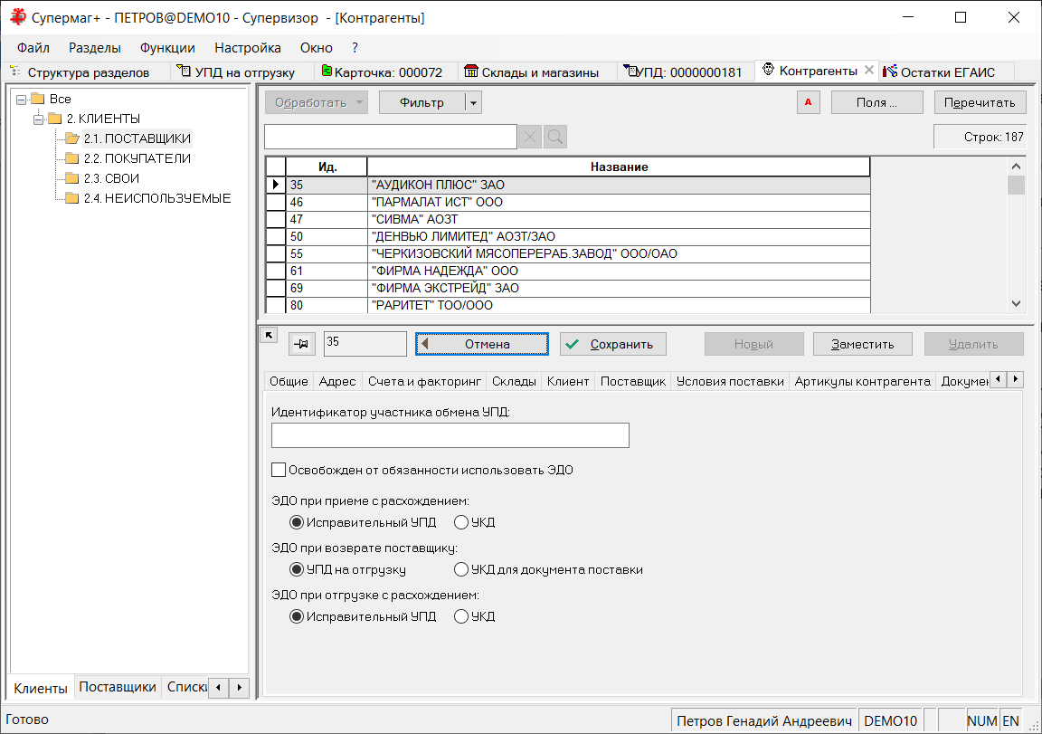

По умолчанию для контрагента установлен флаг «Исправительный УПД». Значение флага учитывается функцией «Обработать акт приемки», если в файле ответа о результате приемке отсутствует тэг «ANSWERTYPE» или у него нет содержания.
В тех случаях, когда определено, что надо создавать УКД, функция «Обработать акт приемки» создает документ УПД на отгрузку с новой операцией «Коррекция при отгрузке». Документ создается в статусе «Сформирован» и отсылается контрагенту.
Спецификации УКД (то есть УПД на отгрузку с операцией «Коррекция при отгрузке») и УПД на отгрузку с операцией «Отгрузка получателю» имеют принципиальное отличие. Исправительный УПД содержит спецификацию принятой продукции с количеством принятого товара и стоимостью, признанной контрагентом. Например, если контрагент принял одну позицию из двух, в спецификации УПД будет принятая позиция. УКД содержит только строки, которые подверглись изменению. Например, если контрагент принял одну позицию из двух, то в спецификации УКД будет непринятая позиция с количеством 0, а принятая строка, не имеющая изменений, в УКД будет отсутствовать.
В обоих вариантах в документ «УПД на отгрузку» теперь проставляется номер исправления (+1 к максимальному номеру предыдущих исправлений по одной и той же расходной накладной), указывается номер предшествующего УПД и его дата. Для этого в заголовок УПД на отгрузку добавлена закладка «Исправления»:

Приходная накладная. Простановка УПД и УКД в общие основания накладной.
При приеме УКД приходная накладная на основании УПД уже есть, то УКД добавляется в общие основания приходной накладной. Если в процессе приемки приходная накладная создается на основании УКД, то есть уже после получения и УПД, и УКД, и в основании УКД есть другие УПД или УКД, то они все добавляются в основание приходной накладной.
Таким образом, в общих основаниях приходной накладной должен присутствовать весь список документов УПД на приход (с операциями УПД и УКД), которые были получены при оформлении поставки. УКД, которые могут прийти позднее в результате оформления возврата, в этот перечень не попадают.
Все накладные, созданные до текущей версии, полный перечень УПД в общих основаниях не содержат. Процедура экспорта из УПД на приход в приходную накладную в общие основания проставляет только текущий документ и цепочку оснований УПД не восстанавливает.

УПД на отгрузку. Заполнение поля «Функция УПД» при создании документа.
При смене статуса расходной накладной и накладной на перемещение может происходить генерация документа «УПД на отгрузку». В этом случае атрибуты документа заполняются автоматически по данным накладной. Атрибут УПД «Функция УПД» не имеет отражения в накладных и в прошлых версиях всегда заполнялась значением «СЧФДОП». В текущей версии поле заполнятся значением «СЧФДОП» или «ДОП» в зависимости от значения флага «Плательщик НДС (ОСНО)» собственного контрагента, то есть контрагента-отправителя. Если контрагент является плательщиком НДС, то поле по-прежнему заполняется значением «СЧФДОП», если собственный контрагент не является плательщиком НДС - значением «ДОП».

Почтовый модуль. Функция экспорта «ClientInfo»
Создана функция для экспорта данных контрагента при создании почтовых пакетов в формате XML. Функция предназначена для документов и возвращает данные указанного контрагента, а при его отсутствии в документе - данные другого контрагента, который выбран в качестве дублирующего.
Для документов «Расходная накладная» и «УПД на отгрузку» это могут быть пары «Грузоотправитель» и «Собственный контрагент» или «Грузополучатель» и «Клиент». Атрибуты «Грузоотправитель» и/или «Грузополучатель» могут быть не заданы в документе, если они совпадают с собственным контрагентом и клиентом, соответственно. В этом случае функция выгружает данные контрагента, выполняющего функции требуемого.
Функция «ClientInfo» может вернуть одно из нескольких значений - GLN, INN, KPP, юридический адрес или фактический адрес:

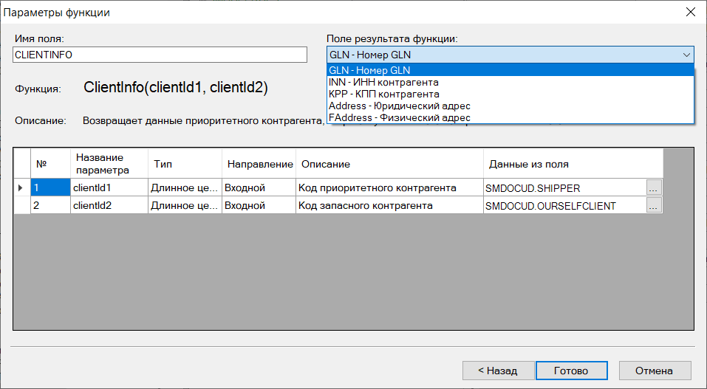

Если требуется выгрузить все или некоторые из этих данных или одни и те же данные для разных контрагентов, надо изменить название поля по умолчанию «CLIENTINFO» на подходящие по смыслу, например, «SHIPPERINN», «SHIPPERKPP», «CONSIGNEEINN» и т.д.

Для УПД на отгрузку описание в файле UD.xsd полного набора полей с функцией «ClientInfo» может выглядеть следующим образом:

<xs:element smexport:Function="ClientInfo(SMDOCUD.SHIPPER, SMDOCUD.OURSELFCLIENT).GLN" minOccurs="0" name="SHIPERGLN" type="xs:string" />
<xs:element smexport:Function="ClientInfo(SMDOCUD.SHIPPER, SMDOCUD.OURSELFCLIENT).INN" minOccurs="0" name="SHIPERINN" type="xs:string" />
<xs:element smexport:Function="ClientInfo(SMDOCUD.SHIPPER, SMDOCUD.OURSELFCLIENT).KPP" minOccurs="0" name="SHIPERKPP" type="xs:string" />
<xs:element smexport:Function="ClientInfo(SMDOCUD.SHIPPER, SMDOCUD.OURSELFCLIENT).Address" minOccurs="0" name="SHIPERADDRESS" type="xs:string" />
<xs:element smexport:Function="ClientInfo(SMDOCUD.SHIPPER, SMDOCUD.OURSELFCLIENT).FAddress" minOccurs="0" name="SHIPERFADDRESS" type="xs:string" />
<xs:element smexport:Function="ClientInfo(SMDOCUD.CONSIGNEE, SMDOCUMENTS.CLIENTINDEX).GLN" minOccurs="0" name="CONSIGNEEGLN" type="xs:string" />
<xs:element smexport:Function="ClientInfo(SMDOCUD.CONSIGNEE, SMDOCUMENTS.CLIENTINDEX).INN" minOccurs="0" name="CONSIGNEEINN" type="xs:string" />
<xs:element smexport:Function="ClientInfo(SMDOCUD.CONSIGNEE, SMDOCUMENTS.CLIENTINDEX).KPP" minOccurs="0" name="CONSIGNEEKPP" type="xs:string" />
<xs:element smexport:Function="ClientInfo(SMDOCUD.CONSIGNEE, SMDOCUMENTS.CLIENTINDEX).Address" minOccurs="0" name="CONSIGNEEADDRESS" type="xs:string" />
<xs:element smexport:Function="ClientInfo(SMDOCUD.CONSIGNEE, SMDOCUMENTS.CLIENTINDEX).FAddress" minOccurs="0" name="CONSIGNEEFADDRESS" type="xs:string" />

Отличия в файле типа UI для описания УПД и УКД.

- Признак, описывающий тип документа УПД или УКД.
В СуперМаг Плюс возможно использовать два варианта задания этого признака. Можно задать код операции СуперМаг Плюс, или использовать специальный тэг, где указать код документа в кодификации, принятой ФНС.

Заголовок документа УКД в тэге SMDOCUMENTS должен содержать тэг OPCODE со значением 65. В УПД тэг может быть пропущен, значение операции 64 в этом случае будет проставлено по умолчанию, если оно прописано в XSD-схеме объекта. Код операции - это то, что позволяет отличить УКД от УПД.

Либо вместо тэга OPCODE можно использовать предметный тэг: KNDTYPE со значением 1115133. Это унифицированный код документа КНД. Для этого используется функция Decode.
В этом случае в XSD-схеме в тэге OPCODE должно быть выражение:
<xs:element smimport:Function="Decode(KNDTYPE,1115133,65,64)" name="OPCODE" type="xs:decimal" />

- Поля, связывающие УКД с исходным УПД, который корректируется данным УКД.

В тэг SMWAYBILLSEXT заголовка документ в дополнении к данным, которые есть в УПД, должны быть тэги:
UTDSUPPDOC – номер УПД, для которого сделан УКД
UTDDATE – дата УПД, для которого сделан УКД
UTDFUNCTION – код функции документа, должен быть «КСЧФ»
Эти тэги должны быть прописаны в XSD-схеме документа UI.

- Поля спецификации УПД, где случилась коррекция.

В таблице спецификации УКД тэг SPECITEM должен содержать номер пункта спецификации УПД, который меняется текущим документом, либо этот тэг может содержать внутренний порядковый номер пункта спецификации УКД, но тогда в спецификации должен быть специальный тэг
SPECITEMUI – номер корректируемого пункта спецификации УПД.

Если пункт спецификации полностью не принят, количество в нем должно быть равно нулю. В спецификации УКД перечисляются только те пункты спецификации, которые были изменены. Измененный пункт спецификации передается полностью.
Все перечисленные выше тэги должны быть определены в XSD-схеме документа UI.

Почтовый прием УПД на приход с кодами ОСУ.

Для приема УПД на приход по протоколу XML в XSD-схему «UI.XSD» надо используется составной тэг SMSPECOSUCODEWE и тэг строки OSUCODE.

В XML-файле этому элементу схемы будет соответствовать, например, такая запись:

<SMSPECOSUCODEWE>
<SPECITEM>2</SPECITEM>
<OSUCODE>01046070253984243711</OSUCODE>
</SMSPECOSUCODEWE>

УПД фильтр. Прием и отсылка кодов КИ для единиц и упаковок в разных тэгах.

В нативном файле УПД , сделанном по схеме, утвержденной ФНС, КИ элементарных и групповых упаковок показываются в разных тэгах. Несмотря на то, что СУПЕРМАГ ПЛЮС может различать элементарные и групповые КИ, если они приходят в одном тэге MARKCODE единым потоком, для унификации подходов реализована возможность раздельной передаче в файлах групповых и элементарных КИ. В файле типа UI элементарные коды передаются в теге MARKCODE, КИ групповых упаковок - в тэге PACKAGECODE. Раздельный прием реализован с помощью функции BarcodeKey.

В XML-файле этому описанию будет соответствовать, например, такой текст:

<SMSPECTOBACCOWE>
<SPECITEM>1</SPECITEM>
<MARKCODE>00000046200020QEv?c&quot;TAQB3ya15</MARKCODE>
</SMSPECTOBACCOWE>
<SMSPECTOBACCOWE>
<SPECITEM>1</SPECITEM>
<PACKAGECODE>010460143993125621pz&gt;,!A:</ PACKAGECODE >
</SMSPECTOBACCOWE>
<SMSPECTOBACCOWE>
<SPECITEM>1</SPECITEM>
<PACKAGECODE>010460143993125621nNc3bUI8005122000</ PACKAGECODE >
</SMSPECTOBACCOWE>

При приеме данных из XML коды КИ (как единиц товара, так и упаковок) будут помещены в одну таблицу кодов КИ документа. При приеме УПД на приход из XML-файла можно принимать как файлы, в которых все коды КИ будут перечислены в тэге MARKCODE, так и файлы с новой структурой данных.

Описание тэгов реального файла типа UI.
Структура реального файла типа UI от эталонной схемы и может быть индивидуальной у каждого клиента. Ниже описана примерная схема реального файла с пояснением смысла тэгов.

Блок SMDOCUMENTS

Тэг | Смысл | Соответствующий в УПД по формату ФНС (Приказ 820)
CLIENTINN | ИНН Поставщика (Продавца) | СвСчФакт – СвПрод - ИдСв - СвЮЛУч  (СвИП) - ИННЮЛ (ИННФЛ)
CLIENTKPP | КПП Поставщика (Продавца) по месту регистрации головной организации. Для ИП отсутствует. | СвСчФакт – СвПрод - ИдСв - СвЮЛУч  - КПП
CLIENTGLN | GLN организации (лица) – Продавца (Поставщика).
COMMENTARY | Произвольный комментарий.
CREATEDAT | Дата создания документа в системе поставщика. Она же будет системной датой документа в СУПЕРМАГ ПЛЮС. | СвСчФакт - ДатаСчФ
LOCATIONGLN | GLN места доставки товара (магазина, склада). Используется для определения места хранения в СУПЕРМАГ ПЛЮС.
LOCATIONKPP | КПП обособленного подразделения места доставки товара (магазина, склада).
TOTALSUM | Итоговая сумма по УПД в рублях с налогами

Блок SMCOMMONDFSES

Тэг | Смысл | Соответствующий в УПД по формату ФНС (Приказ 820)
BASEDOCTYPE | Код типа документа основания.  Для документа «УПД на приход» логичным является основание - документ «Заказ поставщику». Код – OR.
BASEID | Номер документа основания

Блок SMWAYBILLSEXT

Тэг | Смысл | Соответствующий в УПД по формату ФНС (Приказ 820)
EDOID | Уникальный идентификатор документа УПД в системе ЭДО | Генерируется системой ЭДО для целей обмена с СУПЕРМАГ ПЛЮС
OURSELFGLN | GLN организации - покупателя
OURSELFINN | ИНН организации - покупателя | СвСчФакт – СвПокуп - ИдСв - СвЮЛУч  (СвИП) - ИННЮЛ (ИННФЛ)
OURSELFKPP | КПП организации – покупателя. КПП по месту регистрации головной организации. Для ИП отсутствует. | СвСчФакт – СвПокуп - ИдСв - СвЮЛУч  - КПП
OURUTDID | Идентификатор участника ЭДО получателя УПД. Абонентский номер участника ЭДО в Тензоре | СвУчДокОбор - ИдПол
SUPPLIERDOC | Номер УПД (счёта-фактуры) | СвСчФакт - НомерСчФ
SUPPLIERINVOICE | Пока НЕ используется
SUPPLIERUTDID | Идентификатор участника ЭДО отправителя УПД | СвУчДокОбор - ИдОтпр
SUPPLINVOICECREATE | Пока НЕ используется
UTDFUNCTION | Функция УПД  - СЧФ  - СЧФДОП  - ДОП  - КСЧФ | Документ – Функция документа
CONSIGNECLIENTGLN | GLN организации -грузополучателя в СУПЕРМАГ ПЛЮС
CONSIGNECLIENTINN | ИНН организации -грузополучателя в СУПЕРМАГ ПЛЮС
CONSIGNECLIENTKPP | КПП организации -грузополучателя в СУПЕРМАГ ПЛЮС
SHIPPERGLN | GLN организации -грузоотправителя в СУПЕРМАГ ПЛЮС
SHIPPERINN | ИНН организации -грузоотправителя в СМ
SHIPPERKPP | КПП организации -грузоотправителя в СМ

Блок SMSPECWE

Тэг | Смысл | Соответствующий в УПД по формату ФНС (Приказ 820)
SPECITEM | Внутренний номер позиции спецификации. | СведТов - НомСтр
ARTICLE | Внутренний артикул товара
BARCODE | Штрих-код товара.
SUPPLIERARTICLE | Артикул товара в системе поставщика
COUNTRYOKCM | Страна происхождения товара.  код ОКСМ | СвТД -КодПроисх
DISPLAYITEM | Порядковый номер строки спецификации при отображении позиции спецификации в СУПЕРМАГ ПЛЮС
ITEMPRICE | полная цена со всеми налогами в первичной валюте (рубли)
ITEMPRICENOTAX | Цена в первичной валюте (рубли) без налогов | СведТов - ЦенаТов
QUANTITY | Количество в единицах продажи потребителю. | СведТов - КолТов
TOTALPRICE | Сумма по строке спецификации в налогами в первичной валюте (в рублях) | СведТов - СтТовУчНал
TOTALPRICENOTAX | Сумма по строке спецификации без налогов в первичной валюте (рублях) | СведТов - СтТовБезНДС
VATRATE | Ставка НДС
VATSUM | Сумма НДС по строке спецификации в первичной валюте (рублях) | СведТов - СумНал

Блок SMSPECTOBACCOWE

Тэг | Смысл | Соответствующий в УПД по формату ФНС (Приказ 820)
SPECITEM | Внутренний номер позиции спецификации. | СведТов - НомСтр
MARKCODE | Элементарный или групповой КИ | ДопСведТов - НомСредИдентТов – КИЗ (НомУпак)
PACKAGECODE | Групповой КИ | НомСредИдентТов –НомУпак

Блок SMSPECOSUCODEWE

Тэг | Смысл | Соответствующий в УПД по формату ФНС (Приказ 820)
SPECITEM | Внутренний номер позиции спецификации. | СведТов - НомСтр
OSUCODE | Регулярное выражение по ОСУ методике | НомСредИдентТов –НомУпак

Приложение 2. Файл REPLY (приёмка).
Файл REPLY формируется в СУПЕРМАГ ПЛЮС. Отправляется из СУПЕРМАГ ПЛЮС в СБИС.

Файл имеет заголовок, в котором указывается номер версии СУПЕРМАГ ПЛЮС , имя файла и описание.

<PACKAGE name="99db85bf-d1be-4bfd-8e7f-97702c188416" SMVersion="1.049 SP2">
<REPLY description="Результат приемки">

Тэг | Назначение
ID | Номер системный документа «УПД на приход» в СУПЕРМАГ ПЛЮС
CREATEDAT | Дата выписки УПД
RESULT | Результат приёмки товара (1 – принят, 2 – принят с расхождениями, 3 – не принят)
EDOID | Уникальный идентификатор транзакции в системе ЭДО.
ANSWERTYPE | Тип документа UI: УПД или УКД
SUPPLIERDOC | Номер УПД из документа УПД на приход
SUPPLIERINVOICE | Не используется
SUPPLINVOICECREATE | Номер исправления, если он был указан в ИУПД (ИУКД)
CREATEDATWI | Дата создания Приходной накладной в СУПЕРМАГ ПЛЮС по данной поставке. Может отличаться от даты выписки УПД.
CLIENTINN | ИНН поставщика из документа
CLIENTKPP | КПП Поставщика из документа
CLIENTGLN | GLN Поставщика из документа
OURCLIENTINN | ИНН Покупателя из документа
OURCLIENTKPP | КПП Покупателя из документа
OURCLIENTGLN | GLN Покупателя из документа
LOCATIONGLN | GLN места хранения поставки из документа
COMMENTARY | Причина расхождений
INNSIGNATORY | ИНН подписанта
NAMESIGNATORY | Имя подписанта
ACCEPTED | Составной тэг
docWI | Системный номер Приходной накладной в СУПЕРМАГ ПЛЮС
ITEM | Составной тэг строки спецификации Приходной накладной
SPECITEM | Номер строки спецификации
DISPLAYITEM | Номер строки спецификации, отображаемый в интерфейсе на экране
ARTICLE | Супермажный артикул товара
SUPPLIERARTICLE | Артикул товара в ТС поставщика
BARCODEEXTERNAL | Штрих-код, назначенный в СУПЕРМАГ ПЛЮС для межсистемного обмена. В карточке товара отмечен как код для EDI обмена.
CARDFULLNAME | Полное наименование товара
CARDMEASUREMENTCODE | Код единицы измерения по ОКЕИ
QUANTITY | Количество
ITEMPRICE | Цена с НДС
ITEMPRICENOTAX | Цена без НДС
VATRATE | Ставка НДС
VATSUM | Сумма НДС
TOTALPRICE | Стоимость по строке с НДС
TOTALPRICENOTAX | Стоимость по строке без НДС
MARKS | Составной тэг, содержащий КИ элементарных и групповых упаковок
MARKCODE | Может содержать КИ элементарной или групповой упаковки.
PACKAGECODE | Содержит КИ только групповых упаковок
OSUCODES | Составной тэг для записей по ОСУ методике
OSUCODE | Тэг содержит регулярное выражение по ОСУ методике. GTIN упаковки товара и количество этих упаковок (количество КИ)

В файле REPLY существенными для бизнес-сценария являются значения тэгов RESULT, ANSWERTYPE и наличие или отсутствие спецификации.
Файл REPLY после обработки исходного УПД может иметь следующие варианты ответа:

Файл REPLY RESULT  (значение) | REPLY Спецификация факта (есть/нет) | REPLY ANSWERTYPE  (значение) | Что это означает
1 | Есть | Нет | Товар принят. УПД подписан. (доверительно)
2 | Есть | УКД | Товар принят. УПД подписан. Прием с расхождением, ожидаем УКД
3 | Нет | Нет | Товар не принят. УПД отклонен.
3 | Есть | Нет | Товар принят. Прием с расхождением. УПД отклонен. Ожидаем ИУПД.
1 | Есть | Нет | Товар принят. УПД подписан.

Файл REPLY после обработки ИУПД может иметь следующие варианты ответа:

Файл REPLY RESULT  (значение) | REPLY Спецификация факта (есть/нет) | REPLY ANSWERTYPE  (значение) | Что это означает
1 | Есть | Нет | Документ принят.
3 | Есть | Нет | Документ отклонён.

Файл REPLY после обработки УКД и ИУКД может иметь следующие варианты ответа:

Файл REPLY RESULT  (значение) | REPLY Спецификация факта (есть/нет) | REPLY ANSWERTYPE  (значение) | Что это означает
1 | Есть | Нет | Документ принят.
3 | Нет | Нет | Документ отклонён.

При формировании файла ответа с результатом приема коды КИ из Приходной накладной будут распределены по тэгам MARKCODE и PACKAGECODE в зависимости от того, идентифицируют они единицу товара или упаковку.

Приложение 3. Файл квитанции APPERAK (приемка).

Отправляется из СБИС в СУПЕРМАГ ПЛЮС.

Тэг | Назначение
ID | Номер документа «УПД на приход» в СУПЕРМАГ ПЛЮС
EDOID | Номер транзакции с УПД в ЭДО
CREATEDAT | Дата и время документа «УПД на приход» в СУПЕРМАГ ПЛЮС
SENDDATTIM | Время – дата отправки файла
RESULT | Результат обработки ответа REPLY в СБИС (1 – титул покупателя успешно подписан и отправлен Поставщику, 2 – УПД успешно отклонён, покупателю направлен отказ и акт с фактическими данными приёмки, 3 – при обработке REPLY возникли проблемы, ответ Поставщику не сформирован, требуется участие пользователя )
ERRORTEXT | Текст описания ошибки, произошедшей при обработке REPLY

Пример.

<APPERAK>
<RESULT>3</RESULT>
<ID>UI0000000055</ID>
<CREATEDAT>2021-07-06T00:00:00</CREATEDAT>
<SENDDATTIM>2021-07-06T12:12:32</SENDDATTIM>
<EDOID>039a4936-d443-42ea-a6e0-65a3914b40fa</EDOID>
<CLIENTGLN>4343463463462</CLIENTGLN>
<ERRORTEXT>Ошибка ЭЦП</ERRORTEXT>
</APPERAK>

Приложение 4. Файл исходящего УПД UD. «УПД на отгрузку».

Файл имеет заголовок, где указана версия СУПЕРМАГ ПЛЮС, имя файла и описание.

<PACKAGE name="221005183945_1975_5" SMVersion="1.049 SP2">
<POSTOBJECT description="УПД на отгрузку" action="normal">

Эталонная схема файла UD.

Эталонная схема соответствует структуре таблиц базы данных для документа «УПД на отгрузку». Реальный рабочий файл UD может отличаться от приведённой эталонной схемы.

Блок SMDOCUMENTS
(В этом блоке содержаться ключевые параметры документа. Он обязательно должен быть в файле).

№ | Тэг | Обязательность  (СУПЕРМАГ ПЛЮС гарантирует его наличие) | Смысл | Формат в файле / БД
1 | ID | Обязательный | Системный номер документа «УПД на отгрузку» в СУПЕРМАГ ПЛЮС. | xs:string  Varchar2[50]
2 | DOCTYPE | Обязательный | Тип документа. Внутренний идентификатор типа документа (объекта). | xs:string  Char[2]
3 | BORNIN | Обязательный | Идентификатор БД, где зародится документ. Имеет смысл только для рассылки документов между базами СУПЕРМАГ ПЛЮС. При интеграции с внешней системой – бессмысленный параметр. | xs:base64Binary  Raw[16]
4 | CLIENTINDEX | Обязательный | Уникальный идентификатор контрагента (Покупателя по данной УПД) из справочника контрагентов в СУПЕРМАГ ПЛЮС. Это внутренний номер контрагента в СМ | xs:decimal  Decimal[10]
5 | COMMENTARY | Необязательный | Произвольный комментарий. | xs:string  Varchar2[255]
6 | CREATEDAT | Обязательный | Дата документа «УПД на отгрузку» СУПЕРМАГ ПЛЮС. | xs:dateTime  Date
7 | CURRENCYMULTORDER | Необязательный | Множитель курса. Должен равняться = 0 | xs:decimal  Decimal[5]
8 | CURRENCYRATE | Обязательный | Курс валюты. Должен равняться = 1 | xs:decimal  Decimal[8,4]
9 | CURRENCYTYPE | Обязательный | Вид валюты. Должен равняться = 0 | xs:decimal  Decimal[5]
10 | DOCSTATE | Обязательный | Статусы документа «УПД на отгрузку»  0 – заблокирован  1 – черновик  2 – Сформирован  3 – Обработан | xs:decimal  Decimal[5]
11 | ISROUBLES | Необязательный | Должен равняться = 1 | xs:string  Char[1]
12 | LOCATION | Обязательный | Место хранения, указанное в документе «УПД на отгрузку». Номер места хранения из справочника мест хранения в СУПЕРМАГ ПЛЮС. | xs:decimal  Decimal[10]
13 | LOCATIONFROM |  | Не используется в данном документе | xs:decimal  Decimal[10]
14 | LOCATIONTO |  | Не используется в данном документе | xs:decimal  Decimal[10]
15 | OPCODE | Обязательный | Номер типа операции в документе «УПД на отгрузку» | xs:decimal  Decimal[5]
16 | PRICEROUNDMODE | Обязательный | Режим округления цен.  2 - от цены без налогов  1 - от полной цены  4 - от суммы без налогов строки спецификации  3 - от полной суммы строки | xs:decimal  Decimal[5]
17 | TOTALSUM | Необязательный | Итоговая сумма по УПД в рублях | xs:decimal  Decimal[19,4]
18 | TOTALSUMCUR | Необязательный | Итоговая сумма по УПД в вторичной валюте. Должна быть =0 | xs:decimal  Decimal[19,4]
19 | USEROP | Необязательный | Идентификатор пользовательской операции

Рекомендуемые дополнительные тэги для блока. Все перечисленные тэги создавать не нужно. Только те, что требуются для работы функций.

Примерное название тэга | Суть тэга | Зачем нужен
LOCATIONKPP | КПП обособленного подразделения организации по месту регистрации в ФНС России. Атрибут места хранения. | Может быть использован для указания места хранения отгрузки при использовании функции.
LOCATIONGLN | GLN места хранения (как точки доставки) | Может быть использован для указания места хранения- отгрузки при использовании функции.
CLIENTINN | ИНН Покупателя | Используется для указания внешней системе контрагента – покупателя
CLIENTKPP | КПП Покупателя. Для ЮЛ это КПП , присвоенный при регистрации лица в ФНС. Для ФЛ - отсутствует. | Используется для указания контрагента – покупателя
CLIENTGLN | GLN Покупателя | Используется для указания внешней системе контрагента – покупателя

Блок SMCOMMONBASES.
(если документ «УПД на отгрузку» имеет в основании какой-то другой документ, то тип и номер этого документа можно указать)

№ | Тэг | Обязательность  (если блок заявлен в файле) | Смысл | Формат в файле / БД
1 | ID | Обязательный | Аналогично блоку SMDOCUMENTS | xs:string  Varchar2[50]
2 | DOCTYPE | Обязательный | Аналогично блоку SMDOCUMENTS | xs:string  Char[2]
3 | BASEDOCTYPE | Обязательный | Код типа документа основания.  документа «УПД на отгрузку» | xs:string  Char[2]
4 | BASEID | Обязательный | Номер документа основания | xs:string  Varchar2[50]

Блок SMDOCPROPS.
(Данный блок отвечает за метки документа и их значения. Метки документа - придуманные и самостоятельно созданные в СУПЕРМАГ ПЛЮС параметры документа. Для обмена с внешними системами этот блок, как правило, не используется. Он интересен для передачи данных между базами СУПЕРМАГ ПЛЮС)

№ | Тэг | Обязательность  (если блок заявлен в файле) | Смысл | Формат в файле / БД
1 | ID | Обязательный | Аналогично блоку SMDOCUMENTS | xs:string  Varchar2[50]
2 | DOCTYPE | Обязательный | Аналогично блоку SMDOCUMENTS | xs:string  Char[2]
3 | PARAMNAME | Обязательный | Идентификатор метки документа
4 | PARAMVALUE | Обязательный | Значение метки документа

Блок SMDOCBLOBFILES
(используется для передачи вложенных в документ «УПД на отгрузку» файлов. Изображений, видео, музыки, текстовых файлов и пр. в форме потока байтов. В данной документации не описан. В Файле может отсутствовать)

№ | Тэг | Обязательность  (если блок заявлен в файле) | Смысл | Формат в файле / БД
1 | ID | Обязательный | Аналогично блоку SMDOCUMENTS | xs:string  Varchar2[50]
2 | DOCTYPE | Обязательный | Аналогично блоку SMDOCUMENTS | xs:string  Char[2]
3

Блок SMDOCUD
(Этот блок дополняет обязательный блок SMDOCUMENTS необязательными, но важными данными для УПД.)

№ | Тэг | Обязательность  (если блок заявлен в файле) | Смысл | Формат в файле / БД
1 | ID | Обязательный | Аналогично блоку SMDOCUMENTS | xs:string  Varchar2[50]
2 | DOCTYPE | Обязательный | Аналогично блоку SMDOCUMENTS | xs:string  Char[2]
3 | EXCHANGESTATUS | Необязательный | Параметр документа «Состояние обмена». Обозначает состояние обмена с системой ЭДО. | xs:decimal  Decimal[5]
4 | GOODSOWNER | Необязательный | Тип собственности товара: собственный или комиссионный. Должен быть равен =0 | xs:decimal  Decimal[5]
5 | OURSELFCLIENT | Необязательный | Номер контрагента, который является Поставщиком (Продавцом) по данной УПД. Собственного контрагента. Это внутренний номер контрагента в СУПЕРМАГ ПЛЮС. | xs:decimal  Decimal[10]
6 | OURUTDID | Необязательный | Идентификатор участника ЭДО отправителя УПД (наш Ид) | xs:string  Varchar2[50]
7 | PAYCASH | Необязательный | Вид платежа , который ожидается по этой УПД по договору. Наличный или безналичный. (нал=1,б/нал=0) | xs:string  Char[1]
8 | DOCWO | Необязательный | Номер Расходной накладной СУПЕРМАГ ПЛЮС | xs:string  Varchar2[50]
9 | DOCWODATE | Необязательный | Дата Расходной накладной СУПЕРМАГ ПЛЮС | xs:dateTime  Date
10 | SUPPLIERUTDID | Необязательный | Идентификатор участника ЭДО получателя УПД | xs:string  Varchar2[50]
11 | UTDFUNCTION | Необязательный | Функция документа УПД | xs:string  Varchar2[50]
12 | CONSIGNEE | Необязательный | Код контрагента-грузополучателя в СУПЕРМАГ ПЛЮС | xs:decimal  Decimal[10]
13 | SHIPPER | Необязательный | Код контрагента-грузоотправителя в СУПЕРМАГ ПЛЮС | xs:decimal  Decimal[10]
14 | EXCHANGEERRORTEXT | Необязательный | Текст ошибки на стороне системы ЭДО. Поступает в файле APPERAK | xs:string  Varchar2[4000]

Рекомендуемые дополнительные поля для блока.

Примерное название тэга | Суть тэга
OURCLIENTINN | ИНН Поставщика
OURCLIENTKPP | КПП Поставщика
OURCLIENTGLN | GLN Поставщика
CONSIGNEINN | ИНН ГрузоПолучателя
CONSIGNEKPP | КПП ГрузоПолучателя
CONSIGNEGLN | GLN ГрузоПолучателя
SHIPPERINN | ИНН ГрузоОтправителя
SHIPPERKPP | КПП ГрузоОтправителя
SHIPPERGLN | GLN ГрузоОтправителя

Блок SMDOCTRANSPORT
(используется для передачи данных о складах и адресах разгрузки и погрузки)

№ | Тэг | Обязательность  (если блок заявлен в файле) | Смысл | Формат в файле / БД
1 | ID | Обязательный | Аналогично блоку SMDOCUMENTS | xs:string  Varchar2[50]
2 | DOCTYPE | Обязательный | Аналогично блоку SMDOCUMENTS | xs:string  Char[2]
3 | ADDRESSLOADING | Необязательный | Адрес погрузки | string  Varchar2[255]
 | ADDRESSUNLOADING | Необязательный | Адрес разгрузки | string  Varchar2[255]
 | GLNUNLOADING | Необязательный | GLN места разгрузки | string  Varchar2[13]

Блок SMSPECUD
(основной блок, описывающий спецификацию документа «УПД на отгрузку». Должен быть обязательно.)

№ | Тэг | Обязательность  (если блок заявлен в файле) | Смысл | Формат в файле / БД
1 | ID | Обязательный | Аналогично блоку SMDOCUMENTS | xs:string  Varchar2[50]
2 | DOCTYPE | Обязательный | Аналогично блоку SMDOCUMENTS | xs:string  Char[2]
3 | SPECITEM | Обязательный (первичный ключ) | Внутренний номер позиции спецификации. | xs:decimal  Decimal[10]
4 | ARTICLE | Обязательный | Внутренний артикул товара | xs:string  Varchar2[50]
5 | COUNTRY | Необязательный | Страна происхождения товара. Внутренний код страны в справочнике стран СУПЕРМАГ ПЛЮС.  Лучше использовать функцию получения кода ОКСМ | xs:string  Varchar2[255]
6 | DISPLAYITEM | Обязательный | Порядковый номер строки спецификации при отображении позиции спецификации в СУПЕРМАГ ПЛЮС | xs:decimal  Decimal[10]
7 | ITEMPRICE | Необязательный | полная цена со всеми налогами в первичной валюте (рубли) | xs:decimal  Decimal[19,4]
8 | ITEMPRICECUR | Необязательный | полная цена со всеми налогами во вторичной валюте | xs:decimal  Decimal[19,4]
9 | ITEMPRICENOTAX | Необязательный | Цена в первичной валюте (рубли) без налогов | xs:decimal  Decimal[19,4]
10 | QUANTITY | Обязательный | Количество в единицах продажи потребителю.  В СУПЕРМАГ ПЛЮС для каждого артикула выбирается основная единица измерения (единица, в которой товар продаётся розничному покупателю). | xs:decimal  Decimal[14,3]
11 | TOTALPRICE | Обязательный | Сумма по строке спецификации в налогами в первичной валюте (в рублях) | xs:decimal  Decimal[19,4]
12 | TOTALPRICECUR | Обязательный | Сумма по строке спецификации с налогами во вторичной валюте. В данном случае равна TOTALPRICE | xs:decimal  Decimal[19,4]
13 | TOTALPRICENOTAX | Необязательный | Сумма по строке спецификации без налогов в первичной валюте (рублях) | xs:decimal  Decimal[19,4]
14 | VATRATE | Обязательный | Ставка НДС | xs:decimal  Decimal[8,4]
15 | VATSUM | Обязательный | Сумма НДС по строке спецификации в первичной валюте (рублях) | xs:decimal  Decimal[19,4]

Рекомендуемые дополнительные поля для блока.

Примерное название тэга | Суть тэга | Зачем нужен
COUNTRYOKCM | Код страны происхождения товара по ОКСМ | Может быть использован для определения страны из справочника СУПЕРМАГ ПЛЮС
SUPPLIERARTICLE | Артикул товара в системе поставщика | Может быть использован для определения артикула товара в СУПЕРМАГ ПЛЮС
BARCODE | Штрих-код товара. Не путать с тэгом в блоке маркировки! | Может быть использован для определения артикула товара в СУПЕРМАГ ПЛЮС

Блок SMSPECUDIO
(Блок используется для указания номеров сертификатов соответствия, номеров ГТД. Необязательный блок. )

№ | Тэг | Обязательность  (если блок заявлен в файле) | Смысл | Формат в файле / БД
1 | ID | Обязательный | Аналогично блоку SMDOCUMENTS | xs:string  Varchar2[50]
2 | DOCTYPE | Обязательный | Аналогично блоку SMDOCUMENTS | xs:string  Char[2]
3 | SPECITEM | Обязательный | Системный внутренний номер строки спецификации | xs:decimal  Decimal[10]
4 | NPOS | Обязательный | Одна позиция спецификации УПД SPECITEM может иметь много записей в данном блоке.  NPOS это номер строки в таблице, относящейся к строке спецификации | xs:decimal  Decimal[10]
5 | CERTNUM | Необязательный | Номер сертификата соответствия (должен соответствовать правилу нумерации сертификатов) | xs:string  Varchar2[40]
6 | EXCISE | Необязательный | Не используется (Акциз)
7 | GTD | Необязательный | Номер ГТД | xs:string  Varchar2[30]

Блок SMSPECTOBACCOUD

(отвечает за информацию о маркированных товарах. Содержит КИ. Блок необязателен, если в УПД нет маркированных товаров)

№ | Тэг | Обязательность  (если блок заявлен в файле) | Смысл | Формат в файле / БД
1 | ID | Обязательный | Аналогично блоку SMDOCUMENTS | xs:string  Varchar2[50]
2 | DOCTYPE | Обязательный | Аналогично блоку SMDOCUMENTS | xs:string  Char[2]
3 | SPECITEM | Обязательный | Системный внутренний номер строки спецификации | xs:decimal  Decimal[10]
4 | MARKCODE | Обязательный | КИ | xs:string  Varchar2[255]
5 | BARCODE | Обязательный | Штрих-код, GTIN соответствующий КИ | xs:string  Varchar2[50]
6 | ACCEPTED | Необязательный | Признак, что КИ подтвержден получателем при приемке. (не используется файле выгрузки UD). | xs:string  Char[1]

Рекомендуемые дополнительные поля для блока.

Примерное название тэга | Суть тэга
PACKAGECODE | Тэг для КИ групповых упаковок. Выделяется из тэга MARKCODE

Блок SMSPECOSUCODEUD

(отвечает за информацию о маркированных товарах. Содержит КИ. Блок необязателен, если в УПД нет маркированных товаров)

№ | Тэг | Обязательность  (если блок заявлен в файле) | Смысл | Формат в файле / БД
1 | ID | Обязательный | Аналогично блоку SMDOCUMENTS | xs:string  Varchar2[50]
2 | DOCTYPE | Обязательный | Аналогично блоку SMDOCUMENTS | xs:string  Char[2]
3 | SPECITEM | Обязательный | Системный внутренний номер строки спецификации | xs:decimal  Decimal[10]
4 | OSUCODE | Обязательный | Описания марок по методике ОСУ | xs:string  Varchar2[255]

Примечания к описанию эталонной структуры UD.

При выгрузке УПД на отгрузку часть XML-файла, отвечающая за перечисление КИ, будет выглядеть, например, так:

<SMSPECTOBACCOUD>
<DOCID>0000000004</DOCID>
<DOCTYPE>UD</DOCTYPE>
<SPECITEM>1</SPECITEM>
<PACKAGECODE>010460143993125621nNc3bUI8005122000</PACKAGECODE>
</SMSPECTOBACCOUD>
<SMSPECTOBACCOUD>
<DOCID>0000000004</DOCID>
<DOCTYPE>UD</DOCTYPE>
<SPECITEM>1</SPECITEM>
<PACKAGECODE>010460143993125621pz&gt;,!A:</PACKAGECODE>
</SMSPECTOBACCOUD>

Для отсылки информации о подписанте в УПД на отгрузку, необходимо в файл описания структуры XML пакета (UD.xsd) в тэг ="SMDOCUD" добавить тэги:

<xs:element name="SMDOCUD" msdata:Locale="ru">
<xs:complexType>
<xs:sequence>
….
<xs:element name="INNSIGNATORY" type="xs:string" minOccurs="0" />
<xs:element name="NAMESIGNATORY" type="xs:string" minOccurs="0" />

Приложение 5. Файл REPLY (отгрузка).

Описание и состав файла.

Файл REPLY формируется в СБИС. Отправляется из СБИС в СУПЕРМАГ ПЛЮС.
Спецификация содержит данные о фактически принятых Покупателем товарах: идентификатор товара (в примере это артикул в ТС поставщика), количество в тех единицах измерения, в которых была оформлена УПД, список принятых КИ.

Тэг | Назначение
Заголовок
ID | Номер системный документа «УПД на отгрузку» в СУПЕРМАГ ПЛЮС
RESULT | Результат приёмки товара (1 – принят, 2 – принят с расхождениями, 3 – не принят)
Спецификация
ARTICLE | Супермажный артикул товара
SUPPLIERARTICLE | Артикул товара в ТС поставщика (используется , если не указан ARTICLE)
BARCODE | Штрих-код товара
ARTICLEKEY | Универсальный ключ артикула товара
QUANTITY | Количество
ITEMPRICE | Цена с НДС
ITEMPRICENOTAX | Цена без НДС
VATRATE | Ставка НДС
VATSUM | Сумма НДС
TOTALPRICE | Полная сумма
TOTALPRICENOTAX | Сумма без НДС
MARKS | Составной тэг, содержащий КИ элементарных и групповых упаковок
MARKCODE | Может содержать КИ элементарной или групповой упаковки.
PACKAGECODE | Содержит КИ только групповых упаковок
OSUCODES | Составной тэг для записей по ОСУ методике
OSUCODE | Тэг содержит регулярное выражение по ОСУ методике. GTIN упаковки товара и количество этих упаковок (количество КИ)

XSD Схема.

<?xml version="1.0" encoding="utf-8"?>
<xs:schema attributeFormDefault="unqualified" elementFormDefault="qualified" xmlns:xs="http://www.w3.org/2001/XMLSchema">
<xs:element name="PACKAGE">
<xs:complexType>
<xs:sequence>
<xs:element name="REPLY">
<xs:complexType>
<xs:sequence>
<xs:element name="ID" type="xs:string" minOccurs="1" maxOccurs="1" nillable="false" />
<xs:element name="RESULT" type="xs:int" minOccurs="1" maxOccurs="1" nillable="false" />
<xs:element name ="ACCEPTED" minOccurs="0" maxOccurs="1">
<xs:complexType>
<xs:sequence>
<xs:element name = "ITEM" type="SpecPositionType" minOccurs="0" maxOccurs="unbounded" />
</xs:sequence>
</xs:complexType>
</xs:element>
</xs:sequence>
<xs:attribute name="description" type="xs:string" use="required" />
</xs:complexType>
</xs:element>
</xs:sequence>
<xs:attribute name="name" type="xs:string" use="required" />
</xs:complexType>
</xs:element>

<xs:complexType name="SpecPositionType">
<xs:sequence>
<xs:choice>
<xs:element name="ARTICLE" type="xs:string" nillable="false" />
<xs:element name="BARCODE" type="xs:string" nillable="false" />
<xs:element name="SUPPLIERARTICLE" type="xs:string" nillable="false" />
<xs:element name="ARTICLEKEY" type="xs:string" nillable="false" />
</xs:choice>
<xs:element name="QUANTITY" type="xs:decimal" />
<xs:element name="ITEMPRICE" type="xs:decimal" minOccurs="0" maxOccurs="1" nillable="true" />
<xs:element name="ITEMPRICENOTAX" type="xs:decimal" minOccurs="0" maxOccurs="1" nillable="true" />
<xs:element name="VATRATE" type="xs:decimal" minOccurs="0" maxOccurs="1" nillable="true" />
<xs:element name="VATSUM" type="xs:decimal" minOccurs="0" maxOccurs="1" nillable="true" />
<xs:element name="TOTALPRICE" type="xs:decimal" minOccurs="0" maxOccurs="1" nillable="true" />
<xs:element name="TOTALPRICENOTAX" type="xs:decimal" minOccurs="0" maxOccurs="1" nillable="true" />
<xs:element name="MARKS" minOccurs="1" maxOccurs="1" >
<xs:complexType>
<xs:sequence>
<xs:element name="MARKCODE" type="xs:string" minOccurs="0" maxOccurs="unbounded" nillable="false" />
<xs:element name="PACKAGECODE" type="xs:string" minOccurs="0" maxOccurs="unbounded" nillable="false" />
</xs:sequence>
</xs:complexType>
</xs:element>
<xs:element name="OSUCODES" minOccurs="0" maxOccurs="1" >
<xs:complexType>
<xs:sequence>
<xs:element name="OSUCODE" type="xs:string" minOccurs="0" maxOccurs="unbounded" nillable="false" />
</xs:sequence>
</xs:complexType>
</xs:element>
</xs:sequence>
</xs:complexType>

</xs:schema>

Предпочтительным для определение артикула я использование тэга ARTICLEKEY. Это позволит использовать одну и ту же схему для работы с разными контрагентами, которые могут отвечать разным образом.

Важно, чтобы в одном файле подтверждения приема для разных строк спецификации использовалась одна и та же нотация. Нельзя одну строку определять через штриховой код, а другую через артикул поставщика.

Алгоритм создания «УПД на отгрузку» с операцией «Акт приема» также использует информацию из перечисленных тэгов.

Приложение 6. Файл квитанции APPERAK (отгрузка).

Отправляется из СБИС в СуперМаг Плюс.

Тэг | Назначение
ID | Номер документа «УПД на отгрузку»
EDOID | Уникальный идентификатор транзакции в системе ЭДО. Он появляется, когда на стороне СБИС формируется файл УПД для Покупателя и он отсылается по ЭДО. Это номер транзакции ЭДО. В СуперМаг Плюс он нужен, как справочные данные.
CREATEDAT | Дата документа «УПД на отгрузку»
SENDDATTIM | Дата отправки файла ответа
RESULT | Результат обработки ответа REPLY в СБИС (1 – титул покупателя успешно подписан и отправлен Поставщику, 2 – УПД успешно отклонён, покупателю направлен отказ и акт с фактическими данными приёмки, 3 – при обработке REPLY возникли проблемы, ответ Поставщику не сформирован, требуется участие пользователя )
ERRORTEXT | Текст описания ошибки, произошедшей при обработке REPLY

Пример.

<APPERAK>
<RESULT>3</RESULT>
<ID>UD0000000006</ID>
<CREATEDAT>2022-03-15</CREATEDAT>
<SENDDATTIM>2021-07-06T12:12:32</SENDDATTIM>
<EDOID>039a4936-d443-42ea-a6e0-65a3914b40fa</EDOID>
<CLIENTGLN>G 55</CLIENTGLN>
<ERRORTEXT>Ошибка ЭЦП #777</ERRORTEXT>
</APPERAK>

Приложение 7. Схемы межсистемного обмена.

Приемка. Случай, когда нет ошибок на стороне системы ЭДО.

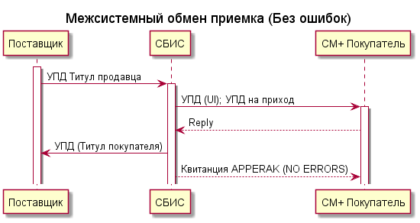

Приемка. Случай, когда на стороне системы ЭДО возникли ошибки.

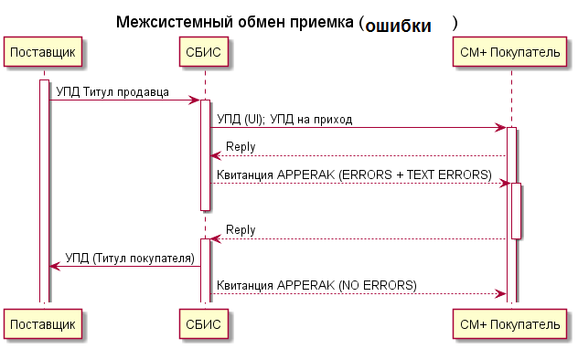

Повторная отсылка файла REPLY и получение файла APPERAK может повторяться множество раз пока проблема не будет устранена и файл на стороне СБИС не будет успешно подписан и отправлен. На рисунке показана только одна итерация.

Отгрузка. Случай, когда нет ошибок на стороне системы ЭДО.

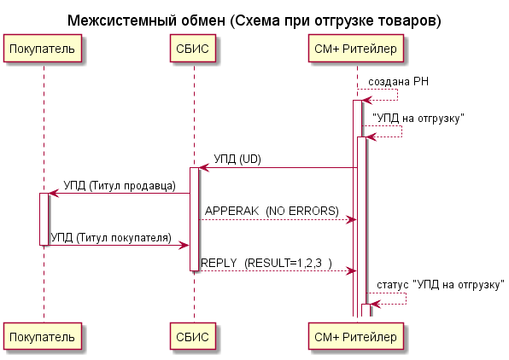

Отгрузка. Случай, когда на стороне системы ЭДО возникли ошибки.

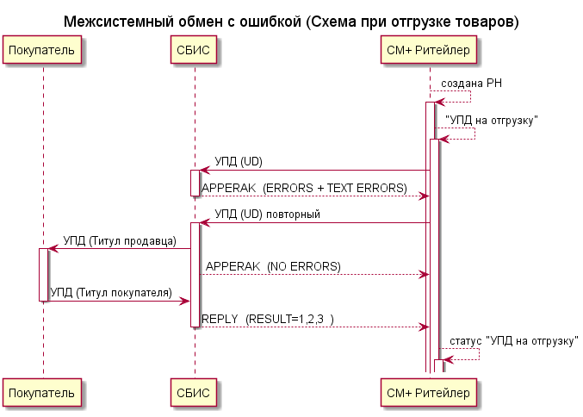

Приложение 8. Схемы и алгоритмы, используемые при приёмке товара.
Приёмка товара может вестись по доверительному сценарию (рекомендуется) и по сценарию с контролем КИЗов. При поступлении товара требуется принять решение, по какому сценарию будет проводиться приёмка: доверительному или строгому.

После этого следует определить, поступил ли в ТС от поставщика УПД. Поиск УПД выполняется административно просмотром списка документов «УПД на приход» по номеру УПД, дате выписки УПД и другим идентификаторам документа.

Если УПД ещё не пришёл, то товар можно принять без него. В этом случае он-лайн контроль КИЗ будет недоступен. Но его позже поступивший документ УПД может пройти после приёмки товара.

Для связи Приходной накладной с УПД, которая ещё не поступила в СУПЕРМАГ ПЛЮС, указывается номер УПД(б). По правилам данного бизнес-процесса номера УПД и его бумажной копии должны совпадать.

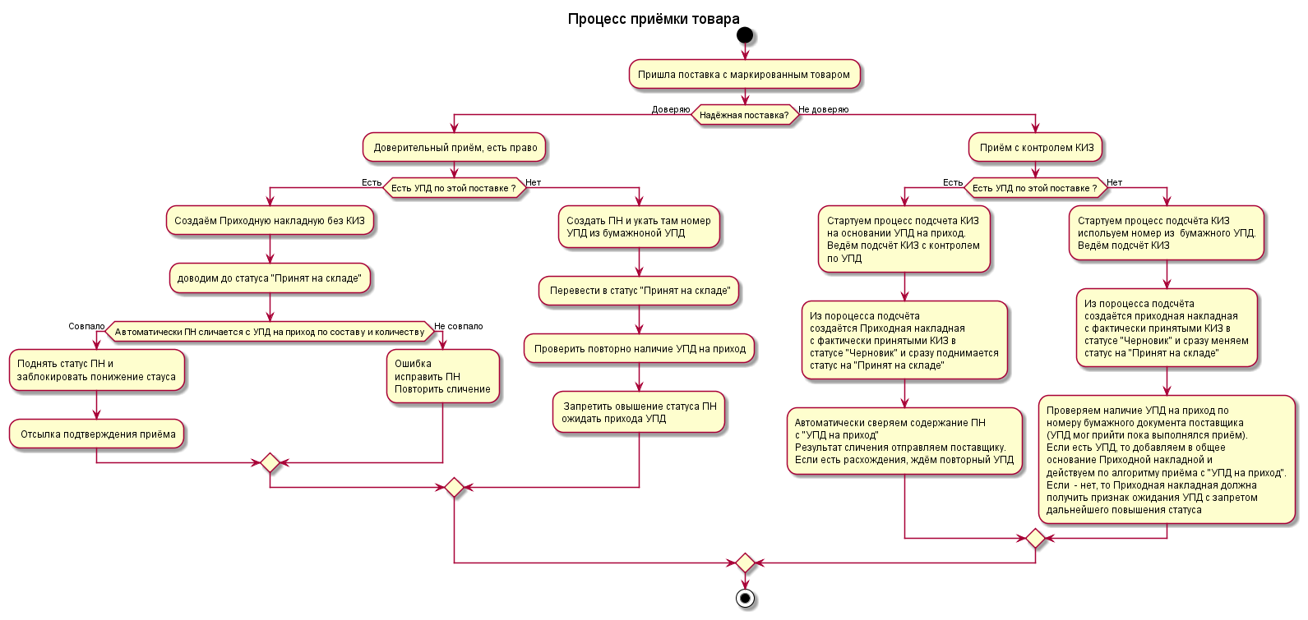

Алгоритм обработки «УПД на приход». Полная схема.
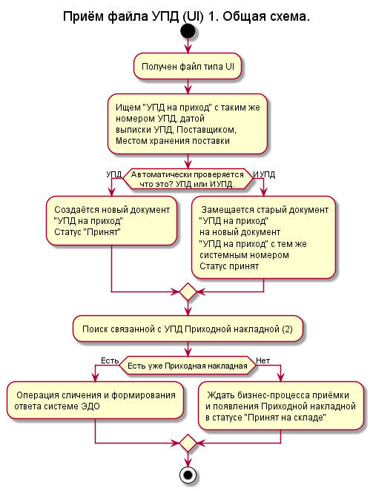

Алгоритм обработки «УПД на приход (2). Поиск связанной с УПД Приходной накладной.

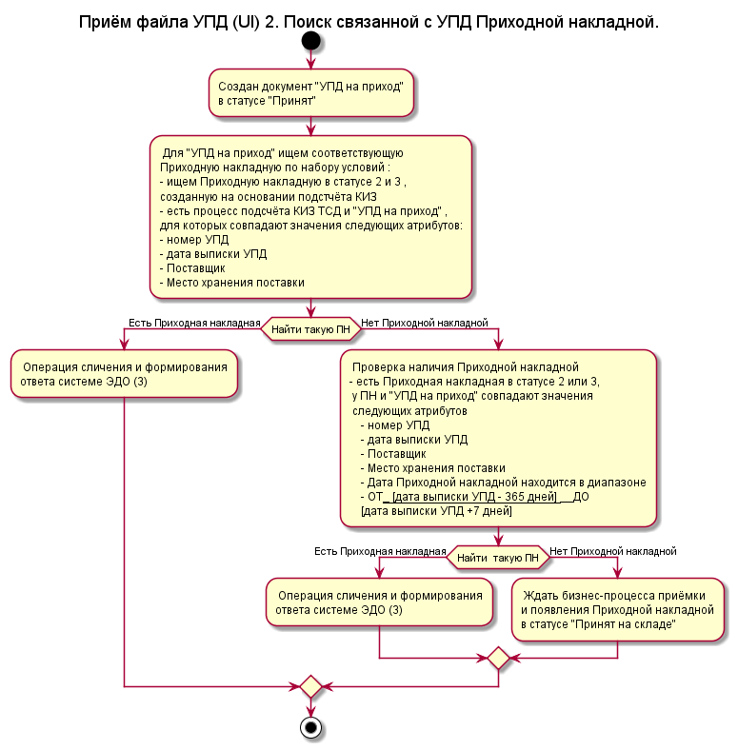

Алгоритм обработки «УПД на приход (3). Операция сличения и формирования ответа системе ЭДО (3).
